|  |  |
| --- | --- |
| **bỘ GIÁO DỤC VÀ ĐÀO TẠO** | **BỘ NÔNG NGHIỆP VÀ PTNT** |

**TRƯỜNG ĐẠI HỌC THỦY LỢI**

**----- 🙜🙜🕮🙞🙞 -----**



BÀI TẬP LỚN

QUẢN TRỊ HỆ THỐNG THÔNG TIN

**ĐỀ TÀI:** XÂY DỰNG HỆ THỐNG THÔNG TIN QUẢN LÝ WEBSITEBÁN HÀNG LƯU NIỆM

|  |  |  |
| --- | --- | --- |
| Giảng viên hướng dẫn | : | Trần Hồng Diệp |
| Nhóm sinh viên thực hiện | : | Dương Thu Hoài  Mai Phương Loan  Trần Thị Vy  Ngô Thị Huệ  Đào Thuỳ Dương |
| Lớp | : | 60TH4 |

*Hà Nội, Năm 2022*

**Mục lục**

**TÊN THÀNH VIÊN** 2

**CHƯƠNG 0: TỔNG QUAN** 3

**1. Đặt vấn đề** 3

**2. Mục tiêu** 5

**3. Nội dung** 6

**4. Phương pháp nghiên cứu và phạm vi** 6

***PHẦN 1: CƠ SỞ LÝ THUYẾT VÀ CÔNG NGHỆ*** 7

**CHƯƠNG 1: CƠ SỞ LÝ THUYẾT** 7

**1. Quản trị hệ thống thông tin:** 7

**2. E-Commerce Thương mại điện tử** 8

**2.1. Khái niệm:** 8

**2.2. Các loại hình giao dịch Thương mại điện tử:** 8

**2.3. Các hình thức hoạt động chủ yếu của Thương mại điện tử:** 9

**2.4. Điểm mạnh yếu của thương mại điện tử:** 10

**3. Phân tích website thương mại điện tử Tiki** 11

**4. Phân tích website thương mại điện tử Thegioididong** 12

**5. Những bài học học được từ hai website Tiki và Thegioididong** 14

**6. Các yêu cầu chức năng khi xây dựng website Moji** 14

**CHƯƠNG 2: CƠ SỞ CÔNG NGHỆ VÀ NỀN TẢNG** 15

**1. Nền tảng** 15

**2. Cơ sở công nghệ** 16

***PHẦN 2: PHÁT TRIỂN HỆ THỐNG*** 17

**CHƯƠNG 3: KHẢO SÁT THỰC TẾ DOANH NGHIỆP** 17

**1. Địa điểm khảo sát: Shop bán đồ lưu niệm Moji cơ sở Chùa Bộc** 17

**2. Cơ cấu tổ chức** 19

**3. Sản phẩm - dịch vụ** 19

**4. Đặc tả khảo sát** 20

**CHƯƠNG 4: PHÂN TÍCH VÀ THIẾT KẾ LOGIC HỆ THỐNG** 21

**1. Các chức năng hệ thống** 21

**2. UseCase tổng quát** 24

**3. Actor Khách hàng** 29

**4. Actor Nhân viên** 66

**5. Actor Quản lý** 124

**6. Actor Quản trị viên** 133

**7. Xây dựng biểu đồ lớp** 156

**7.1.Class chi tiết tổng hợp từ các sơ đồ tuần tự** 156

**7.2.Chi tiết mối quan hệ giữa các lớp** 156

**CHƯƠNG 5: THIẾT KẾ CHI TIẾT HỆ THỐNG** 161

**1. Dữ liệu** 161

**1.1 Bảng dữ liệu** 161

**1.2. Liệt kê danh sách các lớp** 162

**1.3. Phân tích chi tiết từng lớp** 163

**2. Sơ đồ ERD** 180

**3.Thiết kế giao diện** 181

**CHƯƠNG 6: CÀI ĐẶT VÀ KIỂM THỬ** 184

**1. Thiết kế bộ mẫu thử** 184

**2. Kế hoạch kiểm thử** 187

***KẾT LUẬN VÀ HƯỚNG PHÁT TRIỂN*** 198

**1. Kết luận** 198

**2. Hướng phát triển** 198

**3. Lời kết** 199

# **TÊN THÀNH VIÊN**

|  |  |  |
| --- | --- | --- |
| **STT** | **Họ và tên** | **Phân công công việc** |
| 1 | Dương Thu Hoài | Chương 0,1,2,3 - Chương 4 phần quản trị viên, xây dựng biểu đồ lớp và Chương 5 |
| 2 | Mai Phương Loan | Chương 0,1,2,3 - Chương 4 phần khách hàng - PowerPoint thuyết trình |
| 3 | Ngô Thị Huệ | Chương 0,1,2,3 - Chương 4 phần quản lý, đăng nhập, đăng kí và xây dựng trang web trên Wordpress |
| 4 | Trần Thị Vy | Chương 0,1,2,3 - Chương 4 phần nhân viên – sơ đồ ERD và kiểm thử |
| 5 | Đào Thùy Dương | Chương 0,1,2,3 - Chương 4 phần nhân viên - phân tích chi tiết lớp và kiểm thử |

# **CHƯƠNG 0: TỔNG QUAN**

## **1. Đặt vấn đề**

Trong quá trình chuyển đổi số (digital transformation) đang diễn ra mạnh mẽ ở Việt Nam và thế giới, phần lớn các doanh nghiệp hiện nay đều ứng dụng rất lớn cần ứng dụng các công nghệ mới vào quá trình sản xuất và kinh doanh. Quản trị hệ thống đang rất cần thiết cho quá trình quản trị, kinh doanh. Trào lưu ứng dụng thành tựu công nghệ thông tin không chỉ giới hạn ở các doanh nghiệp lớn tầm cỡ đa quốc gia mà đang lan rộng trong tất cả các dạng doanh nghiệp kể cả các doanh nghiệp vừa và nhỏ ở các nước đang phát triển.

Website, còn gọi là trang web hoặc trang mạng, và nội dung liên quan được xác định bằng một tên miền chung và được xuất bản trên ít nhất một máy chủ web, là một tập hợp các trang web con, bao gồm văn bản, hình ảnh, video, flash v.v... Một số trang web yêu cầu người dùng đăng nhập hoặc đăng ký để truy cập nội dung. Website đóng vai trò là một văn phòng hay một cửa hàng trên mạng Internet – nơi giới thiệu thông tin, hình ảnh về doanh nghiệp, sản phẩm hoặc dịch vụ do doanh nghiệp cung cấp (hay giới thiệu bất cứ thông tin gì) để khách hàng có thể truy cập ở bất kỳ nơi đâu, bất cứ lúc nào. Có thể coi website chính là bộ mặt của doanh nghiệp, là nơi để đón tiếp và giao dịch với các khách hàng, đối tác trên Internet. Website giúp khẳng định thương hiệu và là công cụ cạnh tranh với đối thủ. Không chỉ bán hàng, website còn là kênh để thực hiện các công việc giao tiếp và chăm sóc khách hàng 24/24. Hơn cả giá trị cung cấp thông tin và bán hàng, đây là một trong những yếu tố không thể thiếu để doanh nghiệp thực hiện các kế hoạch Marketing.

Hiện nay nhu cầu về quà tặng, những món đồ xinh xắn, ngộ nghĩnh dành tặng nhau rất lớn, vì vậy kinh doanh đồ lưu niệm cũng là một thị trường rất tiềm năng. Những món quà như là một lời nhắn nhủ, mang thông điệp yêu thương khiến người nhận cảm thấy ấm áp hơn. Hầu như ai cũng có nhu cầu mua quà tặng, thể hiện tình cảm với người khác nên việc tìm kiếm, mua quà lưu niệm diễn ra quanh năm. Mặt hàng này càng “hot” hơn khi vào các dịp lễ tết, ngày kỷ niệm… Mặt hàng quà lưu niệm rất đa dạng: gấu bông, đồ sành sứ, đồ thủ công mỹ nghệ, sổ, bút, đồ trang sức, trang điểm,...

Doanh nghiệp lưu niệm Moji hiện nay đang gặp các vấn đề khó khăn về việc quản lý hàng hóa, xuất nhập hàng và bán hàng. Thực trạng:

- Khách hàng cần phải đến cửa hàng mua trực tiếp sản phẩm mình cần.

- Tuy vừa có thể thanh toán tiền mặt vừa có thể bằng thẻ nhưng chưa được tích hợp các ứng dụng thanh toán tiện lợi hơn so với thời đại hiện nay.

- Việc quản lý đơn hàng, quản lý giá bán từng mặt hàng, quản lý nhà cung cấp, quản lý khách hàng, quản lý công nợ, quản lý thu chi, quản lý báo cáo kinh doanh cửa hàng… còn đang sử dụng bằng phương thức thủ công khiến tốc độ làm việc còn chậm, dễ nhầm lẫn.

Ngày nay, Công Nghệ Thông Tin đã và đang đóng vai trò quan trọng trong mọi hoạt động của xã hội. Quản trị hệ thống thông tin là sự kết hợp giữa kiến thức quản trị, kinh doanh và Công Nghệ Thông Tin, đặc biệt chú trọng đến vai trò ứng dụng Công Nghệ Thông Tin trong quản trị các hệ thống thông tin trong doanh nghiệp. Từ đó, nhà quản trị hệ thống có thể đưa ra các quyết định hợp lý về việc ứng dụng các hệ thống để nâng cao chất lượng hoạt động doanh nghiệp. Công Nghệ Thông Tin trong quản trị và sản xuất, đã giúp doanh nghiệp quản lý các nguồn lực và điều hành tác nghiệp một cách hiệu quả hơn. Trong các hoạt động, tất cả các hệ thống công nghệ thông tin đều cần được xây dựng và quản lý một cách hợp lý và có hiệu quả. Việc áp dụng công nghệ cao vào quản lý bán hàng là một quyết định đúng đắn và hiệu quả trong nhu cầu mua sắm trên thị trường phát triển như hiện nay. Vì vậy, doanh nghiệp Moji cần:

- Tư vấn, triển khai và tích hợp phần mềm và các giải pháp Hệ thống thông tin trong kinh doanh và quản lý

- Thiết kế và quản trị các cơ sở dữ liệu, kho dữ liệu; phân tích và khai thác dữ liệu nhằm hỗ trợ ra quyết định cho lãnh đạo trong kinh doanh và quản lý

- Tư vấn, hoạch định và quản trị đảm bảo sự an toàn và bảo mật thông tin trong doanh nghiệp

- Quản trị website thương mại điện tử, cổng thông tin điện tử và các hệ thống quản lý và kinh doanh thông minh

- Đảm bảo thời gian hoạt động, hiệu suất, tài nguyên và bảo mật của hệ thống website đáp ứng được nhu cầu người dùng trong phạm vi nguồn ngân sách cho phép.

Với sự ra đời của internet, việc giao tiếp, trao đổi buôn bán và bàn công việc trở nên dễ dàng và nhanh gọn hơn với phạm vi trên khắp toàn cầu. Việc áp dụng công nghệ cao vào quản lý bán hàng là một quyết định đúng đắn và hiệu quả trong nhu cầu mua sắm trên thị trường phát triển như hiện nay. Nói riêng tới việc mua hàng trực tuyến, trên thế giới đã có rất nhiều các website nổi tiếng, uy tín phục vụ cho người dùng, có thể kể đến như ebay.com hay amazone.com, còn ngay tại Việt Nam cũng có vatgia.com…. Các doanh nghiệp muốn tiến hành bán hàng trực tuyến, điều đầu tiên họ cần đến là một website chất lượng với một hệ thống thông tin được thiết kế tốt, giao diện đẹp, dễ sử dụng và an toàn.

Nhóm đã lựa chọn đề tài “*Xây dựng Hệ thống Thông tin quản lý Website cửa hàng lưu niệm Moji*” với mong muốn vận dụng những kiến thức mình đã học có thể phân tích sát với thực tế, xây dựng được một trang web có tính thực tiễn, mong muốn đưa đến cho khách hàng một trải nghiệm mới, hài lòng về mọi khía cạnh mà website đem lại. Đồng thời, mỗi thành viên trong nhóm củng cố lại những kiến thức về quản trị hệ thống thông tin qua quá trình thực hành.

## **2. Mục tiêu**

* Thiết kế website thương mại điện tử giúp dễ dàng quản lý đơn hàng, tiếp cận khách hàng hiệu quả và tăng doanh số nhanh hơn trong thời gian ngắn.
* Một website không những là cầu nối đưa bạn đến lượng lớn khách hàng tiềm năng mà còn mở ra cơ hội giao thương buôn bán xuyên quốc gia.
* Thiết lập và duy trì các thương lượng khách hàng và độ phát triển dự án về các yêu cầu thay đổi của hệ thống
* Việc này phải được tiến hành một cách tuần tự từng bước và đưa vào sử dụng vận hành để thấy được hiệu quả.
* Biết về quá trình quản trị và vận hành các hệ thống trong doanh nghiệp.
* Cung cấp kiến thức về cách áp dụng quản trị hệ thống để nâng cao hiệu quả hoạt động của doanh nghiệp.
* Phát triển tư duy chiến lược và khả năng ra quyết định phù hợp trong tình huống thực tế.

## **3. Nội dung**

* Phần mềm quản lý website hướng tới đáp ứng nhu cầu của tất cả mọi người. Việc mua sản phẩm mà không cần mất công đến cửa hàng. Khách hàng có thể tự xem thông tin đánh giá về sản phẩm trước khi mua hàng.
* Có thể dễ dàng quản lý cửa hàng mà không tốn nhiều nhân viên, chỉ cần một người quản lý có thể kiểm soát được mọi vấn đề của cửa hàng một cách nhanh chóng và hiệu quả nhất. Trong đó cửa hàng có nhiều mặt hàng với sự đa dạng về chất liệu, hình dáng như: Khuyên tai, balo, gối ôm, gấu bông, móc khóa.,..

## **4. Phương pháp nghiên cứu và phạm vi**

1. Phạm vi nghiên cứu

* Nghiên cứu qua một số mô hình quản lý cửa hàng.
* Nghiên cứu qua hệ thống quản lý cửa hàng Moji.

2. Phương pháp nghiên cứu

* Khảo sát thực trạng tại Moji shop
* Thu thập các yêu cầu từ phía người dùng
* Phân tích thiết kế hệ thống theo yêu cầu người dùng
* Nghiên cứu các công cụ xây dựng hệ thống

# ***PHẦN 1: CƠ SỞ LÝ THUYẾT VÀ CÔNG NGHỆ***

# **CHƯƠNG 1: CƠ SỞ LÝ THUYẾT**

## **1. Quản trị hệ thống thông tin:**

* Hệ thống thông tin quản trị trong tiếng Anh gọi là Administrative Information Systems.
* Hệ thống thông tin (HTTT) tập hợp những thành phần có quan hệ với nhau cùng thực hiện nhiệm vụ thu thập, lưu trữ, xử lý và cung cấp thông tin cho người sử dụng.
* Hệ thống thông tin quản trị (HTTTQT) là hệ thống thông tin được thiết lập trong một tổ chức nhằm hỗ trợ cho các hoạt động chức năng, hỗ trợ quá trình ra quyết định của các cấp quản trị thông qua việc cung cấp thông tin giúp cho việc hoạch định, tổ chức, thực hiện và kiểm soát quá trình hoạt động của tổ chức.

## **2. E-Commerce Thương mại điện tử**

### **2.1. Khái niệm:**

* Thương mại điện tử trong tiếng Anh là Electronic Commerce (EC), còn được viết là e-Commerce hoặc eCommerce. Đây là một mô hình kinh doanh cho phép các công ty và cá nhân thực hiện việc kinh doanh qua các mạng điện tử, đặc biệt là Internet. (Theo định nghĩa của Investopedia).
* Theo định nghĩa ngắn gọn của Tổ chức thương mại Thế giới (WTO), "Thuật ngữ Thương mại điện tử được hiểu là sản xuất, phân phối, tiếp thị, bán hàng hoặc phân phối hàng hóa và dịch vụ bằng phương tiện điện tử".
* Theo Nghị định số 52/2013/NĐ-CP về thương mại điện tử của Chính phủ, "Hoạt động thương mại điện tử là việc tiến hành một phần hoặc toàn bộ quy trình của hoạt động thương mại bằng phương tiện điện tử có kết nối với mạng Internet, mạng viễn thông di động hoặc các mạng mở khác".
* Về cơ bản, thương mại đóng vai trò luân chuyển hàng hóa và dịch vụ giữa các doanh nghiệp, nhóm và cá nhân; là phần không thể thiếu đối với bất cứ một hoạt động kinh doanh hay bất cứ doanh nghiệp nào. Nên thực chất, thuật ngữ thương mại điện tử là nói đến các hoạt động thương mại thông qua mạng Internet.

### **2.2. Các loại hình giao dịch Thương mại điện tử:**

* Căn cứ vào sự phân chia thành 2 nhóm nhà cung cấp/nhà sản xuất và người tiêu dùng/khách hàng, có thể phân loại thương mại điện tử thành các nhóm sau đây:
* Business To Business hay B2B (Doanh nghiệp - Doanh nghiệp): Mô tả giao dịch thương mại giữa các doanh nghiệp, chẳng hạn như giữa nhà sản xuất và người bán buôn hay giữa người bán buôn và người bán lẻ.
* Business To Consumer hay B2C (Doanh nghiệp - Người tiêu dùng): Mô tả giao dịch thương mại giữa các doanh nghiệp tới người tiêu dùng cuối cùng.
* Consumer To Consumer hay C2C (Người tiêu dùng - Người tiêu dùng): Là giao dịch thương mại trực tuyến giữa những người tiêu dùng thông qua một bên thứ ba, chẳng hạn một trang web làm trung gian đấu giá trực tuyến hay trung gian bán hàng.
* Consumer To Business hay C2B (Người tiêu dùng - Doanh nghiệp): Là mô hình kinh doanh trong đó người tiêu dùng tạo ra giá trị và bán lại giá trị đó cho doanh nghiệp.
* Business To Employee hay B2E (Doanh nghiệp - Nhân viên): Đây là hình thức mà doanh nghiệp sử dụng một mạng lưới nội bộ cung cấp sản phẩm hoặc dịch vụ cho nhân viên của mình.
* Business To Government hay B2G (Doanh nghiệp - Chính phủ): Là một dạng của B2B, tiếp thị dịch vụ cho khu vực công nhằm cung cấp sản phẩm và dịch vụ cho các cơ quan Chính phủ ở các cấp khác nhau như Chính phủ, chính quyền địa phương thông qua các kĩ thuật truyền thông như quan hệ công chúng, xây dựng thương hiệu,...
* Government To Government hay G2G (Chính phủ - Chính phủ): Là sự tương tác trực tuyến, phi thương mại giữa các cơ quan, ban ngành, tổ chức thuộc Chính phủ với các cơ quan, ban ngành, tổ chức khác thuộc Chính phủ.
* Government To Business hay G2B (Chính phủ - Doanh nghiệp): Là sự tương tác trực tuyến, phi thương mại giữa các cơ quan Chính phủ với các doanh nghiệp với mục đích cung cấp thông tin và tư vấn doanh nghiệp.
* Government To Citizen hay G2C (Chính phủ - Công dân): Là sự truyền thông giữa chính phủ với khu vực tư nhân hay công dân của mình. (Theo Giáo trình Quản trị kinh doanh, NXB Đại học Kinh tế Quốc dân).

### **2.3. Các hình thức hoạt động chủ yếu của Thương mại điện tử:**

* *Thư điện tử*: Các doanh nghiệp, các cơ quan Nhà nước,.. sử dụng thư điện tử để gửi thư cho nhau một cách "trực tuyến" thông qua mạng, gọi là thư điện tử (electronic mail, viết tắt là e-mail)
* *Thanh toán điện tử* (electronic payment): là việc thanh toán tiền thông qua bức thư điện tử (electronic message) ví dụ, trả lương bằng cách chuyển tiền trực tiếp vào tài khoản, trả tiền mua hàng bằng thẻ mua hàng, thẻ tín dụng,... Ngày nay, với sự phát triển của TMĐT, thanh toán điện tử đã mở rộng sang các lĩnh vực mới đó là:
* + *Trao đổi dữ liệu điện tử tài chính* (Financial Electronic Data Interchange, gọi tắt là FEDI)
* + *Tiền lẻ điện tử (*Internet Cash)
* + *Ví điện tử* (electronic purse)
* + *Giao dịch điện tử của ngân hàng* (digital banking)
* *Trao đổi dữ liệu điện tử* (electronic data interchange, viết tắt là EDI) là việc trao đổi các dữ liệu dưới dạng "có cấu trúc" (structured form), từ máy tính điện tử này sang máy tính điện tử khác, giữa các công ty hoặc đơn vị đã thỏa thuận buôn bán với nhau.
* *Truyền dung liệu*: Dung liệu (content) là nội dung của hàng hóa số, giá trị của nó không phải trong vật mang tin và nằm trong bản thân nội dung của nó. Hàng hoá số có thể được giao qua mạng.
* *Mua bán hàng hóa hữu hình*: Đến nay, danh sách các hàng hóa bán lẻ qua mạng đã mở rộng, từ hoa tới quần áo, ôtô và xuất hiện một loại hoạt động gọi là "mua hàng điện tử" (electronic shopping), hay "mua hàng trên mạng"; ở một số nước, Internet bắt đầu trở thành công cụ để cạnh tranh bán lẻ hàng hữu hình (Retail of tangible goods).
* (Theo Trung tâm Thông tin Công nghiệp & Thương mại (VTIC) - Bộ Công Thương)

### **2.4. Điểm mạnh yếu của thương mại điện tử:**

* Một số lợi thế của thương mại điện tử so với thương mại truyền thống như sau:
  + Khắc phục những hạn chế về địa lý.
  + Có được một lượng lớn khách hàng hơn cả trực tuyến và ngoại tuyến nhờ khả năng hiển thị mà Internet cho phép tăng lên.
  + Chi phí khởi động và bảo trì thấp hơn nhiều so với kinh doanh truyền thống.
  + Dễ dàng hơn trong việc trưng bày các sản phẩm cho doanh nhân.
  + Dễ dàng hơn và nhanh hơn để tìm các sản phẩm cho người mua.
  + Tiết kiệm thời gian khi mua hàng cho người mua.
  + Tối ưu hóa thời gian dành riêng cho công việc kinh doanh và dịch vụ khách hàng cho nhà tuyển dụng.
  + Dễ dàng triển khai và phát triển chiến lược tiếp thị dựa trên chiết khấu, phiếu giảm giá, lô hàng, v.v.
  + Khả năng cung cấp nhiều thông tin hơn cho người mua.
  + Dễ dàng đưa ra sự so sánh giữa các sản phẩm, bao gồm cả đặc điểm và giá cả.
* Tuy nhiên, chúng ta không thể không xem xét một số nhược điểm của Thương mại điện tử điều đó phải được tính đến trước khi bắt đầu hoặc mở rộng bất kỳ hoạt động kinh doanh nào. Chúng như sau:
  + Sự cạnh tranh cao hơn nhiều, vì bất kỳ ai cũng có thể bắt đầu kinh doanh thương mại điện tử (ít nhất là trên lý thuyết).
  + Vẫn còn nhiều người tiêu dùng ngần ngại khi mua khi chưa nhìn thấy sản phẩm và không tin tưởng vào hình thức thanh toán trực tuyến.
  + Chi phí vận chuyển đắt khi khối lượng kinh doanh nhỏ, và đây là một bất lợi lớn cho các doanh nghiệp nhỏ.
  + Sự trung thành của khách hàng khó hơn nhiều và đòi hỏi một chiến lược chuyên nghiệp.
  + Quảng cáo cửa hàng trực tuyến đòi hỏi nhiều công việc cá nhân hơn là quảng cáo cửa hàng ở cấp đường phố.
  + Bảo mật trang web có thể khiến các chủ doanh nghiệp đau đầu.
  + Không phải tất cả các sản phẩm có thể được bán trực tuyến đều mang lại lợi nhuận như nhau, và chiến lược tiếp thị phải được đánh giá cẩn thận.
  + Người tiêu dùng muốn có tất cả: giá tốt nhất, dịch vụ tốt nhất và sự quan tâm được cá nhân hóa. Cạnh tranh về các điều khoản này ngày càng khó đối với các công ty nhỏ so với các công ty lớn.

## **3. Phân tích website thương mại điện tử Tiki**

* Tiki là một trong những nền tảng thương mại điện tử lớn mạnh top 2 Việt Nam và top 6 tại Đông Nam Á. Với một hệ sinh thái thương mại bao gồm hàng loạt các sản phẩm và dịch vụ như logistics, ticketbox, đơn vị bán lẻ Tiki trading cùng sàn thương mại điện tử với 10 triệu sản phẩm đến từ 26 ngành hàng khác nhau, Tiki là một trong những lựa chọn hàng đầu của khách hàng khi thực hiện mua sắm online.
* Tiki xác định rõ đối tượng hướng đến:
  + Người bán cần xác định đối tượng hướng đến: phụ nữ, trẻ em, doanh nhân, học sinh, sinh viên,…
  + Bạn có thể xác định, khảo sát đối tượng thông qua các nền tảng mạng xã hội như Facebook. Instagram,.. để biết họ đang hướng đến những loại mặt hàng như thế nào.
* Sáng tạo về chiến lược marketing:
  + Một người bán hàng giỏi là người hiểu được tâm lý khách hàng. Đồng thời, biết đẩy các chiến lược marketing một cách thông minh nhất. Bạn có thể tận dụng các nền tảng mạng xã hội khác như Facebook, Instagram,….bằng việc chạy ads hoặc viết những bài review để giúp loại sản phẩm thu hút hơn.
  + Dịch vụ chăm sóc, hỗ trợ khách hàng chu đáo, nhiệt tình. Bạn sẽ được hỗ trợ từ 8.00 sáng – 21.00 giờ hàng ngày về vấn đề liên quan đến sản phẩm, thanh toán,…
  + Giá thành sản phẩm hợp lý, cạnh tranh, >90% sản phẩm sẽ được giảm giá từ 10% trở lên.
  + Tiki đưa ra những phương thức như cần đăng ký tài khoản giúp tiết kiệm tài chính, thời gian cho khách hàng. Sau mỗi lần mua hàng, bạn sẽ được tích lũy điểm, xu để quy đổi, giảm giá cho những lần mua tiếp theo.
  + Các đơn hàng có giá trị >150.000 đồng đều được áp dụng mã ưu đãi freeship trong phạm vi TPHCM và những đơn hàng >250.000 đồng áp dụng với các tỉnh thành khác trong cả nước.

## **4. Phân tích website thương mại điện tử Thegioididong**

* Thegioididong.com là thương hiệu thuộc Công ty Cổ phần Thế giới di động là một tập đoàn bán lẻ tại Việt Nam với lĩnh vực kinh doanh chính là bán lẻ điện thoại di động, thiết bị số và điện tử tiêu dùng. Theo nghiên cứu của EMPEA, thống kê thị phần bán lẻ điện thoại di động tại Việt Nam năm 2014 thì Thế giới di động hiện chiếm 25% và là doanh nghiệp lớn nhất trong lĩnh vực của mình. Năm 2018, Thế giới Di Động lọt top 100 nhà bán lẻ lớn nhất châu Á - Thái Bình Dương.
* Công ty đã xây dựng được một phong cách tư vấn bán hàng đặc biệt nhờ vào một đội ngũ nhân viên chuyên nghiệp và trang web www.thegioididong.com hỗ trợ như một cẩm nang trực tuyến về điện thoại di động, đáp ứng nhu cầu tìm hiểu khách hàng và là một kênh thương mại điện tử hàng đầu tại Việt Nam.
* Ban đầu website chỉ là kênh thông tin, bổ trợ cho việc bán hàng tại các cửa hàng, đến nay đã có thể tạo ra doanh thu khoảng 30 tỷ đồng/tháng.
* Website thegioididong.com được xây dựng khá bài bản đã đạt được các tiêu chí quan trọng, cụ thể:
  + Website chỉ thu thập thông tin cá nhân sau khi có sự đồng ý của khách hàng.
  + Tuân thủ việc lưu trữ thông tin cá nhân người dùng.
  + Website có chính sách và biện pháp kỹ thuật để bảo vệ thông tin thu thập.
  + Website có chính sách và biện pháp để xử lý các vấn đề phát sinh.
  + Website có chính sách bảo vệ thông tin cá nhân người dùng.
  + Dữ liệu người dùng truy cập vào Website được mã hoá bảo đảm an toàn.
  + Không có bất kỳ liên kết độc hại, mã độc gây hại cho người dùng khi cập vào Website.
  + Tiên miền của Website không thuộc bất kỳ một danh sách đen của các tổ chức xếp hạng uy tín trên thế giới.
  + Website không tồn tại các dấu hiệu của việc có các nội dung lừa đảo trực tuyến. Bạn có thể an toàn khi cung cấp thông tin khi sử dụng dịch vụ của Website này.
  + Không phát hiện các thông tin các địa chỉ IP của Website thuộc các mạng máy tính ma hoặc có kết nối bất thường đến các máy chủ điều khiển độc hại.
* Chiến lược Marketing:
  + Thegioididong.com đã được bổ sung thêm mục săn sale mỗi ngày, mục này sẽ liên tục được làm mới để mang đến cho khách hàng những sản phẩm đang được giảm giá khủng nhất.
  + Lưu lịch sử xem sản phẩm, khi đã đăng nhập tài khoản trên web, các sản phẩm mà bạn đã xem sẽ được lưu lại, một cách dễ dàng hơn để chọn mua sản phẩm.
  + Khung sản phẩm nổi bật nhất đã có thiết kế đồng bộ, giúp bạn xem được nhiều sản phẩm hot hiện tại hơn. Dễ dàng so sánh các sản phẩm ở các loại, các hãng khác nhau. Có các chuyên trang thương hiệu mới, sản phẩm mới giúp bạn có thể tham khảo các sản phẩm đa dạng hơn, phù hợp hơn.

## **5. Những bài học học được từ hai website Tiki và Thegioididong**

* “Đuổi theo” xu hướng, thịnh hành giúp gian hàng thúc đẩy doanh thu trở nên tốt hơn. Tuy nhiên, việc “đuổi theo” xu hướng này sẽ phụ thuộc vào đối tượng bạn lựa chọn. Bên cạnh đó là những gì bạn đã khảo sát được để hiểu tâm lý khách hàng.
* Trang web đảm bảo được an toàn và bảo mật cho người dùng và theo tiêu chuẩn quốc tế.
* Có các chiến lược marketing bắt nhịp với xu thế, nắm bắt tâm lý khách hàng và phù hợp với doanh nghiệp như những chương trình khuyến mãi, các mã freeship cho đơn hàng có số tiền lớn hoặc khách hàng thân thiết.
* Xác định đối tượng hướng đến là học sinh sinh viên và phụ nữ muốn mua những đồ lưu niệm dễ thương (xây dựng trang web theo phong cách dễ thương dễ nắm bắt tâm lý người mua).
* Đặt những món đồ xu hướng hiện nay trên đầu trang web hoặc những nơi dễ thấy dễ tiếp cận khách hàng.
* Xây dựng web theo hướng B2B và B2C trước và có thể sẽ phát triển thêm về mô hình B2B.
* Giao diện website đẹp, bắt mắt, đầy đủ chức năng, dễ dàng sử dụng, phân loại sản phẩm thành các nhóm để tìm kiếm nhanh hơn và tiện lợi hơn.

## **6. Các yêu cầu chức năng khi xây dựng website Moji**

* Phân quyền các *“Thành viên”* thực hiện chức năng của hệ thống Ecommerce
  + Nhân viên quản lý hành chính, kho, bán hàng, quản lý và tư vấn chăm sóc khách hàng.
  + Quản lý cửa hàng có bảng phân công và kiểm soát nhân viên ở các mảng công việc khác nhau.
* Có khả năng tích hợp với hệ thống CRM:
  + Hiển thị thông tin các mặt hàng
  + Cho phép thanh toán trực tuyến
  + Cho phép cập nhật thông tin hàng
  + Cho phép áp dụng các chương trình khuyến mãi
  + Tích hợp thông tin với hệ thống CRM
  + Quản lý kho nhập xuất
  + Các hàng hóa đã xuất (bán trực tiếp trên page hoặc xuất từ kho ra các doanh nghiệp) ở các kho
  + Quản lý thông tin thành viên (Nhân viên, khách hàng)
  + Quản lý vận chuyển (Từ các kho nhập xuất)

# **CHƯƠNG 2: CƠ SỞ CÔNG NGHỆ VÀ NỀN TẢNG**

## **1. Nền tảng**

* WordPress là một mã nguồn mở bằng ngôn ngữ PHP để hỗ trợ tạo **blog**/**website**, và nó được rất nhiều người sử dụng ủng hộ về tính dễ sử dụng, nhiều tính năng hữu ích. Qua thời gian, số lượng người sử dụng càng ngày càng tăng lên, những lập trình viên cũng tham gia đông đảo để phát triển mã nguồn WordPress để xây dựng, phát triển thêm những tính năng vô cùng tuyệt vời.
* Lý do chọn WordPress:
* Dễ sử dụng
* Dễ quản lý
* Hỗ trợ nhiều loại ngôn ngữ
* Thiết kế trang web đa dạng
* Tiết kiệm chi phí
* Cộng đồng sử dụng lớn

## **2. Cơ sở công nghệ**

2.1. Hệ quản trị cơ sở dữ liệu

* MySQL

Là hệ quản trị cơ sở dữ liệu tự do nguồn mở phổ biến nhất thế giới. Đây là hệ quản trị cơ sở dữ liệu tốc độ cao được các nhà phát triển rất ưa chuộng trong quá trình phát triển ứng dụng bởi tính ổn định và dễ sử dụng, có tính khả chuyển, hoạt động trên nhiều hệ điều hành cung cấp một hệ thống lớn các hàm tiện ích rất mạnh. Với tốc độ và tính bảo mật cao, MySQL rất thích hợp cho các ứng dụng có truy cập CSDL trên internet.

2.2. Ngôn ngữ

* HTML
* CSS
* PHP
* Javascript
* Bootstrap 3

HTML (viết tắt của từ Hypertext Markup Language, hay là "Ngôn ngữ Đánh dấu Siêu văn bản") là một ngôn ngữ đánh dấu được thiết kế ra để tạo nên các trang web trên World Wide Web. Nó có thể được trợ giúp bởi các công nghệ như CSS và các ngôn ngữ kịch bản giống như JavaScript.

PHP (viết tắt của từ Hypertext Preprocessor) là một ngôn ngữ lập trình kịch bản hay một loại mã lệnh chủ yếu được dùng để phát triển các ứng dụng viết cho máy chủ, mã nguồn mở, dùng cho mục đích tổng quát. Nó rất thích hợp với web và có thể dễ dàng nhúng vào trang HTML.

Bootstrap là một bộ sưu tập miễn phí của các mã nguồn mở và công cụ dùng để tạo ra một mẫu website hoàn chỉnh. Bootstrap là một framework bao gồm các HTML, CSS và JavaScript template dùng để phát triển website chuẩn responsive. Bootstrap cho phép quá trình thiết kế website diễn ra nhanh chóng và dễ dàng hơn dựa trên những thành tố cơ bản sẵn có như typography, forms, buttons, tables, grids, navigation, image carousels…

JavaScript là ngôn ngữ lập trình phổ biến nhất trên thế giới trong suốt 20 năm qua. Nó cũng là một trong số 3 ngôn ngữ chính của lập trình web:

* HTML: Giúp bạn thêm nội dung cho trang web.
* CSS: Định dạng thiết kế, bố cục, phong cách, canh lề của trang web.
* JavaScript: Cải thiện cách hoạt động của trang web.

JavaScript có thể học nhanh và dễ dàng áp dụng cho nhiều mục đích khác nhau, từ việc cải thiện tính năng của website đến việc chạy game và tạo phần mềm nền web. Hơn nữa, có hàng ngàn mẫu template JavaScript và ứng dụng ngoài kia, nhờ vào sự cống hiến của cộng đồng, đặc biệt là Github.

2.3. Vẽ sơ đồ

Sử dụng các công cụ:

* Draw.io(diagrams.net)
* StarUML

# ***PHẦN 2: PHÁT TRIỂN HỆ THỐNG***

# **CHƯƠNG 3: KHẢO SÁT THỰC TẾ DOANH NGHIỆP**

## **1. Địa điểm khảo sát: Shop bán đồ lưu niệm Moji cơ sở Chùa Bộc**

Cửa hàng Moji hiện nay đang có mặt rải rác trên tất cả vùng miền của đất nước và là một chuỗi cửa hàng với vô vàn sản phẩm luôn được cập nhật theo xu hướng mới. Không những thế vị trí của các cửa hàng luôn được đặt ở gần những trung tâm mua sắm và khu vực đông dân cư sinh sống thuận tiện cho việc buôn bán của cửa hàng.

- Trong cửa hàng đặt tại khu vực Chùa Bộc luôn chia nhân viên thành những ca làm việc khác nhau đảm bảo lúc nào cũng có nhân viên túc trực bán hàng.

- Sản phẩm được nhập khẩu trong và ngoài nước để đảm bảo số lượng và chất lượng phục vụ khách hàng.

- Đa dạng mẫu mã, kiểu dáng, chất liệu của từng sản phẩm mà giá thành lại hợp lý.

- Luôn cập nhật thông tin thị trường để nắm bắt được phong cách thịnh hành nhất.

- Có các chương trình khuyến mãi thu hút khách hàng như sale off 50% vào ngày Black Friday, sale off 30% vào sinh nhật, đồng giá 10k, đồng giá 50k,...

- Bài trí cửa hàng, sản phẩm đẹp mắt dễ thu hút khách hàng.

- Thông tin chi tiết liên quan đến sản phẩm như giá cả, thành phần nguyên liệu, khuyến mãi, đánh giá sản phẩm,... rõ ràng giúp khách hàng thuận tiện tìm kiếm và tham khảo.

Khảo sát hiện trạng thực tế:

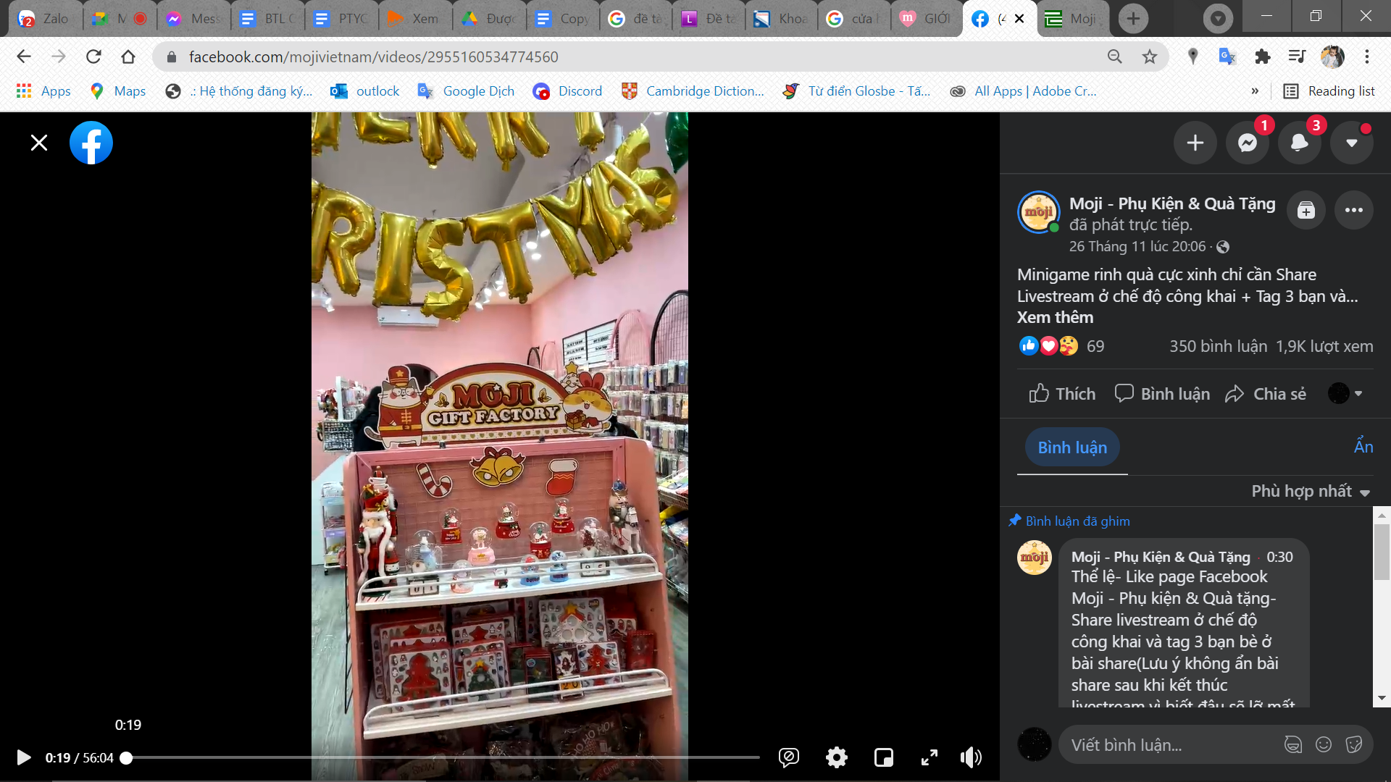

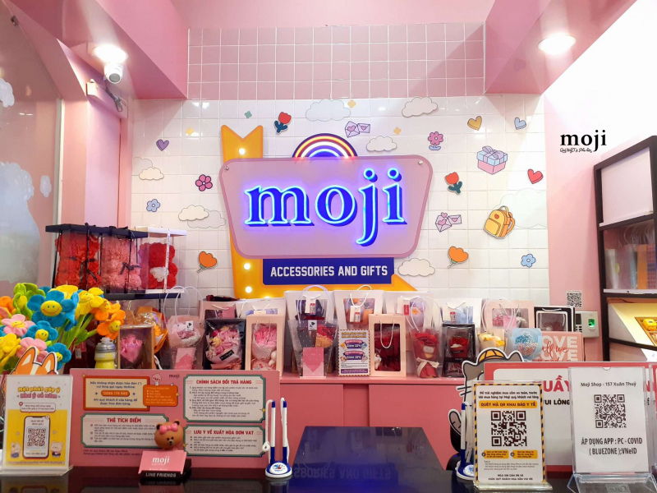

Để việc quản lý các sản phẩm, quản lý khách hàng, tăng số lượng sản phẩm bán ra, Moji shop mong muốn:

- Có một website bán hàng chuyên nghiệp, có tốc độ truyền tải và truy cập cao hơn, quản lý nhanh tất cả các dữ liệu,…

- Mở rộng trang web bán hàng trực tuyến tích hợp với các tính năng đặt hàng nhanh gọn với đa dạng các hình thức thanh toán để đáp ứng kịp thời nhu cầu của khách hàng.

- Luôn hỗ trợ khách hàng mọi lúc, tương tác với khách 24/7 để giải đáp thắc mắc của khách hàng về sản phẩm thúc đẩy quá trình quyết định mua hàng nhanh hơn.

## **2. Cơ cấu tổ chức**

Cơ cấu công ty gồm: ban quản lý, nhân viên bán hàng, bộ phận kho hàng.

Cùng với sự ủng hộ của khách hàng, Moji shop vẫn không ngừng phát triển, cho đến hôm nay đội ngũ nhân viên lên đến 46 người, được chia ra các cửa hàng khác nhau cùng trên tuyến đường Chùa Bộc và các khu vực khác:

Ngoài ra việc lương thưởng nhân viên và quản lý phải rõ ràng, những kỳ nghỉ lớn như tết, trung thu, 30/4 - 1/5... thì nhân viên đi làm sẽ được thưởng.

## **3. Sản phẩm - dịch vụ**

Các sản phẩm mà shop cung cấp đều là của những thương hiệu nổi tiếng, chất lượng đảm bảo, giá cạnh tranh. Các sản phẩm chủ đạo như gấu bông, tượng trang trí, băng đô…Shop còn có riêng một cơ quan để tự kiểm tra các sản phẩm mà Shop bán ra có phải hàng thật hay không. Shop không chỉ bán các loại phụ kiện cho khách hàng mà không ngừng tư vấn cách sử dụng cũng như loại sản phẩm phù hợp với từng mục đích của khách hàng.

## **4. Đặc tả khảo sát**

* Khách hàng có thể dễ dàng đăng ký tài khoản trên trang moji.vn.
* Khách hàng đăng nhập vào để dễ dàng thao tác chọn và mua sắm hàng hóa, đăng xuất tài khoản nếu muốn.
* Có tính năng tìm kiếm và lọc theo thông tin sản phẩm, đơn giá, cơ sở shop..
* Có chức năng xem thông tin sản phẩm và mua hàng, dễ dàng lựa chọn hàng hóa mình yêu thích.
* Có chức năng xem thông tin giỏ hàng để thay đổi hoặc chọn mua các sản phẩm.
* Tính năng xem thông tin vận chuyển đơn hàng và lịch sử mua, hủy hàng.
* Có thể thanh toán qua thẻ ngân hàng hoặc thanh toán trực tiếp khi nhận hàng.
* Khách hàng có thể xem và cập nhật thông tin cá nhân nếu cần.
* Giao diện trang web được thiết kế rất đẹp và dễ thương dễ dàng thu hút khách hàng ghé thăm trang web.

# **CHƯƠNG 4: PHÂN TÍCH VÀ THIẾT KẾ LOGIC HỆ THỐNG**

## **1. Các chức năng hệ thống**

4.1.1 Các tác nhân:

* Quản lý
* Quản trị viên
* Nhân viên
* Khách hàng

4.2.2 Use Case:

* Use case quản trị viên
* Đăng nhập.
* Đăng xuất.
* Quản lý tài khoản:
  + Quản lý tài khoản nhân viên(thêm, sửa, tìm kiếm)
  + Quản lý tài khoản khách hàng(tìm kiếm, thống kê thông tin)
* Quản lý bài viết :
  + Thêm bài viết
  + Cập nhật thông tin
* Use case quản lý
* Đăng nhập.
* Đăng xuất.
* Quản lý nhân viên:
  + Thêm nhân viên.
  + Chỉnh sửa thông tin nhân viên.
  + Xóa nhân viên.
  + Tìm kiếm nhân viên.
* Quản lý Nhà cung cấp:
  + Thêm thông tin nhà cung cấp.
  + Chỉnh sửa thông tin.
  + Tìm kiếm nhà cung cấp.
  + Thống kê sản phẩm của các nhà cung cấp.
* Use Case Nhân viên:
* Đăng nhập.
* Đăng xuất.
* Quản lý khách hàng:
  + Thêm khách hàng.
  + Sửa thông tin khách hàng.
  + Tìm kiếm, thống kê thông tin khách hàng.
* Quản lý hóa đơn
  + Quản lý hóa đơn xuất:
    - Thêm hóa đơn xuất.
    - Chỉnh sửa hóa đơn xuất.
    - Tìm kiếm hóa đơn xuất.
    - Thống kê hóa đơn xuất.
  + Quản lý hóa đơn nhập:
    - Thêm hóa đơn nhập.
    - Chỉnh sửa hóa đơn nhập
    - Tìm kiếm hóa đơn nhập
    - Thống kê hóa đơn nhập.
* Quản lý vận chuyển:
  + Thêm thông tin vận chuyển
  + Chỉnh sửa thông tin
  + Tìm kiếm và thống kê.
* QL sản phẩm và danh mục SP:
  + Thêm danh mục sản phẩm
  + Thêm sản phẩm
  + Sửa thông tin sản phẩm
  + Tìm kiếm sản phẩm
  + Thống kê SP.
* QL hoạt động ưu đãi:
  + Thêm bài viết về chương trình KM
* QL kho hàng:
  + Thêm sửa thông tin về số lượng hàng nhập
  + Thêm sửa thông tin về số lượng hàng xuất
  + Thống kê số lượng xuất hàng khỏi kho
  + Thống kê số lượng nhập hàng vào kho.
* Use case khách hàng :
* Đăng ký tài khoản
* Đăng nhập
* Đăng xuất
* Chỉnh sửa thông tin cá nhân
* Mua hàng
* Xem thông tin đơn hàng
* Tìm kiếm và xem thông tin sản phẩm
* Sửa giỏ hàng
* Phản hồi và xin tư vấn.

## **2. UseCase tổng quát**

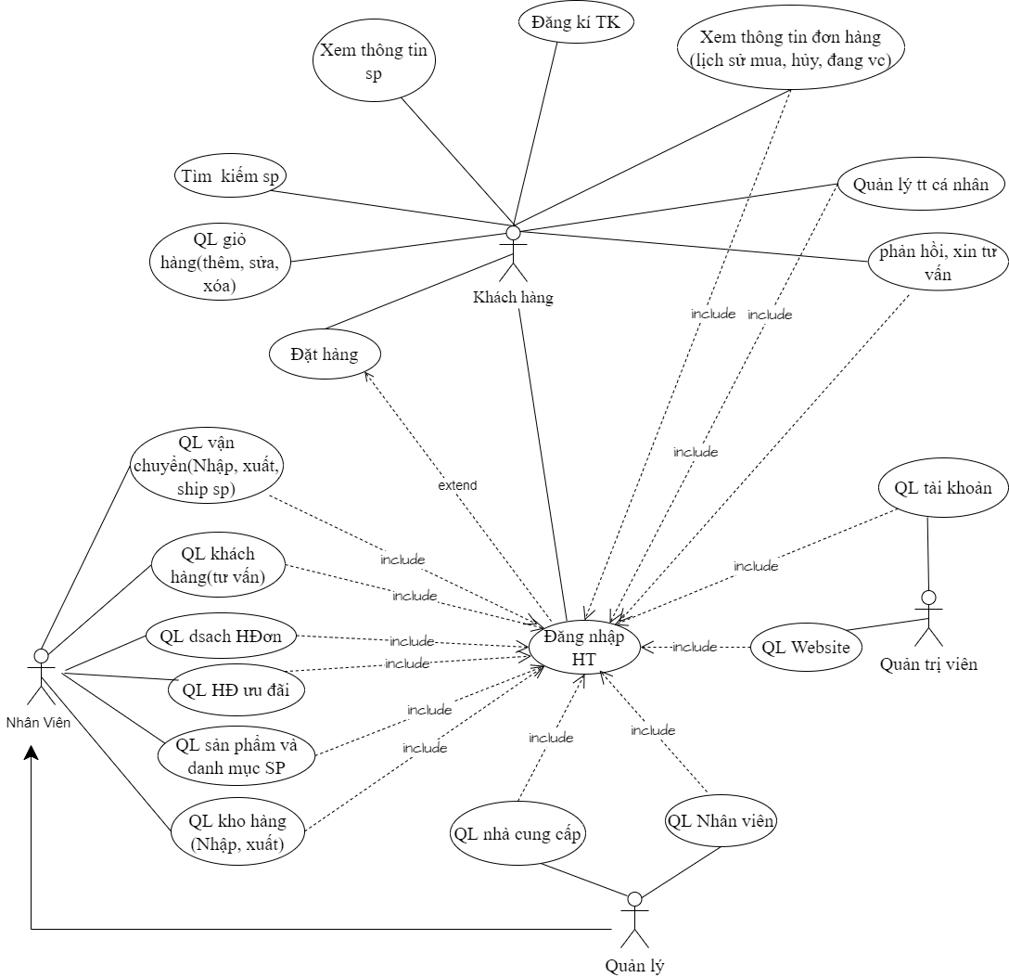

* **Usecase Đăng ký**

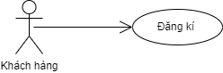

* **Bảng đặc tả:**

|  |  |
| --- | --- |
| UC Đăng ký | |
| Mô tả | Giúp người dùng có thể đăng ký tài khoản trong hệ thống |
| Tác Nhân | Khách hàng chưa có tài khoản |
| Điều kiện kích hoạt | Muốn đăng ký tài khoản |
| Luồng sự kiện chính | 1. Truy cập vào trang web 2. Nhấp vào đăng ký tài khoản 3. Hiển thị form đăng ký 4. Điền thông tin đăng ký 5. Nhấp đăng ký |
| Sự kiện ngoại lệ | Thiếu thông tin, sai thông tin |
| Đảm bảo thành công | Đăng ký thành công |

* **Biểu đồ hoạt động**

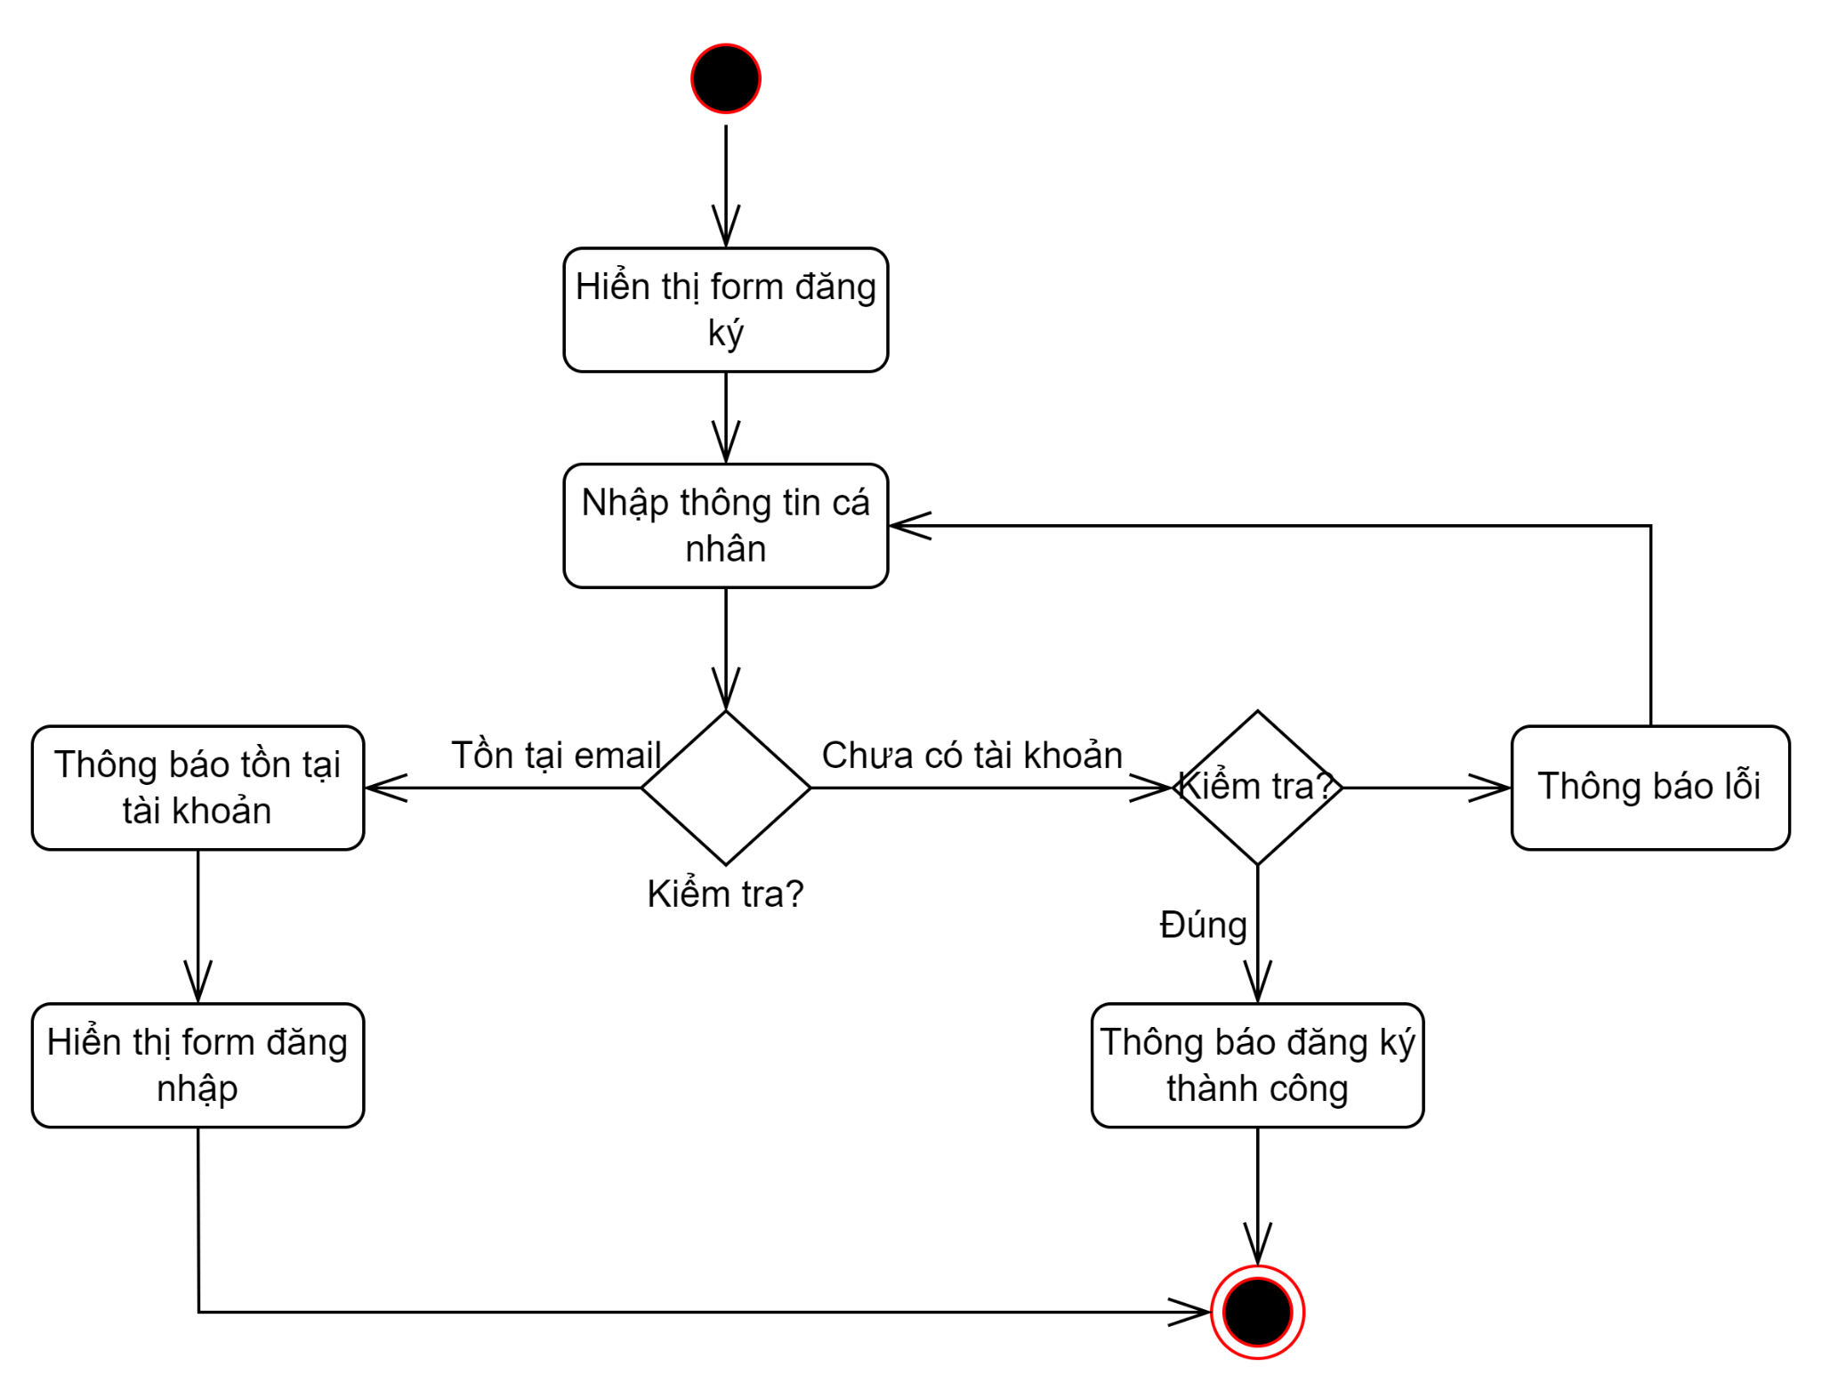

* **Biểu đồ tuần tự:**

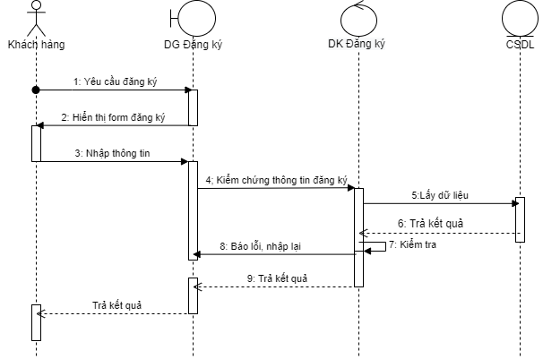

* **Usecase Đăng nhập, đăng xuất**

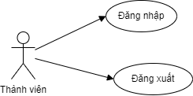

* **Bảng đặc tả:**

|  |  |
| --- | --- |
| UC Đăng nhập/đăng xuất | |
| Mô tả | * Đăng nhập: Người dùng đăng nhập vào hệ thống để thực hiện các chức năng phù hợp với vai trò của mình hoặc mua hàng trong hệ thống. Để sử dụng được chức năng này người dùng phải có tài khoản có sẵn trong hệ thống. * Đăng xuất: Thoát chương trình. |
| Tác Nhân | Người dùng có tài khoản (khách hàng, nhân viên, quản lý) |
| Điều kiện kích hoạt | Có tài khoản trên hệ thống |
| Luồng sự kiện chính | * Đăng nhập: 1. Người dùng truy cập vào trang web   2. Chọn chức năng đăng nhập  3. Nhập tài khoản, mật khẩu  4. Nhấp đăng nhập   * Đăng xuất: 1. Người dùng nhấp vào đăng xuất   2. Đăng xuất thành công |
| Sự kiện ngoại lệ | Tên tài khoản hoặc mật khẩu không chính xác |
| Đảm bảo thành công | Đăng nhập thành công |

* **Biểu đồ hoạt động**

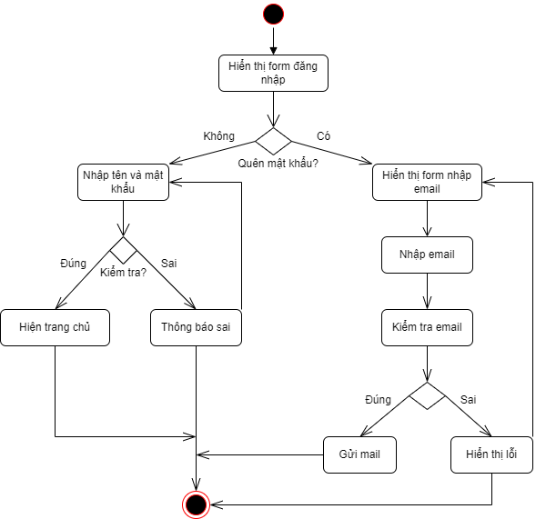

* **Biểu đồ tuần tự**

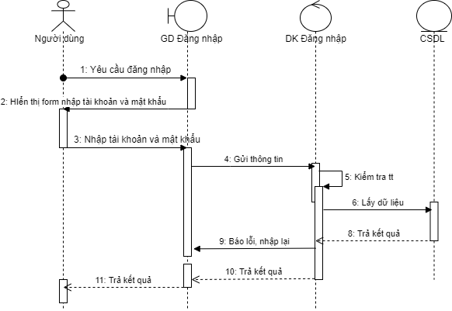

## **3. Actor Khách hàng**

**3.1. Usecase chi tiết**

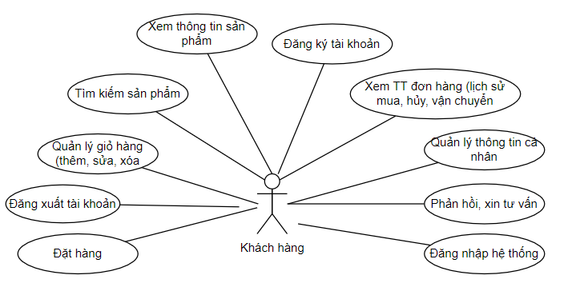

**3.2. Usecase Tìm kiếm sản phẩm**

- Bảng đặc tả:

|  |  |
| --- | --- |
| UC Tìm kiếm sản phẩm. | |
| Mô tả | UC cho phép khách hàng tìm kiếm sản phẩm. |
| Tác Nhân | Khách hàng |
| Điều kiện kích hoạt | Khách hàng truy cập vào chức năng tìm kiếm sản phẩm. |
| Luồng sự kiện chính | 1. Khách hàng truy cập vào trang Tìm kiếm sản phẩm. 2. Hệ thống hiển thị giao diện tìm kiếm. 3. Khách hàng nhập tên sản phẩm, hệ thống kiểm tra. 4. Hiển thị kết quả 5. Kết thúc |
| Luồng rẽ nhánh | Luồng rẽ nhánh A1:   1. Nếu khách hàng nhập sai tên sản phẩm hoặc không có sản phẩm trong cơ sở dữ liệu, hệ thống hiển thị thông báo lỗi và quay về bước 2. 2. Khách hàng không nhập nữa thì đi đến bước 4 |
| Đảm bảo thành công | Tìm kiếm sản phẩm thành công. |

- Sơ đồ Hoạt động Tìm kiếm sản phẩm

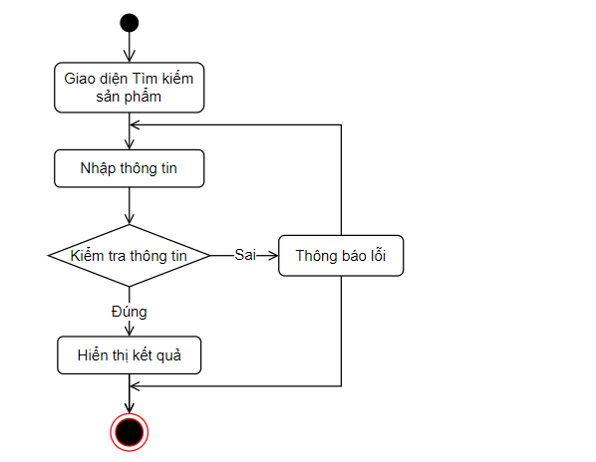

- Sơ đồ tuần tự Tìm kiếm sản phẩm

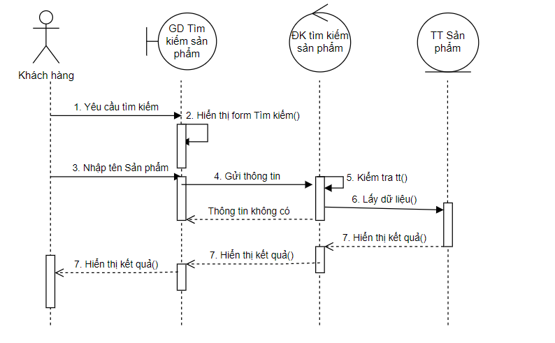

**3.3. Usecase Quản lý giỏ hàng**

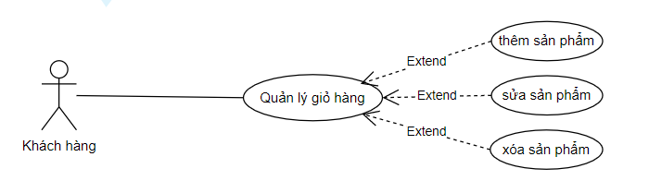

3.3.1. Usecase Thêm sản phẩm

- Bảng đặc tả:

|  |  |
| --- | --- |
| UC Thêm sản phẩm. | |
| Mô tả | UC cho phép khách hàng thêm sản phẩm vào giỏ hàng. |
| Tác Nhân | Khách hàng |
| Điều kiện kích hoạt | Khách hàng đang ở giao diện hiển thị các sản phẩm, chọn yêu cầu thêm sản phẩm vào giỏ hàng. |
| Luồng sự kiện chính | 1. Khách hàng yêu cầu thêm sản phẩm vào giỏ.  2. Hệ thống hiển thị giao diện thêm.  3. Khách hàng nhập thông tin sản phẩm, hệ thống kiểm tra  4. Lưu vào CSDL và hiển thị kết quả  5. Kết thúc |
| Luồng rẽ nhánh | Luồng rẽ nhánh A1:  1. Nếu khách hàng thêm sản phẩm đã hết hàng hoặc không còn tồn tại, hệ thống hiển thị thông báo lỗi và quay về bước 2.  2. Khách hàng không thêm nữa, đi đến bước 5. |
| Đảm bảo thành công | Thêm sản phẩm vào giỏ thành công. |

- Sơ đồ hoạt động Thêm sản phẩm:

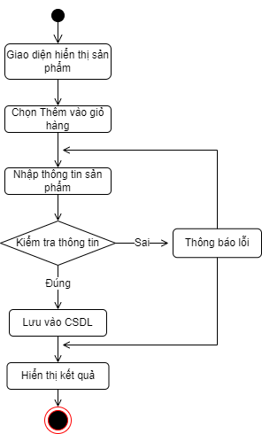

- Sơ đồ tuần tự Thêm sản phẩm

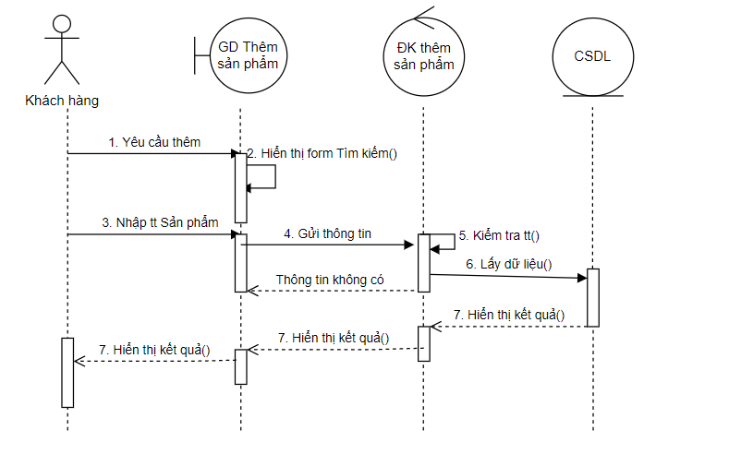

3.3.2. Usecase Sửa sản phẩm

- Bảng đặc tả:

|  |  |
| --- | --- |
| UC Sửa sản phẩm. | |
| Mô tả | UC cho phép khách hàng sửa sản phẩm trong giỏ hàng. |
| Tác Nhân | Khách hàng |
| Điều kiện kích hoạt | Khách hàng vào giỏ hàng yêu cầu sửa sản phẩm. |
| Luồng sự kiện chính | 1. Khách hàng yêu cầu sửa sản phẩm.  2. Hệ thống hiển thị giao diện sửa.  3. Khách hàng chọn sản phẩm muốn sửa, hệ thống hiển thị thông tin sản phẩm đó.  4. Khách hàng sửa thông tin sản phẩm (số lượng, loại hàng), hệ thống kiểm tra.  5. Lưu vào CSDL và hiển thị kết quả.  6. Kết thúc |
| Luồng rẽ nhánh | Luồng rẽ nhánh A1:  1. Nếu khách hàng sửa sản phẩm hơn số lượng, loại hàng còn trong kho, hệ thống hiển thị thông báo lỗi và quay về bước 2.  2. Khách hàng không thêm nữa, đi đến bước 6. |
| Đảm bảo thành công | Sửa sản phẩm trong giỏ thành công. |

- Sơ đồ hoạt động sửa sản phẩm:

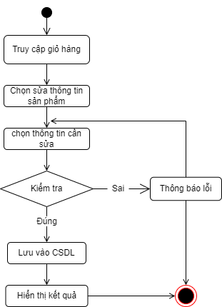

- Sơ đồ tuần tự Sửa sản phẩm

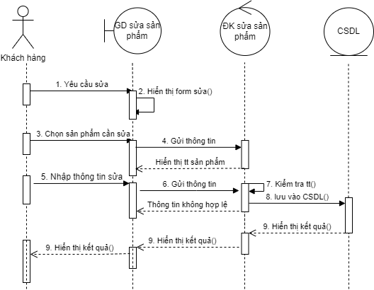

3.3.3. Usecase Xóa sản phẩm

- Bảng đặc tả:

|  |  |
| --- | --- |
| UC Xóa sản phẩm. | |
| Mô tả | UC cho phép khách hàng xóa sản phẩm trong giỏ hàng. |
| Tác Nhân | Khách hàng |
| Điều kiện kích hoạt | Khách hàng vào giỏ hàng, yêu cầu xóa sản phẩm. |
| Luồng sự kiện chính | 1. Khách hàng yêu cầu xóa sản phẩm.  2. Hệ thống hiển thị giao diện xóa.  3. Khách hàng chọn sản phẩm muốn xóa, hệ thống hiển thị thông tin sản phẩm đó.  4. Khách hàng xác nhận muốn xóa sản phẩm, hệ thống kiểm tra.  5. Lưu vào CSDL và hiển thị kết quả.  6. Kết thúc |
| Luồng rẽ nhánh | Luồng rẽ nhánh A1:  1. Nếu khách hàng chọn không xóa sản phẩm, hệ thống hiển thị thông báo xóa không thành công và quay về bước 2. |
| Đảm bảo thành công | Xóa sản phẩm trong giỏ thành công. |

- Sơ đồ hoạt động Xóa sản phẩm:

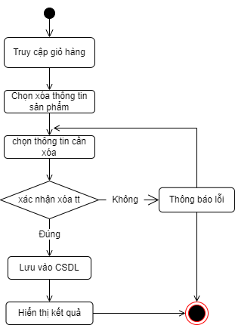

- Sơ đồ tuần tự Xóa sản phẩm

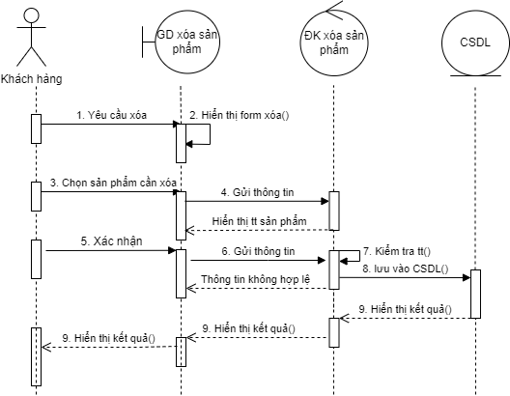

**3.4. Usecase Xem thông tin sản phẩm**

- Bảng đặc tả:

|  |  |
| --- | --- |
| UC Xem thông tin sản phẩm. | |
| Mô tả | UC cho phép khách hàng xem thông tin sản phẩm sản. |
| Tác Nhân | Khách hàng |
| Điều kiện kích hoạt | Khách hàng yêu cầu xem thông tin sản phẩm. |
| Luồng sự kiện chính | 1. Khách hàng chọn sản phẩm muốn xem.  2. Hệ thống gửi yêu cầu đến CSDL sau đó hiển thị thông tin sản phẩm.  3. Kết thúc |
| Đảm bảo thành công | Xem thông tin sản phẩm thành công. |

- Sơ đồ hoạt động Xem thông tin sản phẩm

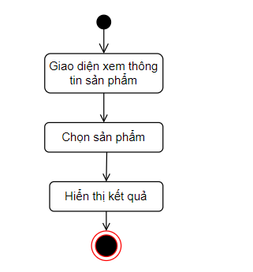

- Sơ đồ tuần tự xem thông tin sản phẩm

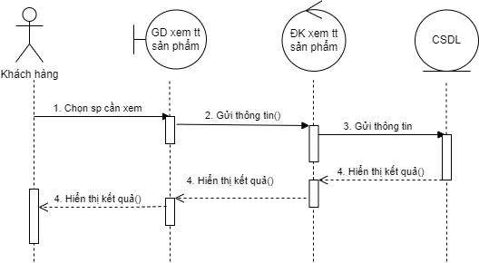

**3.5. Usecase Đăng ký tài khoản**

- Bảng đặc tả:

|  |  |
| --- | --- |
| UC Đăng ký tài khoản. | |
| Mô tả | UC cho phép khách hàng đăng ký tài khoản |
| Tác Nhân | Khách hàng |
| Điều kiện kích hoạt | Khách hàng yêu cầu đăng ký tài khoản |
| Luồng sự kiện chính | 1. Khách hàng yêu cầu đăng ký tài khoản  2. Hệ thống hiển thị giao diện đăng ký tài khoản  3. Khách hàng nhập thông tin tài khoản, hệ thống kiểm tra  4. Lưu vào CSDL và hiển thị kết quả  5. Kết thúc |
| Luồng rẽ nhánh | Luồng rẽ nhánh A1:  1. Nếu khách hàng sai thông tin tài khoản hoặc tài khoản đã tồn tại, hệ thống hiển thị thông báo lỗi và quay về bước 2.  2. Khách hàng không đăng ký tài khoản nữa, đi đến bước 5. |
| Đảm bảo thành công | Đăng ký tài khoản thành công. |

- Sơ đồ hoạt động Đăng ký tài khoản

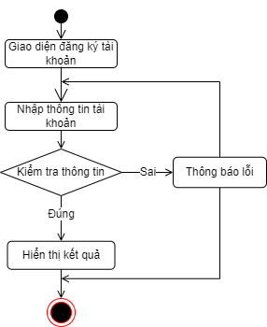

- Sơ đồ tuần tự Đăng ký tài khoản

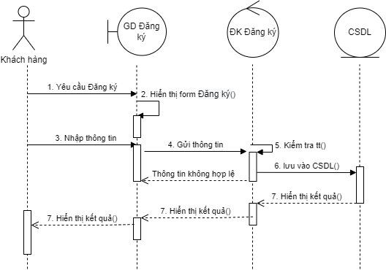

**3.6. Usecase Xem thông tin đơn hàng**

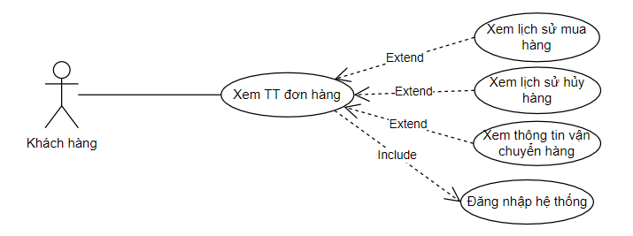

3.6.1. Usecase Lịch sử mua hàng

- Bảng đặc tả:

|  |  |
| --- | --- |
| UC xem lịch sử mua hàng. | |
| Mô tả | UC cho phép khách hàng lịch sử mua hàng. |
| Tác Nhân | Khách hàng |
| Điều kiện kích hoạt | 1. Khách hàng đã đăng nhập vào hệ thống  2. Khách hàng yêu cầu xem lịch sử mua hàng. |
| Luồng sự kiện chính | 1. Khách hàng chọn xem thông tin đơn hàng.  2. Khách hàng chọn Lịch sử mua hàng. Hệ thống gửi yêu cầu đến CSDL sau đó hiển thị thông tin sản phẩm.  3. Kết thúc |
| Đảm bảo thành công | Xem lịch sử mua hàng thành công. |

- Sơ đồ hoạt động

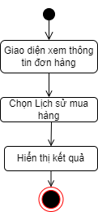

- Sơ đồ tuần tự

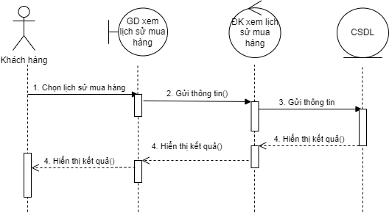

3.6.1. Usecase Lịch sử hủy hàng

- Bảng đặc tả:

|  |  |
| --- | --- |
| UC xem lịch sử hủy hàng. | |
| Mô tả | UC cho phép khách hàng xem lịch sử hủy hàng. |
| Tác Nhân | Khách hàng |
| Điều kiện kích hoạt | 1. Khách hàng đã đăng nhập vào hệ thống  2. Khách hàng yêu cầu xem lịch sử hủy hàng. |
| Luồng sự kiện chính | 1. Khách hàng chọn xem thông tin đơn hàng.  2. Khách hàng chọn lịch sử mua hàng. Hệ thống gửi yêu cầu đến CSDL sau đó hiển thị thông tin sản phẩm.  3. Kết thúc |
| Đảm bảo thành công | Xem lịch sử mua hàng thành công. |

- Sơ đồ hoạt động

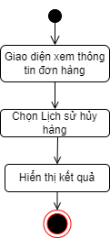

- Sơ đồ tuần tự

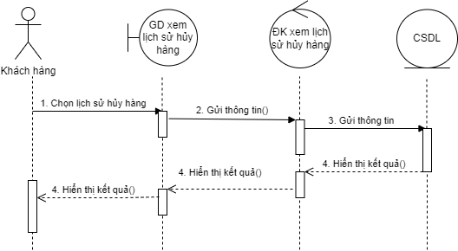

3.6.1. Usecase Xem thông tin vận chuyển

- Bảng đặc tả:

|  |  |
| --- | --- |
| UC xem thông tin vận chuyển. | |
| Mô tả | UC cho phép khách hàng xem thông tin vận chuyển. |
| Tác Nhân | Khách hàng |
| Điều kiện kích hoạt | 1. Khách hàng đã đăng nhập vào hệ thống  2. Khách hàng yêu cầu xem thông tin vận chuyển. |
| Luồng sự kiện chính | 1. Khách hàng chọn xem thông tin đơn hàng.  2. Khách hàng chọn thông tin vận chuyển. Hệ thống gửi yêu cầu đến CSDL sau đó hiển thị thông tin sản phẩm.  3. Kết thúc |
| Đảm bảo thành công | Xem thông tin vận chuyển thành công. |

- Sơ đồ hoạt động

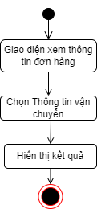

- Sơ đồ tuần tự

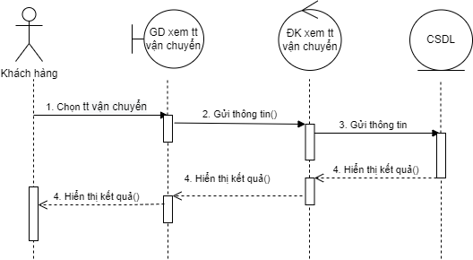

**3.7. Usecase Quản lý thông tin cá nhân**

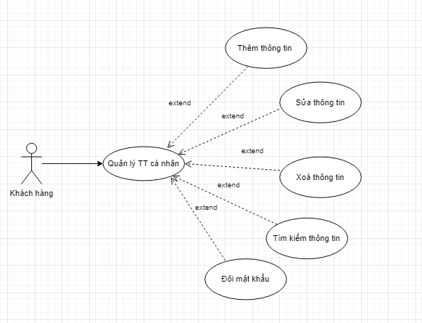

3.7.1. User thêm thông tin cá nhân

* Bảng đặc tả:

|  |  |
| --- | --- |
| Mô tả | UC cho phép khách hàng thêm thông tin cá nhân. |
| Tác Nhân | Khách hàng |
| Điều kiện kích hoạt | 1. Khách hàng phải đăng nhập vào hệ thống 2. Truy cập vào chức năng quản lý thông tin cá nhân . Thực hiện công việc liên quan tới thêm thông tin cá nhân. |
| Luồng sự kiện |  |
| Luồng sự kiện chính | 1. Khách hàng truy cập vào quản lý thông tin cá nhân 2. Chọn chức năng thêm thông tin 3. Hệ thống hiển thị form để điền thông tin 4. Người dùng nhập đầy đủ thông tin yêu cầu 5. Hệ thống kiểm tra thông tin vừa được nhập 6. Nếu nhập sai thông tin thì qua bước 7, ngược lại qua bước 8 7. Hệ thống thông báo lỗi và yêu cầu nhập lại thông tin 8. Nếu đúng thì hệ thống sẽ lưu thông tin vào CSDL 9. Trạng thái kết thúc |
| Luồng rẽ nhánh | Luồng rẽ nhánh A1:   1. Nếu khách hàng nhập sai thông tin hệ thống hiển thị thông báo lỗi và quay về bước 4. 2. Khách hàng không nhập nữa thì đi đến bước 9 |
| Đảm bảo thành công | Thêm thông tin khách cá nhân công. |

* Biểu đồ hoạt động thêm TT cá nhân

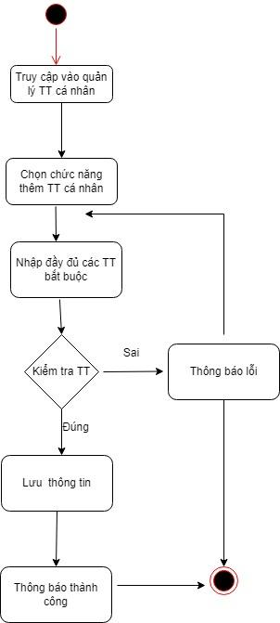

* Biểu đồ tuần tự thêm TT cá nhân

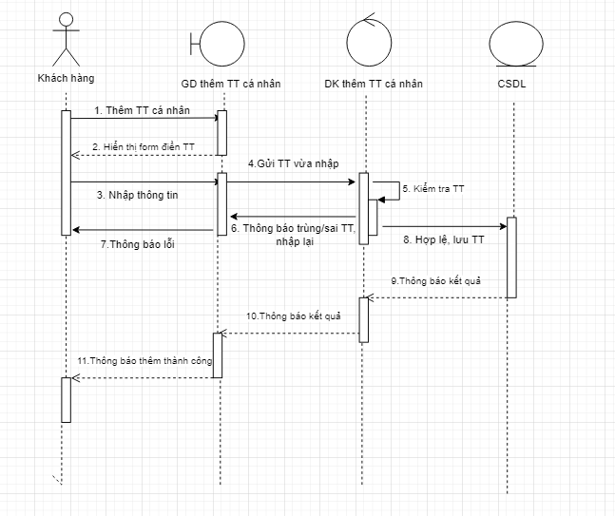

3.7.2. User sửa thông tin cá nhân

* **Bảng đặc tả sửa TT cá nhân**

|  |  |
| --- | --- |
| Mô tả | UC cho phép khách hàng sửa thông tin cá nhân. |
| Tác Nhân | Khách hàng |
| Điều kiện kích hoạt | 1. Khách hàng phải đăng nhập vào hệ thống 2. Truy cập vào chức năng quản lý thông tin cá nhân . Thực hiện công việc liên quan tới sửa thông tin cá nhân. |
| Luồng sự kiện |  |
| Luồng sự kiện chính | 1. Khách hàng truy cập vào quản lý thông tin cá nhân 2. Chọn chức năng sửa thông tin 3. Hệ thống hiển thị form thông tin 4. Người dùng nhập đầy đủ thông tin cần sửa 5. Hệ thống kiểm tra thông tin vừa được nhập 6. Nếu nhập sai thông tin thì qua bước 7, ngược lại qua bước 8 7. Hệ thống thông báo lỗi và yêu cầu nhập lại thông tin 8. Nếu đúng thì hệ thống sẽ lưu thông tin vào CSDL 9. Trạng thái kết thúc |
| Luồng rẽ nhánh | Luồng rẽ nhánh A1:   1. Nếu khách hàng nhập sai thông tin, hệ thống hiển thị thông báo lỗi và quay về bước 4. 2. Khách hàng không nhập nữa thì đi đến bước 9 |
| Đảm bảo thành công | Sửa thông tin cá nhân thành công. |

* **Biểu đồ hoạt động sửa TT cá nhân**

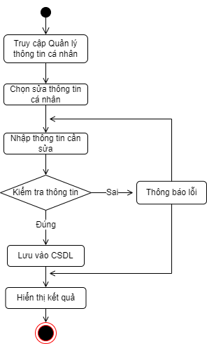

* **Biểu đồ tuần tự sửa TT cá nhân**

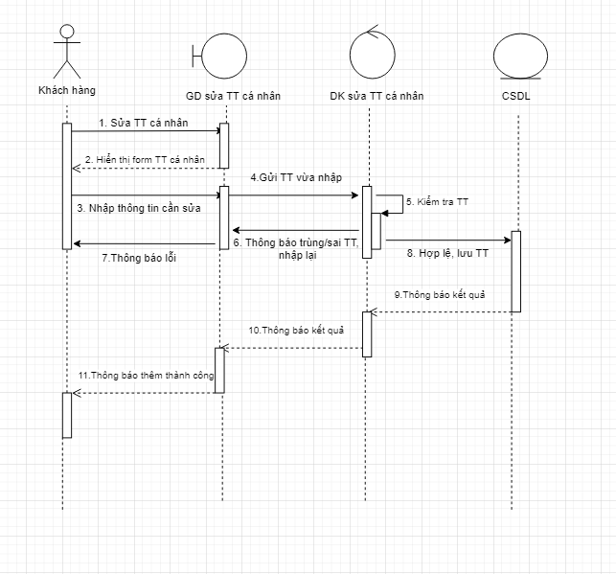

3.7.3. User xóa thông tin cá nhân

* **Bảng đặc tả xoá TT cá nhân**

|  |  |
| --- | --- |
| Mô tả | UC cho phép khách hàng xóa thông tin cá nhân. |
| Tác Nhân | Khách hàng |
| Điều kiện kích hoạt | 1. Khách hàng phải đăng nhập vào hệ thống 2. Truy cập vào chức năng quản lý thông tin cá nhân . Thực hiện công việc liên quan tới xóa thông tin cá nhân. |
| Luồng sự kiện |  |
| Luồng sự kiện chính | 1. Khách hàng truy cập vào quản lý thông tin cá nhân 2. Chọn chức năng xoá thông tin 3. Người dùng chọn thông tin cần xóa 4. Hệ thống hiển thị button để xác nhận xóa thông tin 5. Nếu người dùng xác nhận xóa thì hệ thống sẽ xóa thông tin cần xóa và lưu lại vào CSDL 6. Nếu người dùng không muốn xoá nữa thì hệ thống sẽ thông báo và quay lại bước 3 hoặc qua bước 7 7. Trạng thái kết thúc |
| Luồng rẽ nhánh | Luồng rẽ nhánh A1:   1. Nếu khách hàng không muốn xóa thông tin nữa thì hệ thống sẽ thông báo và quay lại bước 3 hoặc qua bước 7. |
| Đảm bảo thành công | Xóa thông tin cá nhân thành công. |

* **Biểu đồ hoạt động xoá TT cá nhân**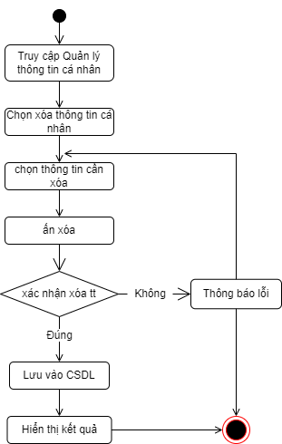
* **Biểu đồ tuần tự xóa TT cá nhân**

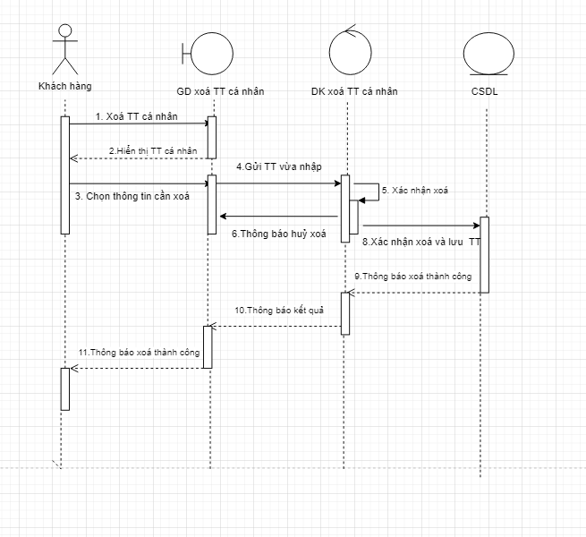

3.7.4. User tìm kiếm thông tin cá nhân

* **Bảng đặc tả tìm kiếm TT cá nhân**

|  |  |
| --- | --- |
| Mô tả | UC cho phép khách hàng tìm kiếm thông tin cá nhân. |
| Tác Nhân | Khách hàng |
| Điều kiện kích hoạt | 1. Khách hàng phải đăng nhập vào hệ thống 2. Truy cập vào chức năng quản lý thông tin cá nhân . Thực hiện công việc liên quan tới tìm kiếm thông tin cá nhân. |
| Luồng sự kiện |  |
| Luồng sự kiện chính | 1. Người dùng truy cập vào quản lý thông tin cá nhân 2. Chọn chức năng tìm kiếm thông tin 3. Hệ thống hiển thị ô để điền thông tin 4. Người dùng nhập thông tin cần tìm 5. Hệ thống kiểm tra thông tin vừa được nhập 6. Nếu không có thông tin thì qua bước 7, ngược lại qua bước 8 7. Hệ thống thông báo không có thông tin nào và yêu cầu nhập lại thông tin 8. Nếu đúng thì hệ thống sẽ lưu thông tin vào CSDL và trả về kết quả 9. Trạng thái kết thúc |
| Luồng rẽ nhánh | Luồng rẽ nhánh A1:   1. Nếu không có thông tin hệ thống hiển thị thông báo lỗi và quay về bước 4. 2. Khách hàng không nhập nữa thì đi đến bước 9 |
| Đảm bảo thành công | Tìm kiếm thông tin thành công. |

* **Biểu đồ hoạt động tìm kiếm TT cá nhân**

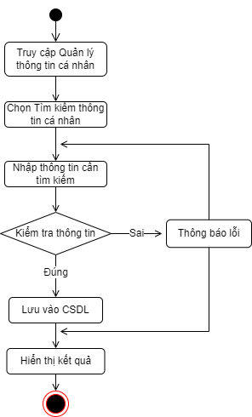

* **Biểu đồ tuần tự tìm kiếm TT cá nhân**

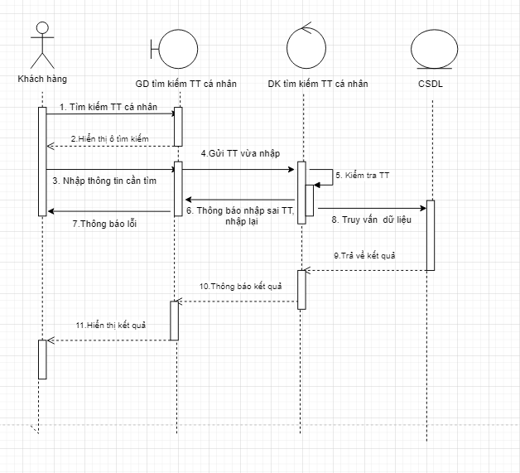

3.7.5. User Đổi mật khẩu

* **Bảng đặc tả đổi mật khẩu**

|  |  |
| --- | --- |
| Mô tả | UC cho phép khách hàng thay đổi mật khẩu cá nhân. |
| Tác Nhân | Khách hàng |
| Điều kiện kích hoạt | 1. Phải đăng nhập vào hệ thống 2. Truy cập vào chức năng quản lý thông tin cá nhân. Thực hiện công việc liên quan tới đổi mật khẩu cá nhân. |
| Luồng sự kiện | 1. Khách hàng đã đăng nhập vào hệ thống 2. Chọn chức năng đổi mật khẩu 3. Hệ thống hiển thị form đổi mật khẩu 4. Người dùng nhập đầy đủ thông tin yêu cầu gồm mật khẩu cũ và xác nhận mật khẩu mới 5. Chọn cập nhật 6. Hệ thống sẽ kiểm tra xem mật khẩu cũ có khớp không và mật khẩu mới có đúng yêu cầu 7. Nếu đúng thì đi tới bước 10, ngược lại tới bước 9 8. Nếu mật khẩu cũ sai và mật khẩu mới không đúng yêu cầu thì hệ thống thông báo lỗi và nhập lại 9. Hệ thống lưu mật khẩu mới vào CSDL và thông báo thành công 10. Trạng thái kết thúc |
| Luồng rẽ nhánh | Luồng rẽ nhánh A1:   1. Nếu khách hàng nhập sai mật khẩu cũ hoặc mới hệ thống hiển thị thông báo lỗi và quay về bước 5. 2. Khách hàng không nhập nữa thì đi đến bước 11. |
| Đảm bảo thành công | Đổi mật khẩu thành công. |

* **Biểu đồ hoạt động đổi mật khẩu**

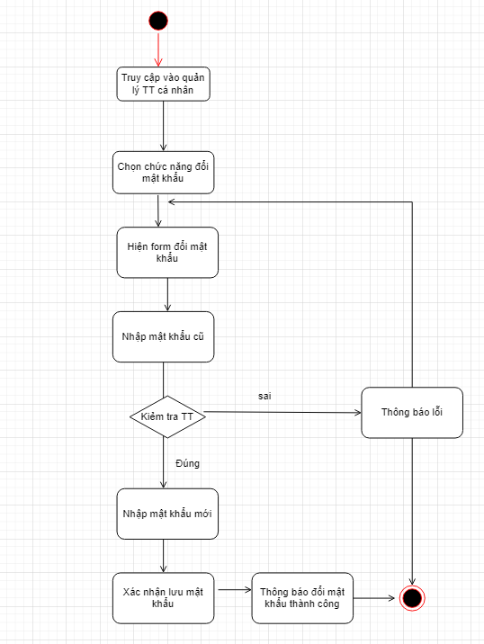

* **Biểu đồ tuần tự đổi mật khẩu**

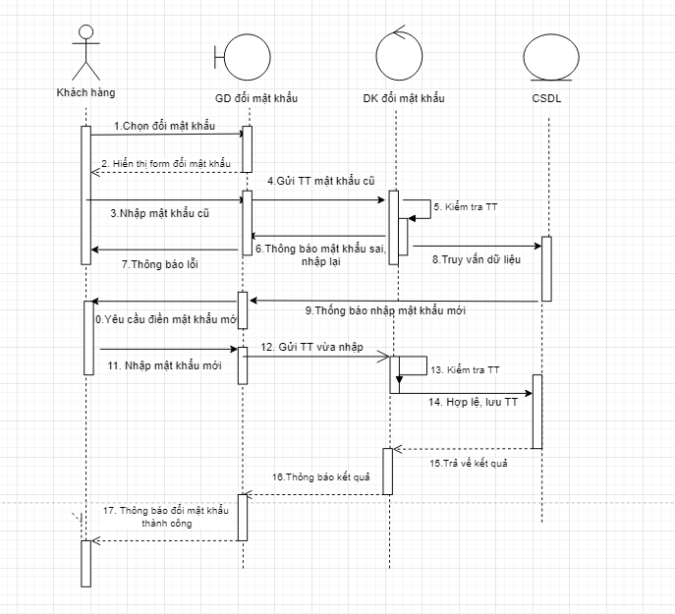

**3.8. Usecase Phản hồi, xin tư vấn**

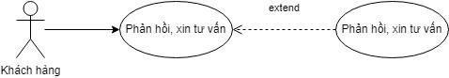

* **Bảng đặc tả**

|  |  |
| --- | --- |
| Mô tả | UC cho phép khách hàng phản hồi và xin tư vấn đối với sản phẩm. |
| Tác Nhân | Khách hàng |
| Điều kiện kích hoạt | 1. Khách hàng đã đăng nhập vào hệ thống 2. Khách hàng truy cập vào chức năng phản hồi và tư vấn |
| Luồng sự kiện | 1. Khách hàng chọn sản phẩm muốn phản hồi xin tư vấn 2. Hệ thống hiển thị form người dùng nhập phản hồi hoặc xin tư vấn. 3. Khách hàng chọn gửi phản hồi, tư vấn 4. Hệ thống yêu cầu xác nhận, nếu khách hàng chọn có đến bước 5. 5. Lưu thông tin vào CSDL 6. Kết thúc |
| Luồng rẽ nhánh | Luồng rẽ nhánh A1:   1. Nếu khách hàng chọn không xác nhận quay lại bước 2 2. Nếu khách hàng không muốn nhập nữa thì kết thúc. |
| Đảm bảo thành công | Nhận được phản hồi hoặc tư vấn |

* **Biểu đồ hoạt động phản hồi và xin tư vấn:**

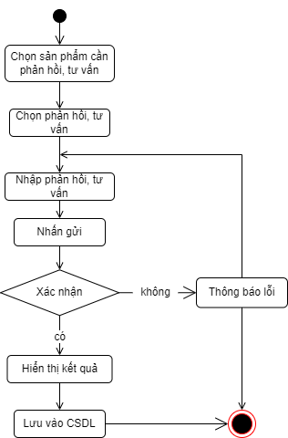

* **Biểu đồ tuần tự**

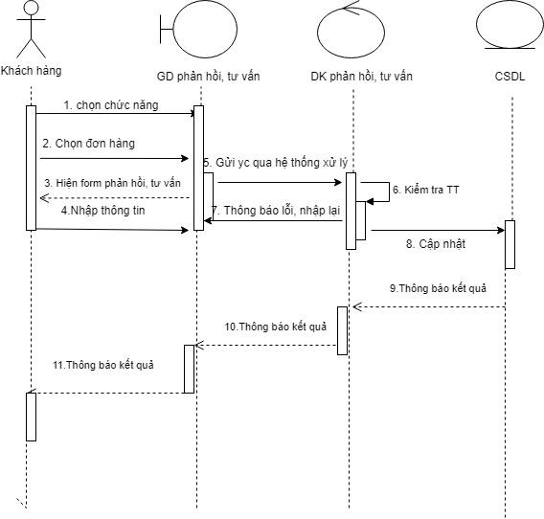

**3.9. Usecase Đặt hàng**

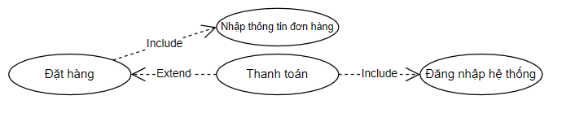

3.9.1. Usecase Nhập thông tin đơn hàng

- Bảng đặc tả:

|  |  |
| --- | --- |
| UC Nhập thông tin đơn hàng. | |
| Mô tả | UC cho phép khách hàng Nhập thông tin đơn hàng khi đặt hàng (họ và tên, số điện thoại, địa chỉ, mã ưu đãi, số lượng, loại hàng) |
| Tác Nhân | Khách hàng |
| Điều kiện kích hoạt | Khách hàng yêu cầu đặt hàng |
| Luồng sự kiện chính | 1. Khách hàng yêu cầu đặt hàng  2. Hệ thống hiển thị giao diện Nhập thông tin đơn hàng  3. Khách hàng nhập thông tin tài khoản, hệ thống kiểm tra  4. Lưu vào CSDL và hiển thị kết quả  5. Kết thúc |
| Luồng rẽ nhánh | Luồng rẽ nhánh A1:  1. Nếu khách hàng sai thông tin hàng hoặc sai mã hoặc vượt quá số hàng trong kho, hệ thống hiển thị thông báo lỗi và quay về bước 2.  2. Khách hàng không Nhập thông tin đơn hàng nữa, đi đến bước 5. |
| Đảm bảo thành công | Nhập thông tin đơn hàng thành công. |

- Sơ đồ hoạt động Nhập thông tin đơn hàng

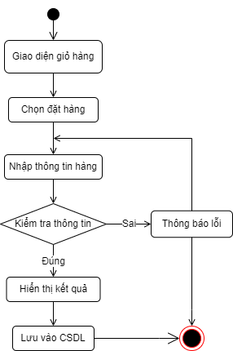

- Sơ đồ tuần tự Nhập thông tin đơn hàng

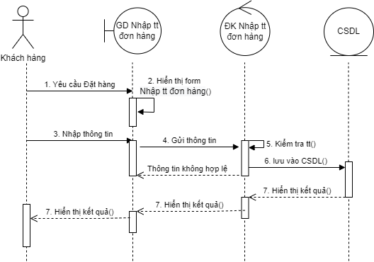

3.9.2. Usecase Thanh toán

- Bảng đặc tả:

|  |  |
| --- | --- |
| UC Thanh toán. | |
| Mô tả | UC cho phép khách hàng Thanh toán đơn đặt hàng đã nhập thành công |
| Tác Nhân | Khách hàng |
| Điều kiện kích hoạt | Khách hàng đã nhập thông tin đơn hàng và đăng nhập thành công  Khách hàng yêu cầu thanh toán |
| Luồng sự kiện chính | 1. Khách hàng yêu cầu thanh toán  2. Hệ thống hiển thị giao diện thanh toán  3. Khách hàng nhập thông tin thanh toán (chọn thanh toán khi nhận hàng hoặc thanh toán qua thẻ), hệ thống kiểm tra  4. Lưu vào CSDL và hiển thị kết quả  5. Kết thúc |
| Luồng rẽ nhánh | Luồng rẽ nhánh A1:  1. Nếu khách hàng sai thông tin thanh toán, hệ thống hiển thị thông báo lỗi và quay về bước 2.  2. Khách hàng không đăng ký tài khoản nữa, đi đến bước 5. |
| Đảm bảo thành công | Thanh toán thành công. |

- Sơ đồ hoạt động Thanh toán

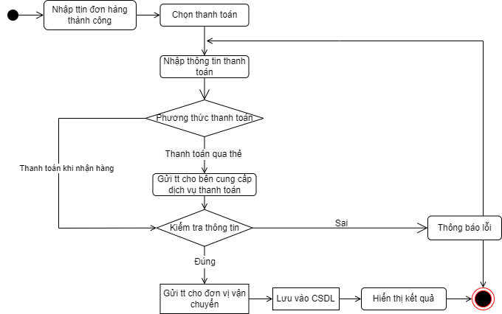

- Sơ đồ tuần tự Thanh toán

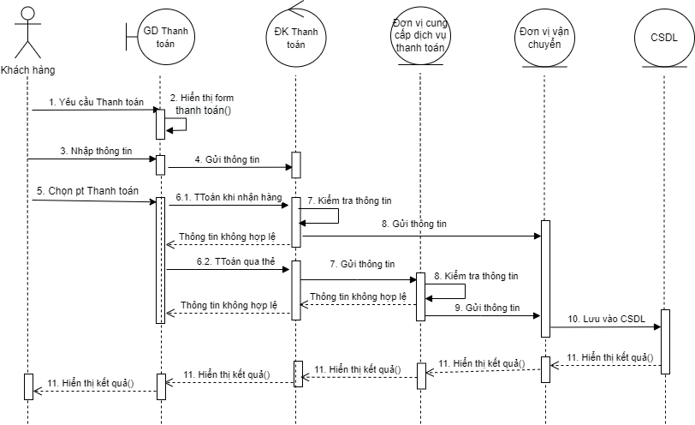

## **4. Actor Nhân viên**

**4.1. Usecase chi tiết**

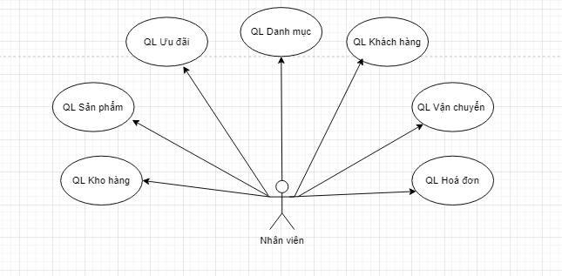

**4.2. Usecase quản lý khách hàng**

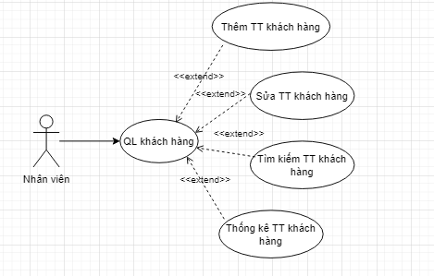

**4.2.1 Hoạt động thêm khách hàng**

* **Bảng đặc tả Thêm khách hàng**

|  |  |
| --- | --- |
| UC Quản lý Khách Hàng- Chức năng thêm khách hàng. | |
| Mô tả | UC cho phép nhân viên thêm khách hàng. |
| Tác Nhân | Nhân viên |
| Điều kiện kích hoạt | 1. Nhân viên phải đăng nhập vào hệ thống 2. Truy cập vào chức năng quản lý khách hàng . Thực hiện công việc liên quan tới thêm khách hàng. |
| Luồng sự kiện |  |
| Luồng sự kiện chính | 1. Nhân viên truy cập vào trang quản lý khách hàng. 2. Hệ thống hiển thị form, nhân viên chọn chức năng thêm khách hàng. 3. Nhân viên sẽ nhập đầy đủ các thông tin bắt buộc sau đó hệ thống sẽ kiểm tra thông tin. 4. Hệ thống sẽ lưu vào CSDL. 5. Kết thúc luồng. |
| Luồng rẽ nhánh | Luồng rẽ nhánh A1:   1. Nếu nhân viên nhập sai thông tin hệ thống sẽ thông báo lỗi và quay lại bước 3. 2. Không muốn nhập nữa thì đi đến bước 5. |
| Đảm bảo thành công | Thông tin khách hàng được thêm thành công |

* **hoạt động thêm Khách Hàng**

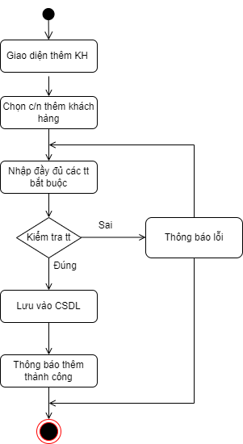

* **Tuần tự thêm Khách Hàng**

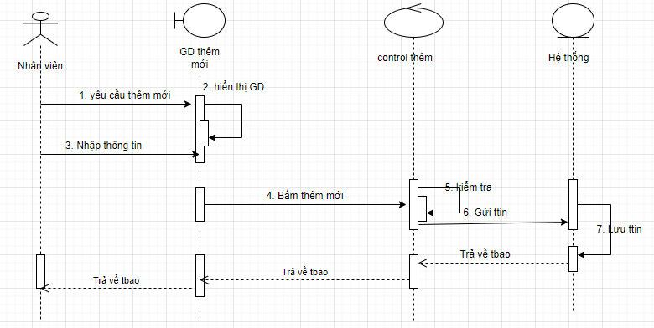

**4.2.2. Sửa thông tin khách hàng**

* **Đặc tả:**

|  |  |
| --- | --- |
| UC Quản lý Khách Hàng- Chức năng sửa khách hàng. | |
| Mô tả | UC cho phép nhân viên sửa khách hàng. |
| Tác Nhân | Nhân viên |
| Điều kiện kích hoạt | 1. Nhân viên phải đăng nhập vào hệ thống 2. Truy cập vào chức năng quản lý khách hàng . Thực hiện công việc liên quan tới sửa thông tin khách hàng. |
| Luồng sự kiện |  |
| Luồng sự kiện chính | 1. Nhân viên truy cập vào trang quản lý khách hàng. 2. Hệ thống hiển thị form, nhân viên chọn chức năng sửa thông tin khách hàng. 3. Nhân viên sẽ tìm khách hàng cần sửa theo tiêu chí cần tìm kiếm, hệ thống sẽ hiển thị khách hàng đó. 4. Nhân viên bấm chỉnh sửa. 5. Sửa thông tin và hệ thống sẽ kiểm tra thông tin. 6. Lưu vào CSDL. 7. Thông báo sửa thành công. 8. Kết thúc |
| Luồng rẽ nhánh | Luồng rẽ nhánh A1:   1. Nếu nhân viên nhập sai thông tin về khách hàng đó và hệ thống không tìm thấy khách hàng thì sẽ thông báo lỗi. 2. Hệ thống sẽ quay về bước 2 để cho nhân viên nhập lại 3. Không nhập lại nữa thì đến bước 8.   Luồng rẽ nhánh A2:   1. Nếu nhân viên sửa thông tin sai thì hệ thống sẽ thông báo lỗi và quay về bước 5. 2. Nhân viên không thực hiện lại nữa thì quay về bước 8. |
| Đảm bảo thành công | Thông tin Khách hàng được sửa thành công. |

* **Sơ đồ hoạt động**

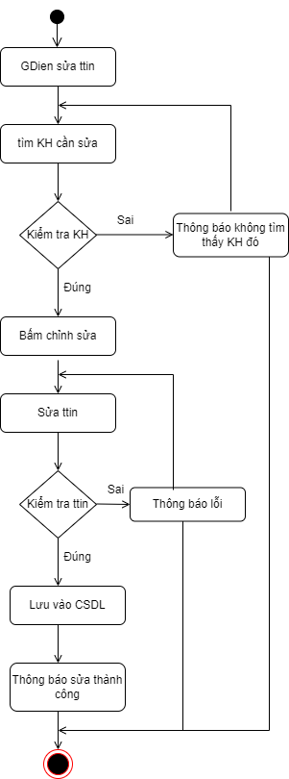

* **Tuần tự sửa KH**

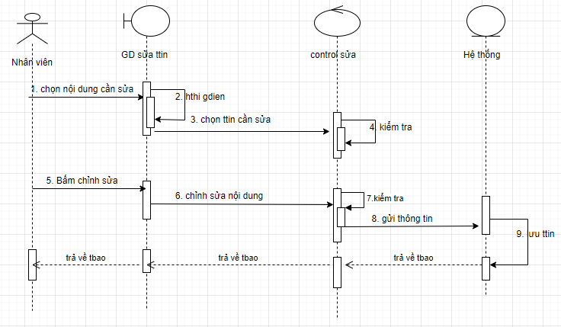

**4.2.3. Tìm kiếm khách hàng**

* **Đặc tả tìm kiếm Khách hàng**

|  |  |
| --- | --- |
| UC Quản lý Khách Hàng- Chức năng tìm kiếm khách hàng. | |
| Mô tả | UC cho phép nhân viên tìm kiếm khách hàng. |
| Tác Nhân | Nhân viên |
| Điều kiện kích hoạt | 1. Nhân viên phải đăng nhập vào hệ thống 2. Truy cập vào chức năng quản lý khách hàng . Thực hiện công việc liên quan tới tìm kiếm khách hàng. |
| Luồng sự kiện |  |
| Luồng sự kiện chính | 1. Nhân viên truy cập vào trang quản lý khách hàng. 2. Hệ thống hiển thị giao diện tìm kiếm 3. Nhân viên chọn tiêu chí tìm kiếm 4. Hiển thị kết quả 5. Kết thúc |
| Luồng rẽ nhánh | Luồng rẽ nhánh A1:   1. Nếu nhân viên nhập sai tiêu chí tìm kiếm, hệ thống hiển thị thông báo lỗi và quay về bước 3. 2. Nhân viên không nhập nữa thì đi đến bước 5 |
| Đảm bảo thành công | Tìm kiếm khách hàng thành công. |

* **Hoạt động tìm kiếm Khách Hàng**

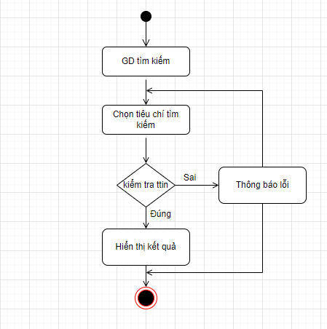

* **Tuần tự tìm kiếm Khách Hàng**

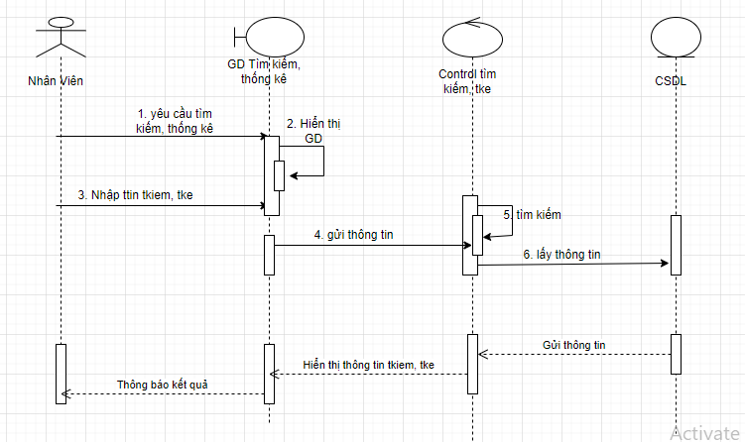

**4.2.4. Thống kê khách hàng**

* Đặc tả thống kê khách hàng:

|  |  |
| --- | --- |
| Mô tả | UC cho phép nhân viên thống kê khách hàng. |
| Tác Nhân | Nhân viên |
| Điều kiện kích hoạt | 1. Nhân viên phải đăng nhập vào hệ thống 2. Truy cập vào chức năng quản lý khách hàng . Thực hiện công việc liên quan tới thống kê khách hàng. |
| Luồng sự kiện |  |
| Luồng sự kiện chính | 1. Nhân viên truy cập vào trang quản lý khách hàng. 2. Hệ thống hiển thị giao diện thống kê 3. Nhân viên chọn tiêu chí cần thống kê 4. Hiển thị kết quả 5. Kết thúc |
| Luồng rẽ nhánh | Luồng rẽ nhánh A1:   1. Nếu nhân viên nhập sai tiêu chí cần thống kê, hệ thống hiển thị thông báo lỗi và quay về bước 3. 2. Nhân viên không nhập nữa thì đi đến bước 5 |
| Đảm bảo thành công | Thống kê khách hàng thành công. |

* **Hoạt động thống kê Khách hàng**

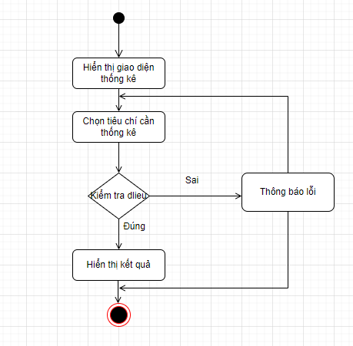

* **Tuần tự thống kê**



**4.3. Usecase quản lý vận chuyển**

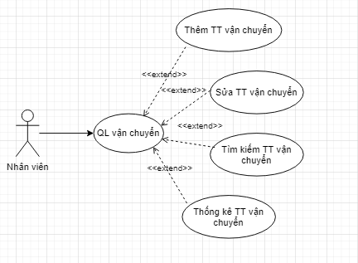

**4.3.1. Thêm thông tin vận chuyển**

* **Đặc tả thêm thông tin vận chuyển**

|  |  |
| --- | --- |
| UC Quản lý thông tin vận chuyển- Chức năng thêm thông tin vận chuyển. | |
| Mô tả | UC cho phép nhân viên thêm thông tin vận chuyển. |
| Tác Nhân | Nhân viên |
| Điều kiện kích hoạt | 1. Nhân viên phải đăng nhập vào hệ thống 2. Truy cập vào chức năng quản lý thông tin vận chuyển. Thực hiện công việc liên quan tới thêm thông tin vận chuyển. |
| Luồng sự kiện |  |
| Luồng sự kiện chính | 1. Nhân viên truy cập vào trang quản lý thông tin vận chuyển. 2. Hệ thống hiển thị form, nhân viên chọn chức năng thêm thông tin vận chuyển. 3. Nhân viên sẽ nhập đầy đủ các thông tin bắt buộc sau đó hệ thống sẽ kiểm tra thông tin. 4. Hệ thống sẽ lưu vào CSDL. 5. Kết thúc luồng. |
| Luồng rẽ nhánh | Luồng rẽ nhánh A1:   1. Nếu nhân viên nhập sai thông tin hệ thống sẽ thông báo lỗi và quay lại bước 3. 2. Không muốn nhập nữa thì đi đến bước 5. |
| Đảm bảo thành công | Nhân viên thêm thông tin vận chuyển thành công. |

* **Hoạt động thêm TT vận chuyển**

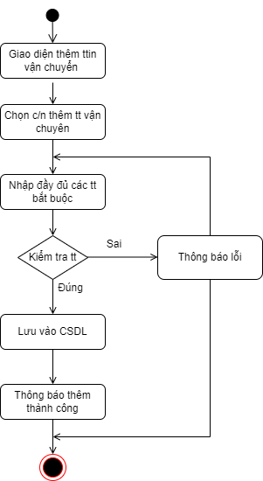

* **Tuần tự thêm thông tin vận chuyển**



**4.3.2. Tìm kiếm thông tin vận chuyển**

* Đặc tả tìm kiếm thông tin vận chuyển

|  |  |
| --- | --- |
| UC Quản lý thông tin vận chuyển- Chức năng tìm kiếm thông tin vận chuyển. | |
| Mô tả | UC cho phép nhân viên tìm kiếm thông tin vận chuyển. |
| Tác Nhân | Nhân viên |
| Điều kiện kích hoạt | 1. Nhân viên phải đăng nhập vào hệ thống 2. Truy cập vào chức năng quản lý thông tin vận chuyển . Thực hiện công việc liên quan tới tìm kiếm thông tin vận chuyển. |
| Luồng sự kiện |  |
| Luồng sự kiện chính | 1. Nhân viên truy cập vào trang quản lý thông tin vận chuyển. 2. Hệ thống hiển thị giao diện tìm kiếm 3. Nhân viên chọn tiêu chí tìm kiếm 4. Hiển thị kết quả 5. Kết thúc |
| Luồng rẽ nhánh | Luồng rẽ nhánh A1:   1. Nếu nhân viên nhập sai tiêu chí tìm kiếm, hệ thống hiển thị thông báo lỗi và quay về bước 3. 2. Nhân viên không nhập nữa thì đi đến bước 5 |
| Đảm bảo thành công | Tìm kiếm thông tin vận chuyển thành công. |

* **Hoạt động tìm kiếm thông tin vận chuyển**

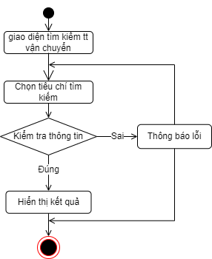

* **Tuần tự tìm kiếm thông tin vận chuyển**

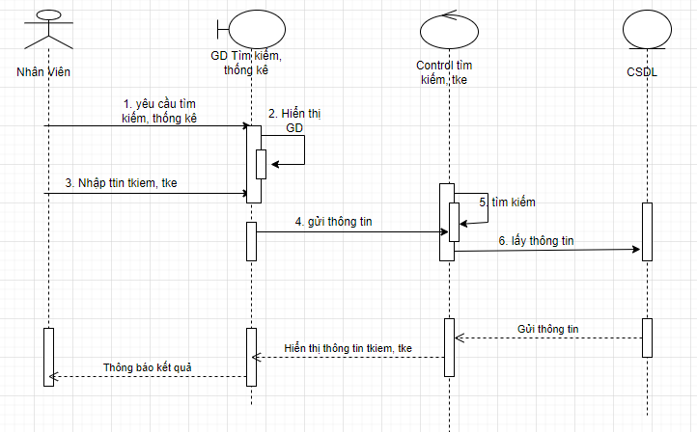

**4.3.3. Sửa thông tin vận chuyển**

* Đặc tả sửa thông tin vận chuyển

|  |  |
| --- | --- |
| UC Quản lý thông tin vận chuyển- Chức năng sửa thông tin vận chuyển. | |
| Mô tả | UC cho phép nhân viên sửa thông tin vận chuyển. |
| Tác Nhân | Nhân viên |
| Điều kiện kích hoạt | 1. Nhân viên phải đăng nhập vào hệ thống 2. Truy cập vào chức năng quản lý thông tin vận chuyển. Thực hiện công việc liên quan tới sửa thông tin vận chuyển. |
| Luồng sự kiện |  |
| Luồng sự kiện chính | 1. Nhân viên truy cập vào trang quản lý thông tin vận chuyển. 2. Hệ thống hiển thị form, nhân viên chọn chức năng sửa thông tin vận chuyển. 3. Nhân viên sẽ tìm thông tin vận chuyển cần sửa, hệ thống sẽ tìm đơn vận chuyển đó. 4. Nhân viên bấm chỉnh sửa. 5. Sửa thông tin và hệ thống sẽ kiểm tra thông tin. 6. Lưu vào CSDL. 7. Thông báo sửa thành công. 8. Kết thúc |
| Luồng rẽ nhánh | Luồng rẽ nhánh A1:   1. Nếu nhân viên nhập sai thông tin về đơn vận chuyển đó và hệ thống không tìm thấy đơn vận chuyển thì sẽ thông báo lỗi. 2. Hệ thống sẽ quay về bước 3 để cho nhân viên nhập lại 3. Không nhập lại nữa thì đến bước 8.   Luồng rẽ nhánh A2:   1. Nếu nhân viên sửa thông tin sai thì hệ thống sẽ thông báo lỗi và quay về bước 5. 2. Nhân viên không thực hiện lại nữa thì quay về bước 8. |
| Đảm bảo thành công | Thông tin đơn vận chuyển được sửa thành công. |

* **Hoạt động sửa thông tin vận chuyển**

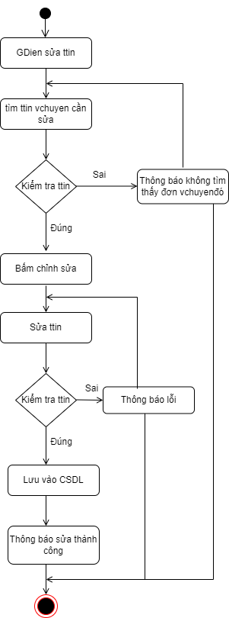

* **Tuần tự sửa thông tin vận chuyển**



**4.3.4. Thống kê vận chuyển**

* **Đặc tả thống kê vận chuyển**

|  |  |
| --- | --- |
| Mô tả | UC cho phép nhân viên thống kê thông tin vận chuyển. |
| Tác Nhân | Nhân viên |
| Điều kiện kích hoạt | 1. Nhân viên phải đăng nhập vào hệ thống 2. Truy cập vào chức năng quản lý thông tin vận chuyển . Thực hiện công việc liên quan tới thống kê thông tin vận chuyển. |
| Luồng sự kiện |  |
| Luồng sự kiện chính | 1. Nhân viên truy cập vào trang quản lý thống kê . 2. Hệ thống hiển thị giao diện thống kê 3. Nhân viên chọn tiêu chí cần thống kê 4. Hiển thị kết quả 5. Kết thúc |
| Luồng rẽ nhánh | Luồng rẽ nhánh A1:   1. Nếu nhân viên nhập sai tiêu chí cần thống kê, hệ thống hiển thị thông báo lỗi và quay về bước 3. 2. Nhân viên không nhập nữa thì đi đến bước 5 |
| Đảm bảo thành công | Thống kê thông tin vận chuyển thành công. |

* **Hoạt động thống kê vận chuyển**

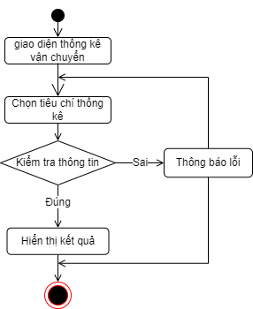

* **Tuần tự thống kê vận chuyển**



**4.4. Usecase quản lý hoá đơn xuất**

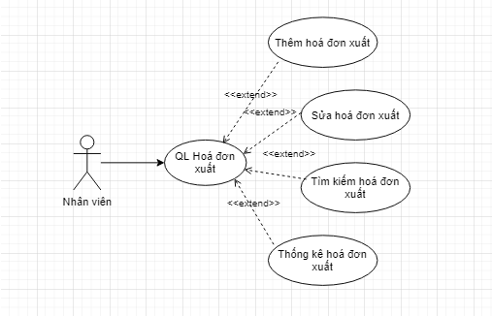

**4.4.1. Thêm hóa đơn xuất**

* **Đặc tả thêm hóa đơn xuất**

|  |  |
| --- | --- |
| UC Quản lý Hóa đơn xuất- Chức năng thêm hóa đơn xuất. | |
| Mô tả | UC cho phép nhân viên thêm hóa đơn xuất. |
| Tác Nhân | Nhân viên |
| Điều kiện kích hoạt | 1. Nhân viên phải đăng nhập vào hệ thống 2. Truy cập vào chức năng quản lý hóa đơn xuất . Thực hiện công việc liên quan tới thêm hóa đơn xuất. |
| Luồng sự kiện |  |
| Luồng sự kiện chính | 1. Nhân viên truy cập vào trang quản lý xuất. 2. Hệ thống hiển thị form, nhân viên chọn chức năng thêm hóa đơn xuất. 3. Nhân viên sẽ nhập đầy đủ các thông tin bắt buộc sau đó hệ thống sẽ kiểm tra thông tin. 4. Hệ thống sẽ lưu vào CSDL. 5. Kết thúc luồng. |
| Luồng rẽ nhánh | Luồng rẽ nhánh A1:   1. Nếu nhân viên nhập sai thông tin hệ thống sẽ thông báo lỗi và quay lại bước 3. 2. Không muốn nhập nữa thì đi đến bước 5. |
| Đảm bảo thành công | Thông tin thêm hóa đơn xuất thành công |

* **Hoạt động thêm hóa đơn xuất**

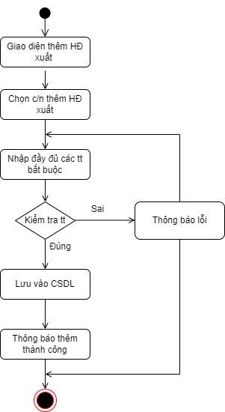

* **Tuần tự thêm hóa đơn xuất**



**4.4.2. Tìm kiếm hóa đơn xuất**

* Đặc tả tìm kiếm hóa đơn xuất

|  |  |
| --- | --- |
| UC Quản lý hóa đơn xuất- Chức năng tìm kiếm thông tin hóa đơn xuất. | |
| Mô tả | UC cho phép nhân viên tìm kiếm thông tin hóa đơn xuất. |
| Tác Nhân | Nhân viên |
| Điều kiện kích hoạt | 1. Nhân viên phải đăng nhập vào hệ thống 2. Truy cập vào chức năng quản lý thông tin hóa đơn xuất . Thực hiện công việc liên quan tới tìm kiếm thông tin hóa đơn xuất. |
| Luồng sự kiện |  |
| Luồng sự kiện chính | 1. Nhân viên truy cập vào trang quản lý thông tin hóa đơn xuất. 2. Hệ thống hiển thị giao diện tìm kiếm 3. Nhân viên chọn tiêu chí tìm kiếm 4. Hiển thị kết quả 5. Kết thúc |
| Luồng rẽ nhánh | Luồng rẽ nhánh A1:   1. Nếu nhân viên nhập sai tiêu chí tìm kiếm, hệ thống hiển thị thông báo lỗi và quay về bước 3. 2. Nhân viên không nhập nữa thì đi đến bước 5 |
| Đảm bảo thành công | Tìm kiếm thông tin hóa đơn xuất. |

* **Hoạt động tìm kiếm hóa đơn xuất**

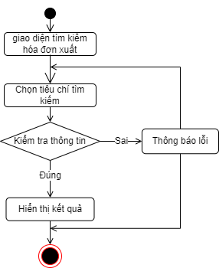

* **Tuần tự tìm kiếm hóa đơn xuất**



**4.4.3. Thống kê hóa đơn xuất**

* **Đặc tả thống kê hóa đơn xuất**

|  |  |
| --- | --- |
| Mô tả | UC cho phép nhân viên thống kê thông tin hóa đơn xuất. |
| Tác Nhân | Nhân viên |
| Điều kiện kích hoạt | 1. Nhân viên phải đăng nhập vào hệ thống 2. Truy cập vào chức năng quản lý thông tin hóa đơn xuất . Thực hiện công việc liên quan tới thống kê thông tin hóa đơn xuất. |
| Luồng sự kiện |  |
| Luồng sự kiện chính | 1. Nhân viên truy cập vào trang quản lý thống kê . 2. Hệ thống hiển thị giao diện thống kê 3. Nhân viên chọn tiêu chí cần thống kê 4. Hiển thị kết quả 5. Kết thúc |
| Luồng rẽ nhánh | Luồng rẽ nhánh A1:   1. Nếu nhân viên nhập sai tiêu chí cần thống kê, hệ thống hiển thị thông báo lỗi và quay về bước 3. 2. Nhân viên không nhập nữa thì đi đến bước 5 |
| Đảm bảo thành công | Thống kê hóa đơn xuất thành công. |

* **Hoạt động thống kê hóa đơn xuất**

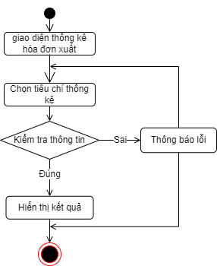

* **Tuần tự thống kê hóa đơn xuất**



**4.5. Usecase quản lý hoá đơn nhập**

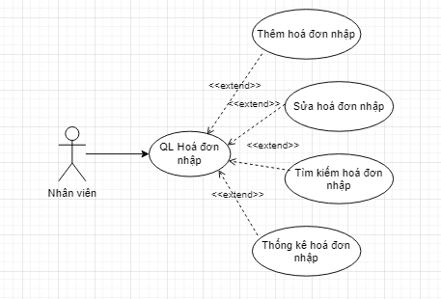

**4.5.1. Thêm hóa đơn nhập**

**- Đặc tả thêm hóa đơn nhập**

|  |  |
| --- | --- |
| UC Quản lý Hóa đơn nhập- Chức năng thêm hóa đơn nhập. | |
| Mô tả | UC cho phép nhân viên thêm hóa đơn nhập. |
| Tác Nhân | Nhân viên |
| Điều kiện kích hoạt | 1. Nhân viên phải đăng nhập vào hệ thống 2. Truy cập vào chức năng quản lý hóa đơn nhập . Thực hiện công việc liên quan tới thêm hóa đơn nhập. |
| Luồng sự kiện |  |
| Luồng sự kiện chính | 1. Nhân viên truy cập vào trang quản lý nhập. 2. Hệ thống hiển thị form, nhân viên chọn chức năng thêm hóa đơn nhập. 3. Nhân viên sẽ nhập đầy đủ các thông tin bắt buộc sau đó hệ thống sẽ kiểm tra thông tin. 4. Hệ thống sẽ lưu vào CSDL. 5. Kết thúc luồng. |
| Luồng rẽ nhánh | Luồng rẽ nhánh A1:   1. Nếu nhân viên nhập sai thông tin hệ thống sẽ thông báo lỗi và quay lại bước 3. 2. Không muốn nhập nữa thì đi đến bước 5. |
| Đảm bảo thành công | Thông tin thêm hóa đơn nhập thành công |

**- Hoạt động thêm hóa đơn nhập**

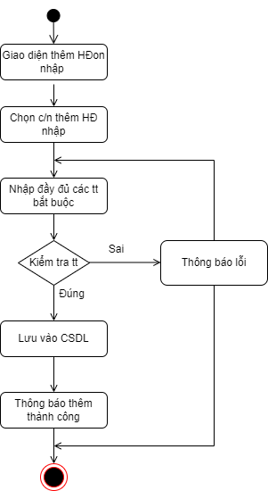

**- Tuần tự thêm HĐơn nhập**



**4.5.2. Tìm kiếm hóa đơn nhập**

* **Đặc tả tìm kiếm hóa đơn nhập**

|  |  |
| --- | --- |
| UC Quản lý hóa đơn nhập- Chức năng tìm kiếm thông tin hóa đơn nhập. | |
| Mô tả | UC cho phép nhân viên tìm kiếm thông tin hóa đơn nhập. |
| Tác Nhân | Nhân viên |
| Điều kiện kích hoạt | 1. Nhân viên phải đăng nhập vào hệ thống 2. Truy cập vào chức năng quản lý thông tin hóa đơn nhập . Thực hiện công việc liên quan tới tìm kiếm thông tin hóa đơn nhập. |
| Luồng sự kiện |  |
| Luồng sự kiện chính | 1. Nhân viên truy cập vào trang quản lý thông tin hóa đơn nhập. 2. Hệ thống hiển thị giao diện tìm kiếm 3. Nhân viên chọn tiêu chí tìm kiếm 4. Hiển thị kết quả 5. Kết thúc |
| Luồng rẽ nhánh | Luồng rẽ nhánh A1:   1. Nếu nhân viên nhập sai tiêu chí tìm kiếm, hệ thống hiển thị thông báo lỗi và quay về bước 3. 2. Nhân viên không nhập nữa thì đi đến bước 5 |
| Đảm bảo thành công | Tìm kiếm thông tin hóa đơn nhập. |

* **Hoạt động tìm kiếm hóa đơn nhập**

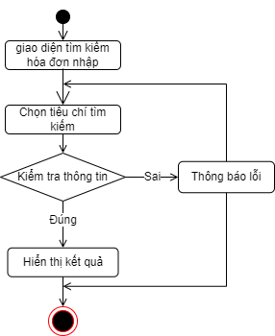

* **Tuần tự tìm kiếm hóa đơn nhập**



**4.5.3. Thống kê hóa đơn nhập**

* **Đặc tả thống kê hóa đơn nhập**

|  |  |
| --- | --- |
| Mô tả | UC cho phép nhân viên thống kê thông tin hóa đơn nhập. |
| Tác Nhân | Nhân viên |
| Điều kiện kích hoạt | 1. Nhân viên phải đăng nhập vào hệ thống 2. Truy cập vào chức năng quản lý thông tin hóa đơn nhập. Thực hiện công việc liên quan tới thống kê thông tin hóa đơn nhập. |
| Luồng sự kiện |  |
| Luồng sự kiện chính | 1. Nhân viên truy cập vào trang quản lý thống kê . 2. Hệ thống hiển thị giao diện thống kê 3. Nhân viên chọn tiêu chí cần thống kê 4. Hiển thị kết quả 5. Kết thúc |
| Luồng rẽ nhánh | Luồng rẽ nhánh A1:   1. Nếu nhân viên nhập sai tiêu chí cần thống kê, hệ thống hiển thị thông báo lỗi và quay về bước 3. 2. Nhân viên không nhập nữa thì đi đến bước 5 |
| Đảm bảo thành công | Thống kê hóa đơn nhập thành công. |

* **Hoạt động thống kê hóa đơn nhập**

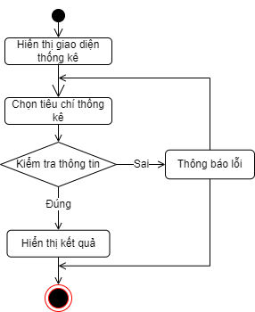

* **Tuần tự thống kê hóa đơn nhập**



**4.6. Usecase quản lý ưu đãi**

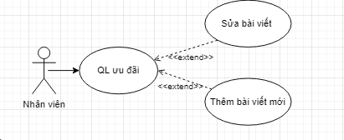

* **Bảng đặc tả**

|  |  |
| --- | --- |
| UC Quản lý ưu đãi- Chức năng thêm bài viết | |
| Mô tả | UC cho phép nhân viên thêm bài viết mới |
| Tác Nhân | Nhân viên |
| Điều kiện kích hoạt | 1. Nhân viên phải đăng nhập vào hệ thống 2. Truy cập vào chức năng quản lý ưu đãi. Thực hiện các công việc liên quan tới thêm mới bài viết. |
| Luồng sự kiện | |
| Luồng sự kiện chính | 1. Hệ thống hiển thị form tạo bài viết 2. Người dùng nhập thông tin liên quan đến ưu đãi, chương trình khuyến mãi,.... 3. Hệ thống sẽ kiểm tra lại bài viết. 4. Nếu bài viết nhập đúng thông tin về các chương trình ưu đãi thì lưu lại bài viết và thoát. 5. Nếu người dùng nhập sai thông tin thì quay lại bước 2 nhập lại hoặc có thể ấn thoát không tạo bài viết mới nữa. |
| Dòng sự kiện ngoại lệ |  |
| Đảm bảo thành công | Hiển thị ra thông báo đã tạo bài viết thành công. |

* **Biểu đồ hoạt động**

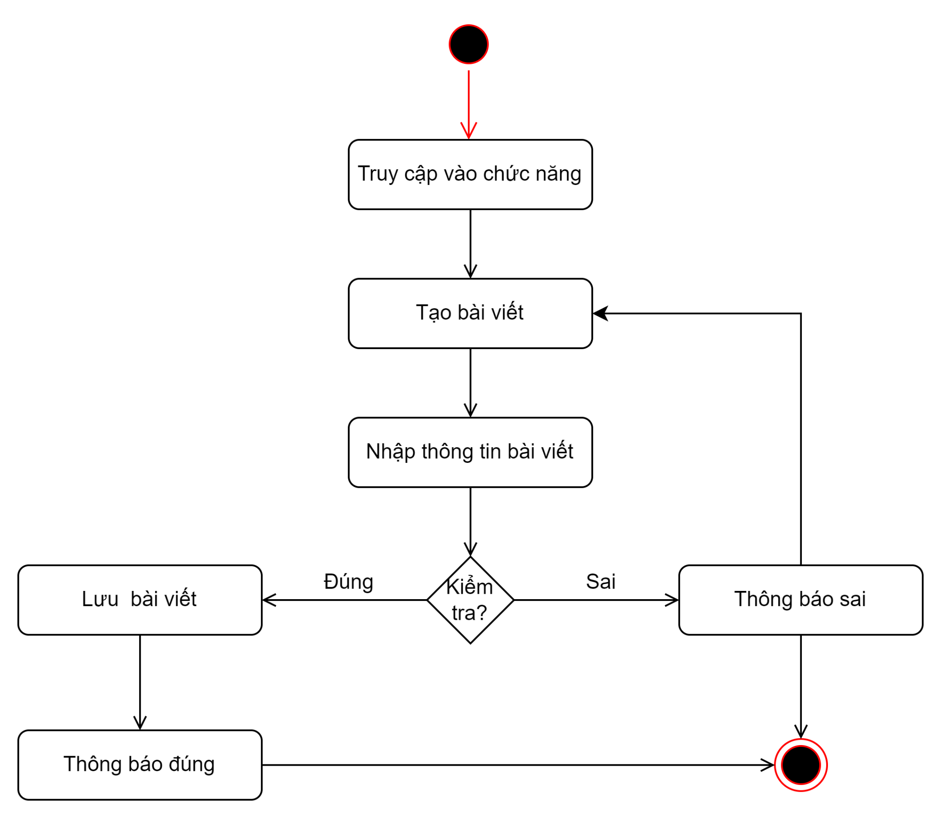

* **Biểu đồ tuần tự**

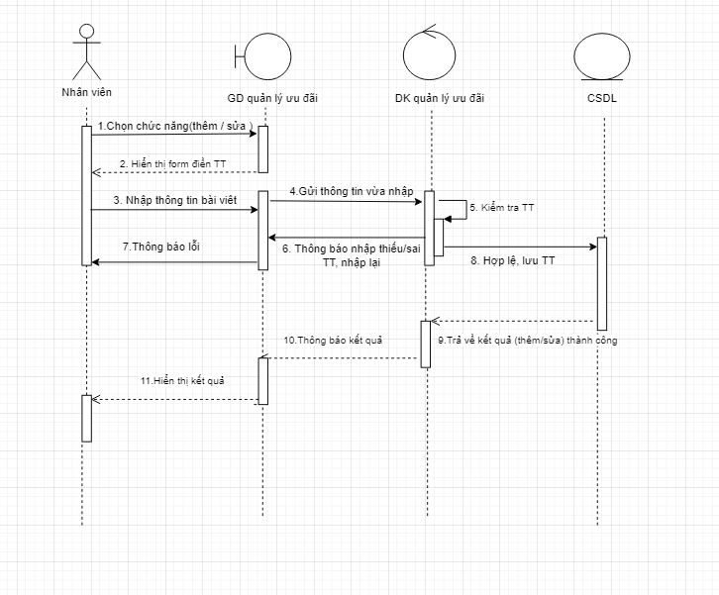

**4.7. Usecase quản lý sản phẩm**

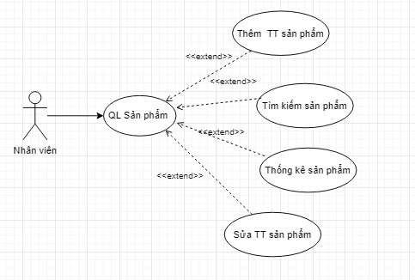

**4.7.1. Thêm TT sản phẩm**

* **Bảng đặc tả**

|  |  |
| --- | --- |
| UC Quản lý sản phẩm- Chức năng thêm thông tin sản phẩm | |
| Mô tả | UC cho phép nhân viên thêm thông tin sản phẩm mới |
| Tác Nhân | Nhân viên |
| Điều kiện kích hoạt | 1. Nhân viên phải đăng nhập vào hệ thống 2. Truy cập vào chức năng quản lý sản phẩm. Thực hiện các công việc liên quan tới thêm thông tin sản phẩm. |
| Luồng sự kiện | |
| Luồng sự kiện chính | 1. Hệ thống hiển thị danh sách sản phẩm. 2. Người dùng chọn chức năng thêm thông tin sản phẩm. Danh sách hiển thị và hiện các button cho người dùng chọn 3. Người dùng sẽ nhập đầy đủ thông tin liên quan đến sản phẩm. 4. Hệ thống sẽ xử lý thông tin vừa được nhập vào 5. Nếu thông tin hợp lệ thì ‘ lưu thông tin ‘. 6. Nếu sai thì hệ thống sẽ thông báo lỗi và quay lại B2 7. Hệ thống sẽ lưu thông tin vào CSDL và hiện ra thông báo thêm thành công. 8. Trạng thái kết thúc. |
| Dòng sự kiện ngoại lệ | 1. Hệ thống thông báo sản phẩm đã tồn tại 2. Hệ thống thông báo đến người dùng có muốn thêm số lượng sản phẩm không? Nếu “đồng ý” thì sang bước tiếp theo, nếu “không đồng ý “ thì quay lại bước 3. |
| Đảm bảo thành công | Thông tin sản phẩm đã được thêm thành công. |

* **Biểu đồ hoạt động thêm TT sản phẩm**

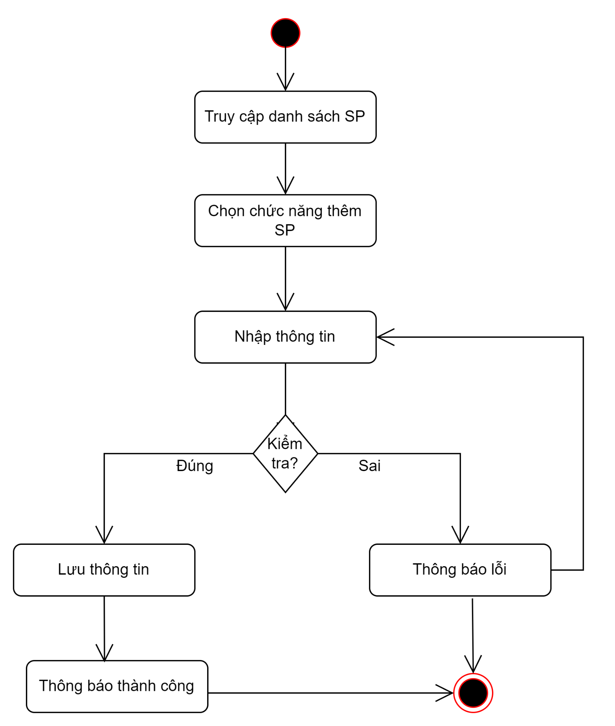

* **Biểu đồ tuần tự thêm TT sản phẩm**

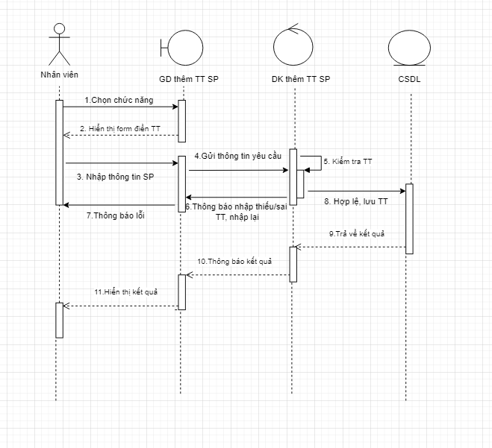

**4.7.2. Sửa TT sản phẩm**

* **Bảng đặc tả:**

|  |  |
| --- | --- |
| UC Quản lý sản phẩm- Chức năng sửa thông tin sản phẩm | |
| Mô tả | UC cho phép nhân viên sửa thông tin sản phẩm . |
| Tác Nhân | Nhân viên |
| Điều kiện kích hoạt | 1. Nhân viên phải đăng nhập vào hệ thống 2. Truy cập vào chức năng quản lý sản phẩm. Thực hiện các công việc liên quan tới sửa thông tin sản phẩm. |
| Luồng sự kiện | |
| Luồng sự kiện chính | 1. Hệ thống hiển thị danh sách sản phẩm. 2. Người dùng chọn chức năng sửa thông tin sản phẩm. Danh sách hiển thị và hiện các button cho người dùng chọn 3. Chọn sản phẩm cẩn sửa. 4. Người dùng sẽ nhập thông tin cần sửa. 5. Hệ thống sẽ xử lý thông tin vừa được nhập vào 6. Nếu thông tin hợp lệ thì ‘ lưu thông tin ‘. 7. Nếu sai thì hệ thống sẽ thông báo lỗi và quay lại B2 8. Hệ thống sẽ lưu thông tin vào CSDL và hiện ra thông báo cập nhật thành công. 9. Trạng thái kết thúc. |
| Dòng sự kiện ngoại lệ | Luồng sự kiện ngoại lệ A1: Tên sản phẩm bị trùng với sản phẩm đã có trong danh sách.   1. Hệ thống hiển thị lỗi cho người dùng 2. Quay lại bước 4 của luồng sự kiện chính |
| Đảm bảo thành công | Thông tin sản phẩm đã được cập nhật thành công. |

**- Biểu đồ hoạt động sửa TT sản phẩm**

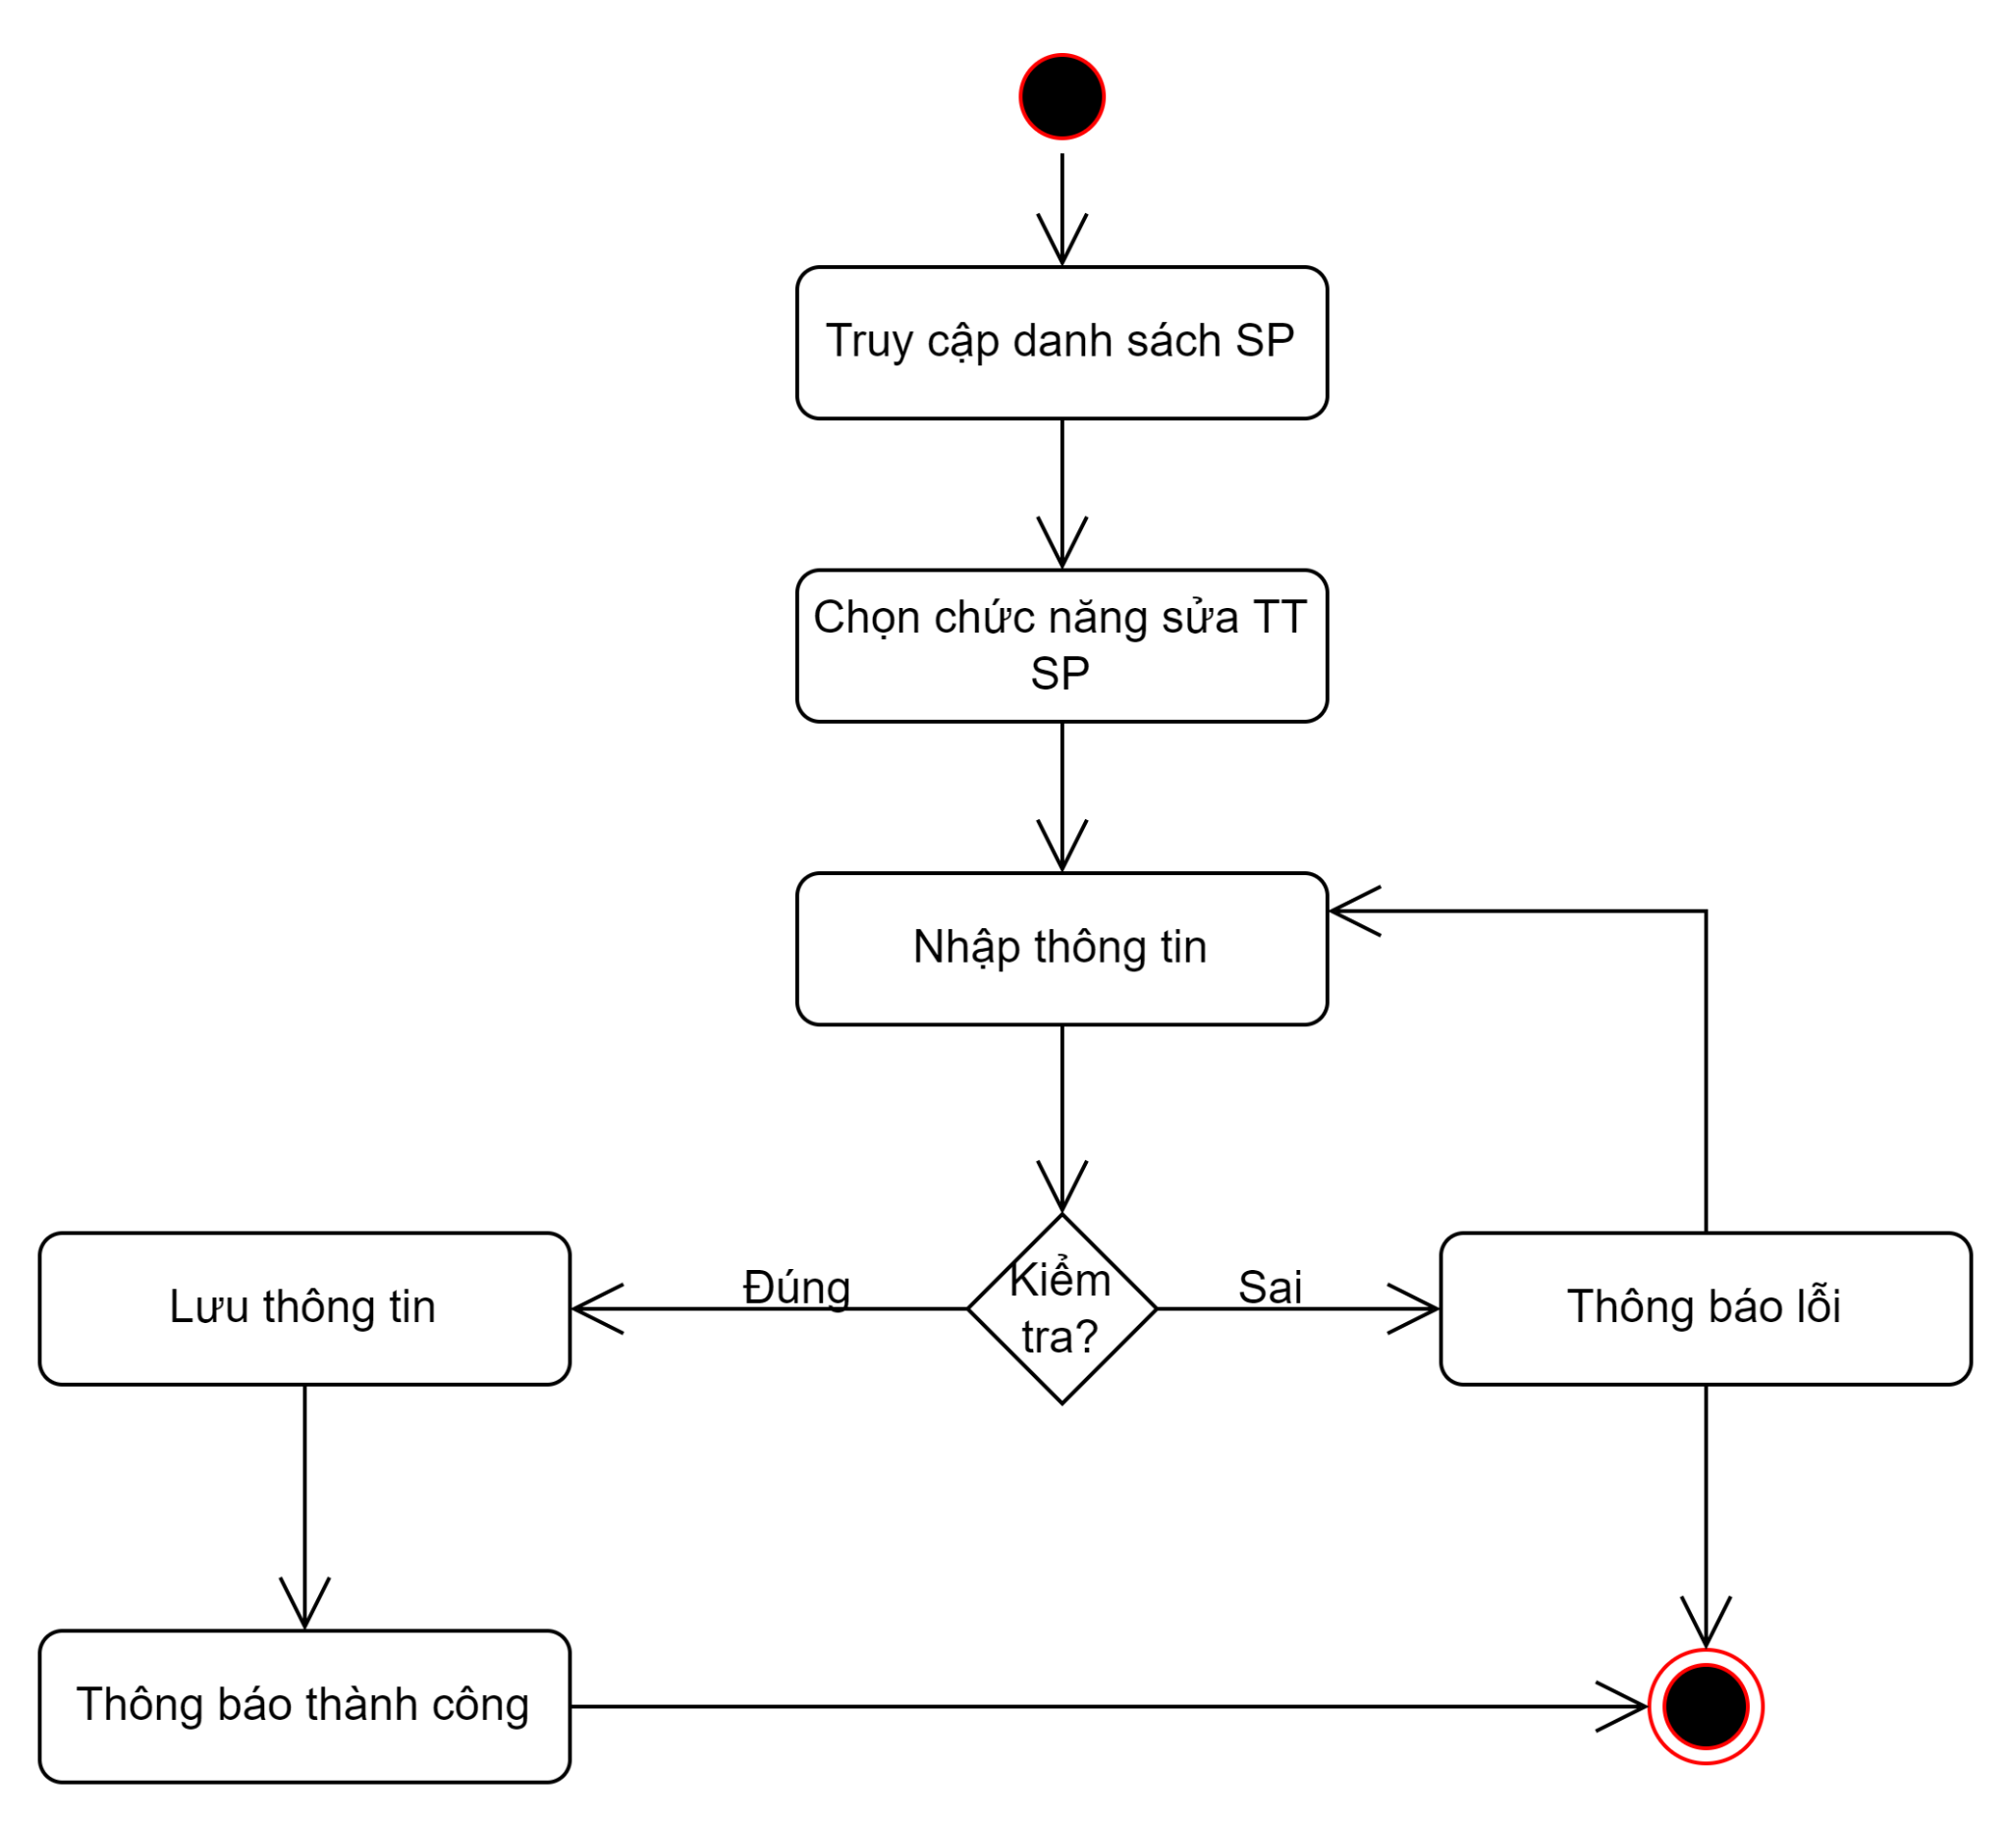

* **Biểu đồ tuần tự sửa TT sản phẩm**

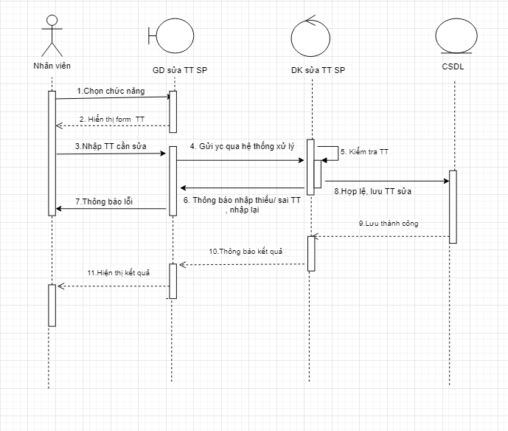

**4.7.3. Tìm kiếm sản phẩm**

* **Bảng đặc tả:**

|  |  |
| --- | --- |
| UC Quản lý sản phẩm- Chức năng tìm kiếm thông tin sản phẩm | |
| Mô tả | UC cho phép nhân viên tìm kiếm thông tin sản phẩm . |
| Tác Nhân | Nhân viên |
| Điều kiện kích hoạt | 1. Nhân viên phải đăng nhập vào hệ thống 2. Truy cập vào chức năng quản lý sản phẩm. Thực hiện các công việc liên quan tới tìm kiếm thông tin sản phẩm. |
| Luồng sự kiện | |
| Luồng sự kiện chính | 1. Người dùng chọn chức năng tìm kiếm sản phẩm theo mã sản phẩm hoặc tên sản phẩm. 2. Hệ thống hiển thị form, người dùng nhập mã sản phẩm hoặc tên sản phẩm vào ô tìm kiếm. 3. Nhấn ‘tìm kiếm ‘ 4. Hệ thống sẽ kiểm tra thông tin vừa nhập. Nếu tìm thấy thì tới bước 6, ngược lại thì sang bước 5. 5. Hệ thống thông báo không tìm thấy thông tin sản phẩm, đi đến bước 7. 6. Hiển thị thông tin sản phẩm cần tìm. 7. Trạng thái kết thúc. |
| Đảm bảo thành công | Thông tin sản phẩm đã được tìm thấy. |

* **Biểu đồ hoạt động tìm kiếm TT sản phẩm**

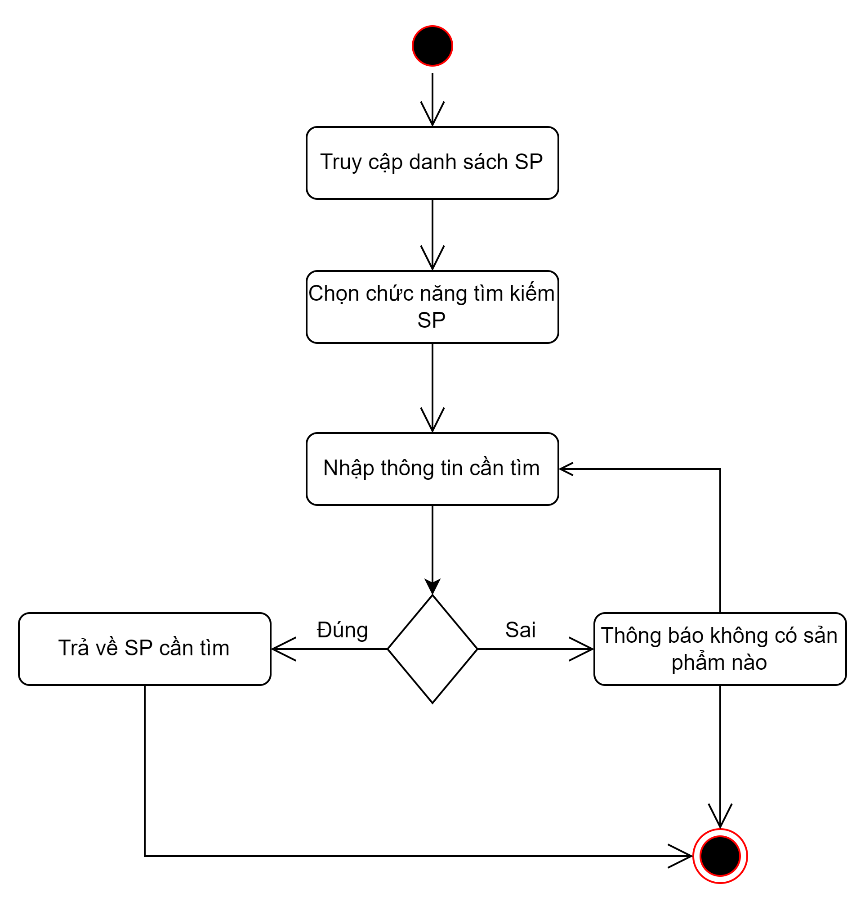

* **Biểu đồ tuần tự tìm kiếm TT sản phẩm**

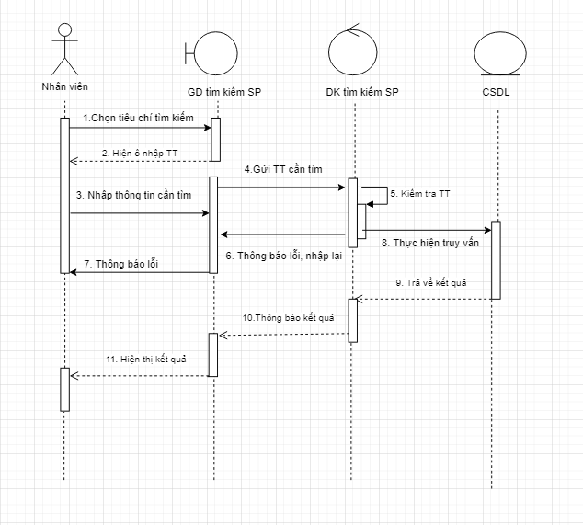

**4.7.4. Thống kê sản phẩm**

* **Bảng đặc tả:**

|  |  |
| --- | --- |
| UC Quản lý sản phẩm- Chức năng thống kê sản phẩm | |
| Mô tả | UC cho phép nhân viên thống kê sản phẩm. |
| Tác Nhân | Nhân viên |
| Điều kiện kích hoạt | 1. Nhân viên phải đăng nhập vào hệ thống 2. Truy cập vào chức năng quản lý sản phẩm. Thực hiện các công việc liên quan tới thống kê sản phẩm. |
| Luồng sự kiện | |
| Luồng sự kiện chính | 1. Người dùng chọn chức năng thống kê sản phẩm theo mã sản phẩm hoặc tên sản phẩm. 2. Hệ thống hiển thị form, người dùng nhập mã sản phẩm hoặc tên sản phẩm vào ô thống kê. 3. Nhấn ‘thống kê ‘ 4. Hệ thống sẽ kiểm tra thông tin vừa nhập. Nếu tìm thấy thì tới bước 6, ngược lại thì sang bước 5. 5. Hệ thống thông báo không tìm thấy thông tin sản phẩm, đi đến bước 7. 6. Hiển thị số lượng, thông tin sản phẩm cần tìm thống kê. 7. Trạng thái kết thúc. |
| Đảm bảo thành công | Số lượng, thông tin sản phẩm cần thống kê được hiển thị. |

* **Biểu đồ hoạt động thống kê TT sản phẩm**

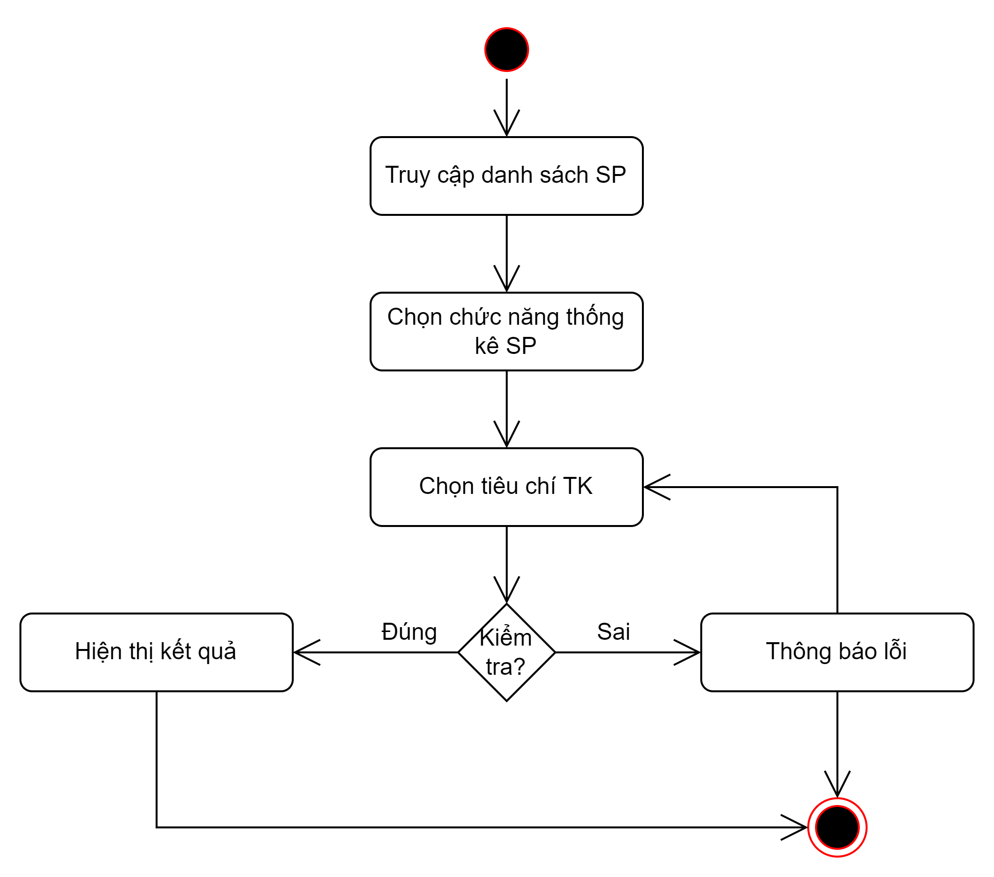

* **Biểu đồ tuần tự thống kê TT sản phẩm**

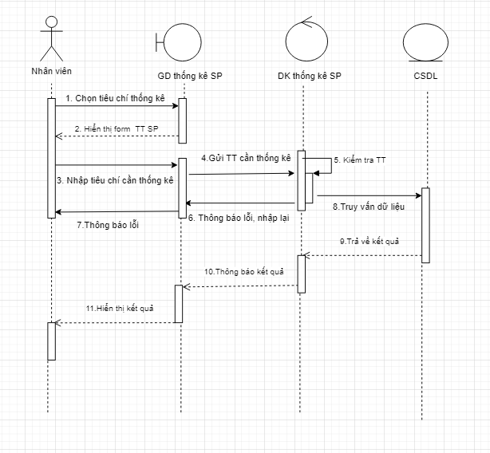

**4.8. Usecase quản lý danh mục sản phẩm**

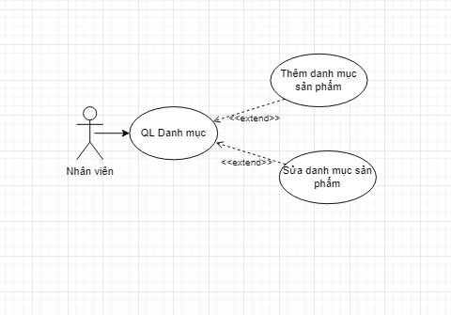

**4.8.1. Thêm danh mục sản phẩm**

* **Bảng đặc tả:**

|  |  |
| --- | --- |
| UC Quản lý danh mục sản phẩm- Chức năng thêm danh mục sản phẩm. | |
| Mô tả | UC cho phép nhân viên thêm danh mục sản phẩm. |
| Tác Nhân | Nhân viên |
| Điều kiện kích hoạt | 1. Nhân viên phải đăng nhập thành công vào hệ thống 2. Truy cập vào chức năng quản lý danh mục. Thực hiện các công việc liên quan tới thêm danh mục sản phẩm. |
| Luồng sự kiện | |
| Luồng sự kiện chính | 1. Người dùng truy cập quản lý danh mục. 2. Hệ thống hiển thị form, người dùng chọn chức năng thêm, danh mục sản phẩm mới. 3. Người dùng sẽ nhập đầy đủ thông tin các trường bắt buộc. 4. Hệ thống sẽ kiểm tra thông tin vừa nhập. Nếu thông tin các trường đầy đủ và đúng thì sang bước 6. Ngược lại sang bước 5. 5. Hệ thống thông báo lỗi, yêu cầu người dùng nhập lại hoặc sang bước 7. 6. Lưu thông tin vào CSDL và hiện ra thông báo thêm thành công. 7. Trạng thái kết thúc. |
| Đảm bảo thành công | Thêm danh mục sản phẩm thành công. |

* **Biểu đồ hoạt động**

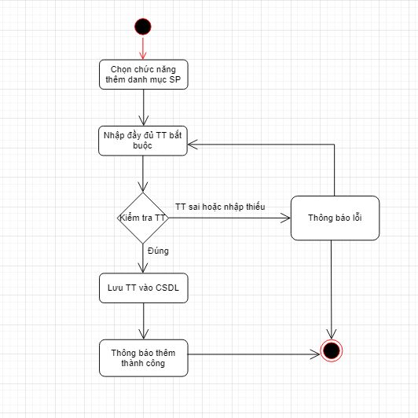

* **Biểu đồ tuần tự**

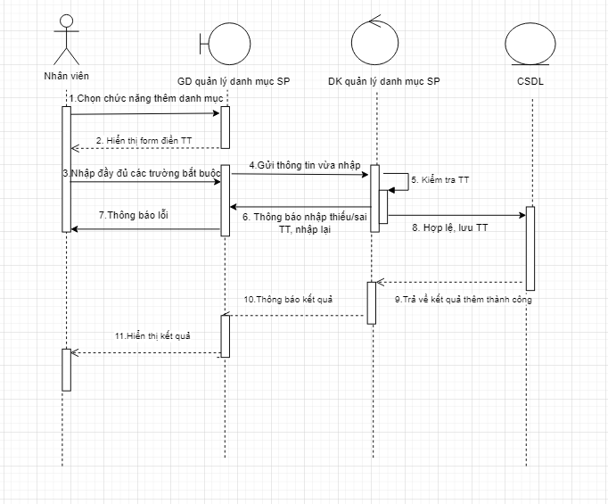

**4.8.2. Sửa danh mục sản phẩm**

* **Bảng đặc tả:**

|  |  |
| --- | --- |
| UC Quản lý danh mục sản phẩm- Chức năng sửa danh mục sản phẩm. | |
| Mô tả | UC cho phép nhân viên sửa danh mục sản phẩm. |
| Tác Nhân | Nhân viên |
| Điều kiện kích hoạt | 1. Nhân viên phải đăng nhập thành công vào hệ thống 2. Truy cập vào chức năng quản lý danh mục. Thực hiện các công việc liên quan tới sửa danh mục sản phẩm. |
| Luồng sự kiện | |
| Luồng sự kiện chính | 1. Người dùng truy cập quản lý danh mục. 2. Chọn danh mục cần sửa. 3. Người dùng sẽ nhập đầy đủ thông tin cần sửa trong các trường bắt buộc. 4. Hệ thống sẽ kiểm tra thông tin vừa nhập. Nếu thông tin các trường đầy đủ và đúng thì sang bước 6. Ngược lại sang bước 5. 5. Hệ thống thông báo lỗi, yêu cầu người dùng nhập lại hoặc sang bước 7. 6. Lưu thông tin vào CSDL và hiện ra thông báo sửa thành công. 7. Trạng thái kết thúc. |
| Đảm bảo thành công | Sửa danh mục sản phẩm thành công. |

* **Biểu đồ hoạt động**

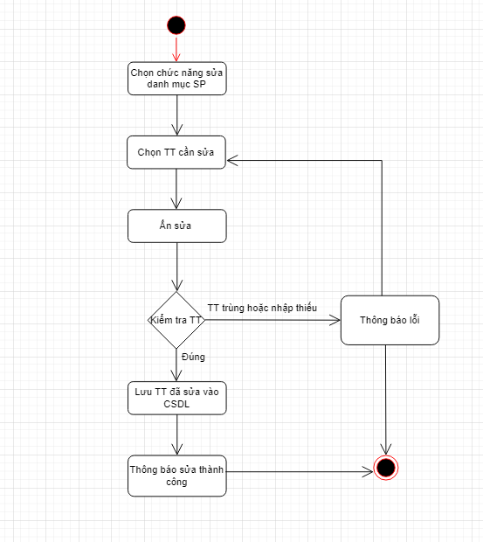

* **Biểu đồ tuần tự**

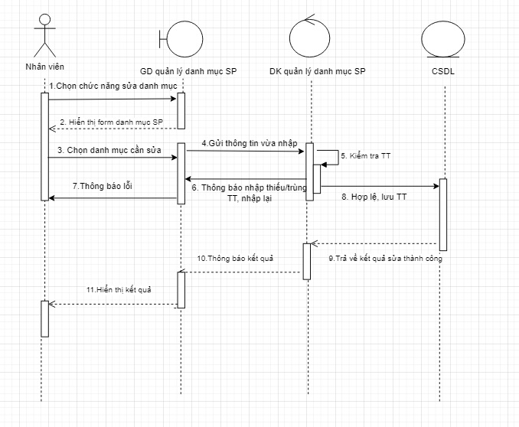

**4.9. Usecase quản lý kho hàng**

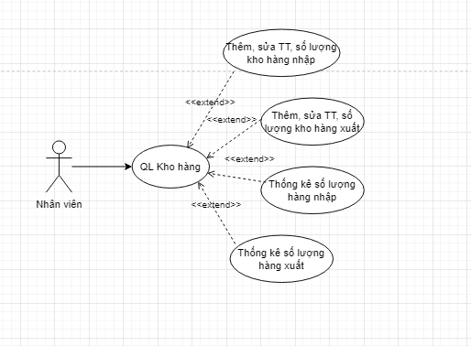

**4.9.1. Thêm, sửa TT, số lượng kho hàng**

* **Bảng đặc tả**

|  |  |
| --- | --- |
| UC Quản lý sản phẩm- Chức năng thêm, sửa số lượng sản phẩm trong kho hàng. | |
| Mô tả | UC cho phép nhân viên thêm, sửa thông tin, số lượng sản phẩm trong kho hàng. |
| Tác Nhân | Nhân viên |
| Điều kiện kích hoạt | 1. Nhân viên phải đăng nhập vào hệ thống 2. Truy cập vào chức năng quản lý sản phẩm. Thực hiện các công việc liên quan tới thêm, sửa thông tin, số lượng sản phẩm. |
| Luồng sự kiện | |
| Luồng sự kiện chính | 1. Người dùng truy cập vào kho hàng. 2. Hệ thống hiển thị form, người dùng chọn chức năng thêm, sửa thông tin, số lượng sản phẩm vào kho hàng nhập hoặc xuất. 3. Hệ thống sẽ kiểm tra thông tin vừa nhập. Nếu tìm thấy thì tới bước , ngược lại thì sang bước 4. 4. Hệ thống thông báo lỗi 5. Người dùng quay lại bước 2 nhập lại thông tin hoặc có thể ấn thút thoát. 6. Hiển thị số lượng, thông tin sản phẩm vừa được thêm vào kho. 7. Trạng thái kết thúc. |
| Đảm bảo thành công | Số lượng, thông tin sản phẩm cần thống kê được hiển thị. |

* **Biểu đồ hoạt động thêm, sửa thông tin, số lượng kho hàng**

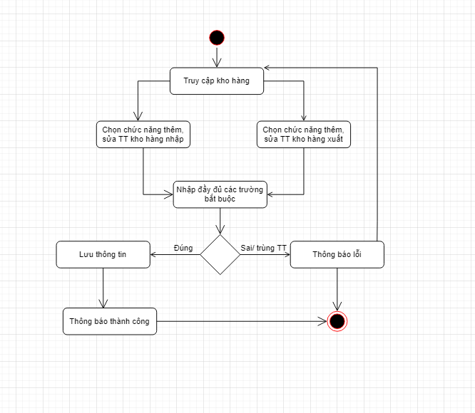

* **Biểu đồ tuần tự thêm, sửa thông tin, số lượng kho hàng**

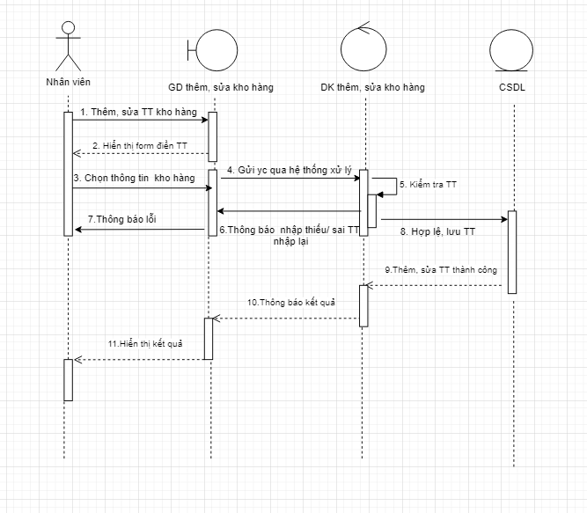

**4.9.2. Thống kê kho hàng**

* **Bảng đặc tả**

|  |  |
| --- | --- |
| UC Quản lý sản phẩm- Chức năng thống kê số lượng sản phẩm trong kho hàng. | |
| Mô tả | UC cho phép nhân viên thống kê số lượng sản phẩm trong kho hàng. |
| Tác Nhân | Nhân viên |
| Điều kiện kích hoạt | 1. Nhân viên phải đăng nhập vào hệ thống 2. Truy cập vào chức năng quản lý sản phẩm. Thực hiện các công việc liên quan tới thêm, sửa số lượng sản phẩm. |
| Luồng sự kiện | |
| Luồng sự kiện chính | 1. Người dùng truy cập vào kho hàng. 2. Hệ thống hiển thị form, người dùng chọn chức năng thêm, sửa thông tin, số lượng sản phẩm vào kho hàng nhập hoặc xuất. 3. Hệ thống sẽ kiểm tra thông tin vừa nhập. Nếu tìm thấy thì tới bước , ngược lại thì sang bước 4. 4. Hệ thống thông báo lỗi 5. Người dùng quay lại bước 2 nhập lại thông tin hoặc có thể ấn thút thoát. 6. Hiển thị số lượng, thông tin sản phẩm vừa được thêm vào kho. 7. Trạng thái kết thúc. |
| Đảm bảo thành công | Số lượng, thông tin sản phẩm cần thống kê được hiển thị. |

* **Biểu đồ hoạt động thống kê số lượng**

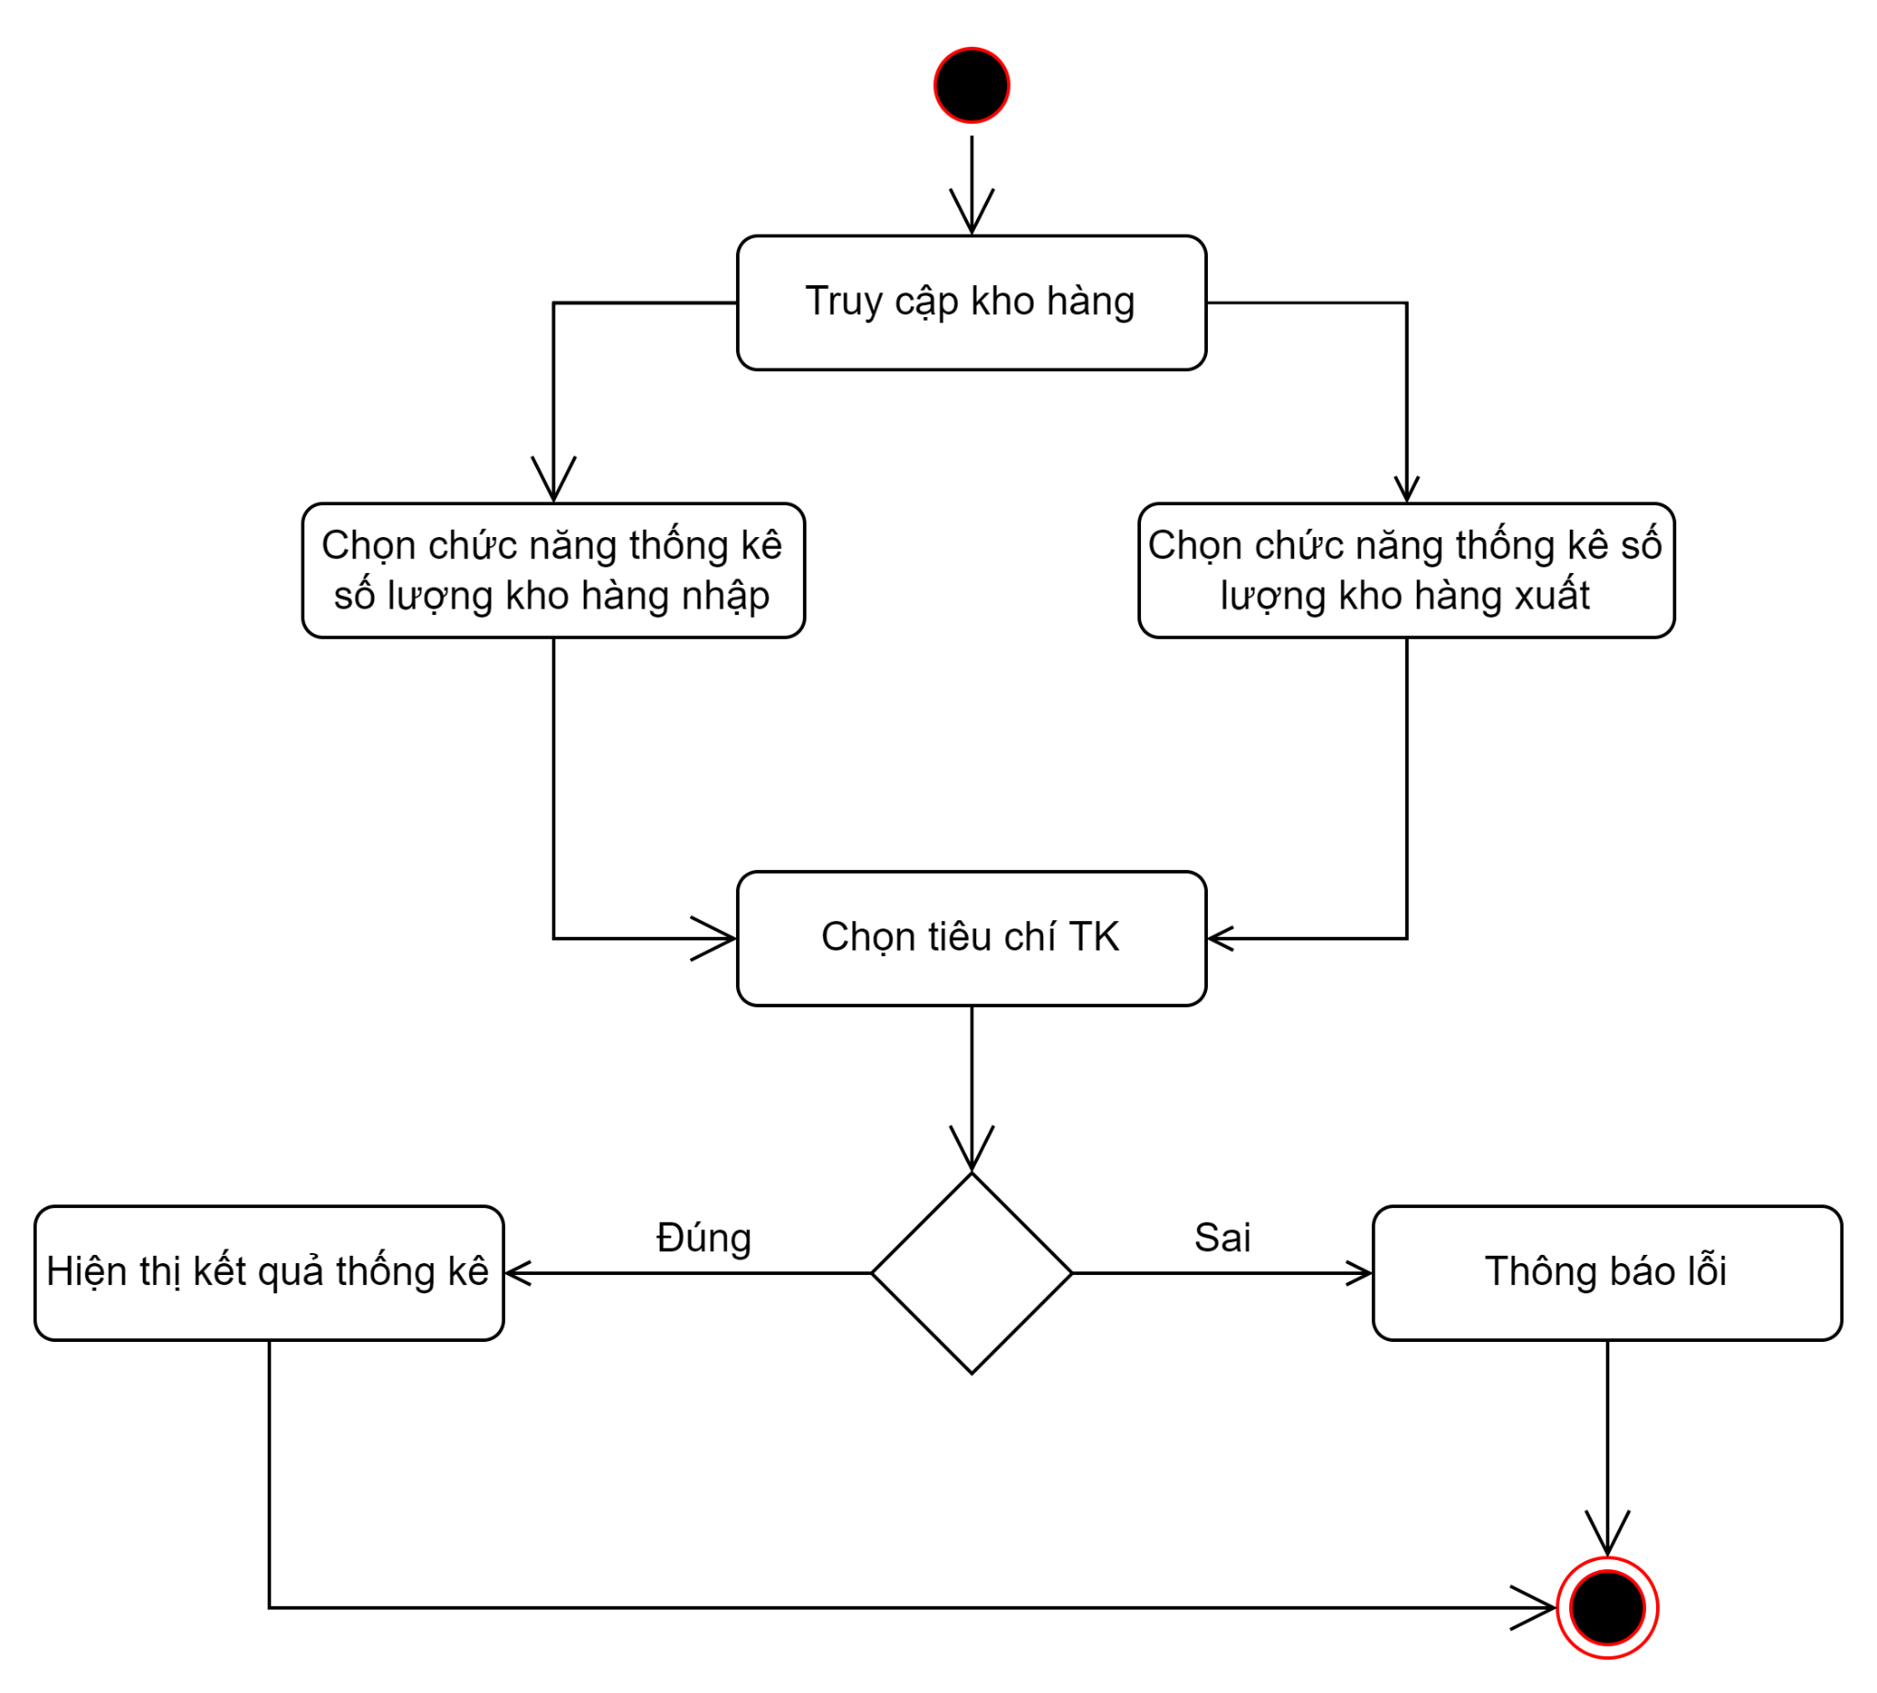

* **Biểu đồ tuần tự thống kê thông tin, số lượng**

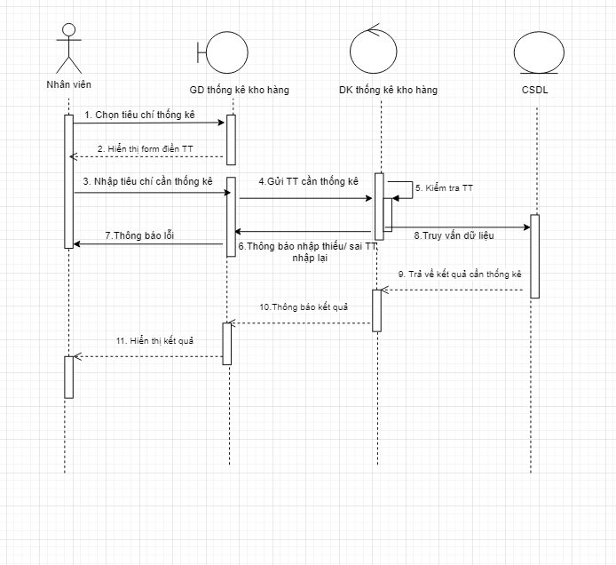

## **5. Actor Quản lý**

**5.1 Usecase chi tiết:**

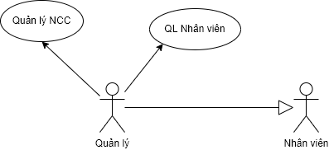

**5.2: Usecase Quản lý nhà cung cấp**

**5.2.1: UC phân rã**

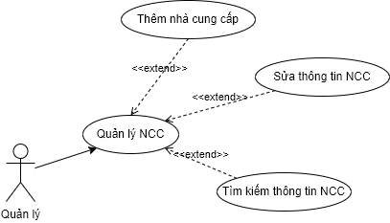

* Thêm/sửa nhà cung cấp:
* Bảng đặc tả

|  |  |
| --- | --- |
| UC Quản lý nhà cung cấp - Chức năng thêm/sửa nhà cung cấp | |
| Mô tả | UC cho phép quản lý thêm nhà cung cấp mới/sửa NCC |
| Tác Nhân | Quản lý |
| Điều kiện kích hoạt | 1. Quản lý phải đăng nhập vào hệ thống 2. Chọn chức năng quản lý nhà cung cấp 3. Chọn thêm mới/sửa nhà cung cấp |
| Luồng sự kiện | |
| Luồng sự kiện chính | 1. Hệ thống hiển thị form nhập/sửa thông tin nhà cung cấp 2. Nhập/sửa thông tin nhà cung cấp mới 3. Ấn lưu thông tin nhà cung cấp |
| Dòng sự kiện ngoại lệ | Đã tồn tại nhà cung cấp hoặc thiếu thông tin. |
| Đảo bảo thành công | Hiển thị: thêm nhà cung cấp mới thành công. |

* Biểu đồ hoạt động:

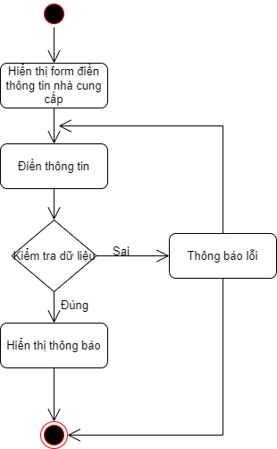

* Biểu đồ tuần tự:

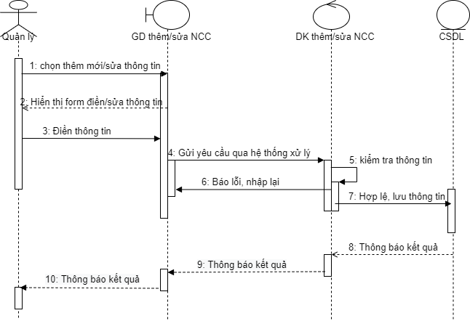

* Tìm kiếm nhà cung cấp:

|  |  |
| --- | --- |
| UC Quản lý nhà cung cấp - Chức năng tìm kiếm thông tin NCC | |
| Mô tả | UC cho phép quản lý tìm kiếm thông tin nhà cung cấp |
| Tác Nhân | Quản lý |
| Điều kiện kích hoạt | 1. Quản lý phải đăng nhập vào hệ thống 2. Chọn chức năng quản lý nhà cung cấp 3. Gõ tìm kiếm thuộc tính nhà cung cấp |
| Luồng sự kiện | |
| Luồng sự kiện chính | 1. Hệ thống hiển thị danh sách các nhà cung cấp có thuộc tính cần tìm 2. Thực hiện các thao tác cần khi tìm thấy nhà cung cấp |
| Dòng sự kiện ngoại lệ | Không tìm thấy NCC |
| Đảo bảo thành công | Hiển thị: nhà cung cấp có thuộc tính cần tìm |

* Biểu đồ hoạt động:

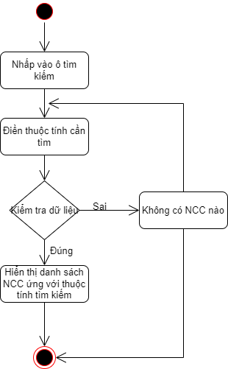

* Biểu đồ tuần tự

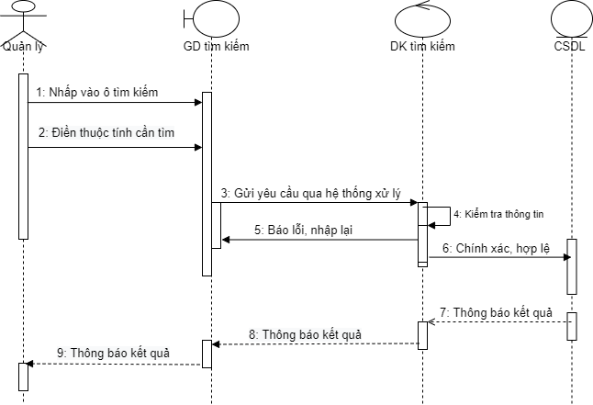

**5.3: Usecase Quản lý Nhân viên**

**5.3.1: UC phân rã**

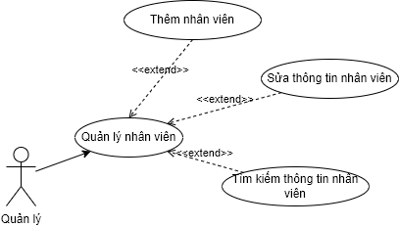

* Thêm/sửa nhà cung cấp:
* Bảng đặc tả:

|  |  |
| --- | --- |
| UC Quản lý nhà cung cấp - Chức năng thêm/sửa nhân viên | |
| Mô tả | UC cho phép quản lý thêm/sửa thông tin nhân viên |
| Tác Nhân | Quản lý |
| Điều kiện kích hoạt | 1. Quản lý phải đăng nhập vào hệ thống 2. Truy cập vào chức năng quản lý nhân viên 3. Thực hiện các công việc liên quan tới thêm/sửa thông tin nhân viên |
| Luồng sự kiện | |
| Luồng sự kiện chính | 1. Hệ thống hiển thị danh sách các nhà cung cấp 2. Chọn chức năng thêm/sửa nhân viên 3. Hiển thị danh sách nhân viên 4. Thực hiện chức năng thêm mới/sửa thông tin nhân viên |
| Dòng sự kiện ngoại lệ | Đã tồn tại nhân viên/ thông tin sai lệch |
| Đảo bảo thành công | Hiển thị thao tác thành công |

* Biểu đồ hoạt động

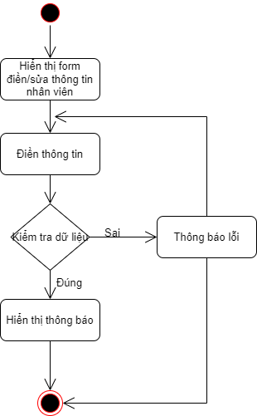

* Biểu đồ tuần tự:

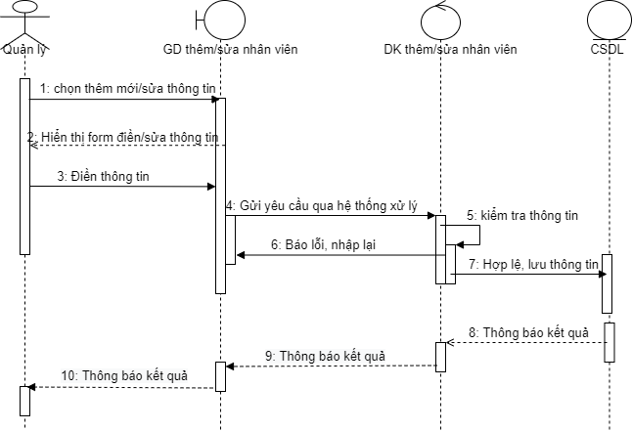

* Tìm kiếm nhân viên
* Bảng đặc tả:

|  |  |
| --- | --- |
| UC Quản lý nhà cung cấp - Chức năng tìm kiếm thông tin NCC | |
| Mô tả | UC cho phép quản lý tìm kiếm thông tin nhà cung cấp |
| Tác Nhân | Quản lý |
| Điều kiện kích hoạt | 1. Quản lý phải đăng nhập vào hệ thống 2. Chọn chức năng quản lý nhân viên 3. Gõ tìm kiếm thuộc tính nhân viên |
| Luồng sự kiện | |
| Luồng sự kiện chính | 1. Hệ thống hiển thị danh sách các nhân viên có thuộc tính cần tìm 2. Thực hiện các thao tác cần khi tìm thấy nhân viên |
| Dòng sự kiện ngoại lệ | Không tìm thấy nhân viên |
| Đảo bảo thành công | Hiển thị: nhân viên có thuộc tính cần tìm |

* Biểu đồ hoạt động

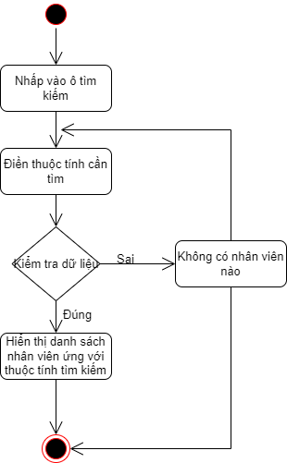

* Biểu đồ tuần tự:



## **6. Actor Quản trị viên**

**6.1. Use Case TQ:**

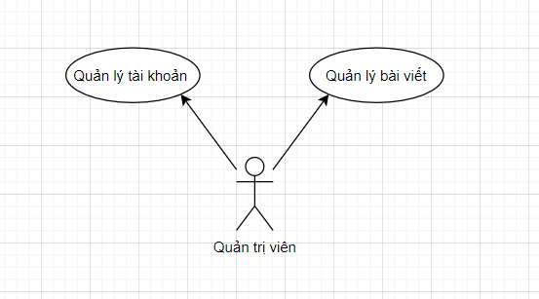

**6.2. Quản lý tài khoản:**

**6.2.1. UC phân rã:**

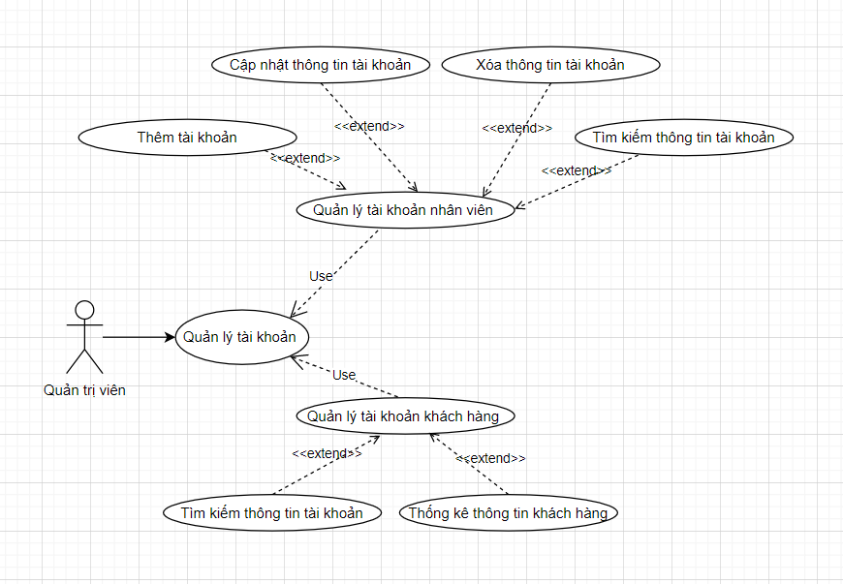

**6.2.2. Quản lý tài khoản khách hàng:**

* Thống kê thông tin khách hàng:
  + Bảng đặc tả:

|  |  |
| --- | --- |
| UC Quản lý tài khoản khách hàng - Chức năng thống kê thông tin khách hàng | |
| Mô tả | UC cho phép người quản trị tìm kiếm thống kê thông tin khách hàng |
| Tác Nhân | Nhà quản trị |
| Điều kiện kích hoạt | 1. Nhà quản trị phải đăng nhập vào hệ thống 2. Truy cập vào chức năng quản lý tài khoản 3. Truy cập vào chức năng quản lý tài khoản khách hàng 4. Thực hiện các công việc liên quan tới thống kê thông tin khách hàng. |
| Luồng sự kiện | |
| Luồng sự kiện chính | 1. Hệ thống hiển thị danh sách các khách hàng. 2. Chọn chức năng thống kê khách hàng và nhập một số thông tin cụ thể. 3. Người dùng chọn vào chức năng thống kê, sẽ xuất ra bảng thông tin các khách hàng theo thông tin được thống kê. 4. Hệ thống hiển thị bảng có đề xuất in hoặc thoát 5. Nếu thoát thì về lại trang quản lý tài khoản khách hàng. |
| Dòng sự kiện ngoại lệ | Không tìm thấy thông tin cần thống kê.  → quay lại B2 |
| Đảo bảo thành công | Hiển thị thông báo đã thống kê và xuất bản in thành công. |

* + Biểu đồ hoạt động:

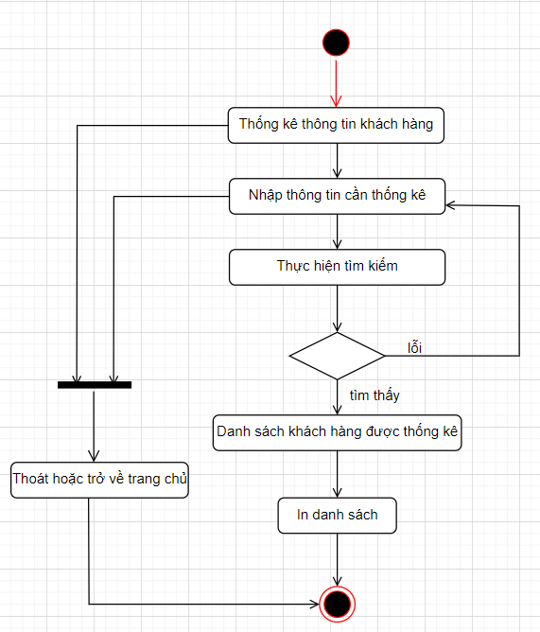

* + Biểu đồ trình tự:

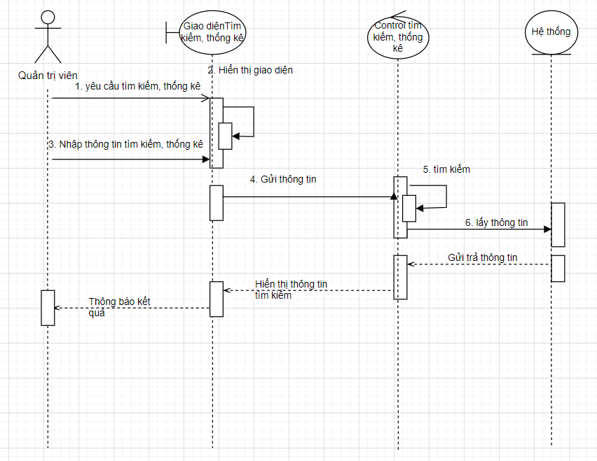

* Tìm kiếm thông tin tài khoản:
  + Bảng đặc tả:

|  |  |
| --- | --- |
| UC Quản lý tài khoản khách hàng - Chức năng tìm kiếm thông tin tài khoản | |
| Mô tả | UC cho phép quản trị viên tìm kiếm thông tin khách hàng theo từ khóa mong muốn. |
| Tác Nhân | Quản trị viên |
| Điều kiện kích hoạt | 1. Nhà quản trị phải đăng nhập vào hệ thống 2. Truy cập vào chức năng quản lý tài khoản 3. Truy cập vào chức năng quản lý tài khoản khách hàng |
| Luồng sự kiện | |
| Luồng sự kiện chính | 1. Hệ thống hiển thị danh sách các khách hàng. 2. Chọn chức năng tìm kiếm khách hàng , nhập theo một thông tin cụ thể. 3. Sau khi người dùng nhập thông tin tìm kiếm và bấm nút, sẽ xuất ra danh sách thông tin các khách hàng. 4. Sau đó quản trị sẽ nhấn vào một khách hàng mà định tìm kiếm hoặc tìm kiếm lại . 5. Sau khi tìm kiếm thành công sẽ có nút thoát hoặc tiếp tục tìm kiếm. |
| Dòng sự kiện ngoại lệ | Không tìm thấy thông tin mà quản trị muốn tìm  → quay lại B2 |
| Đảo bảo thành công | Thông tin khách hàng mà quản trị viên muốn tìm kiếm được hiển thị |

* + Biểu đồ hoạt động:

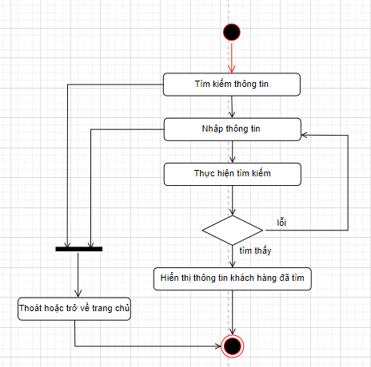

* + Biểu đồ trình tự:



**6.2.3. Quản lý tài khoản nhân viên:**

* Thêm thông tin tài khoản:
  + Bảng đặc tả:

|  |  |
| --- | --- |
| UC Quản lý tài khoản nhân viên - Chức năng thêm thông tin tài khoản | |
| Mô tả | UC cho phép người quản trị thêm tài khoản nhân viên  khi nhân viên mới vào làm và chưa có tài khoản |
| Tác Nhân | Quản trị viên |
| Điều kiện kích hoạt | 1. Nhà quản trị phải đăng nhập vào hệ thống 2. Truy cập vào chức năng quản lý tài khoản 3. Truy cập vào chức năng quản lý tài khoản nhân viên |
| Luồng sự kiện | |
| Luồng sự kiện chính | 1. Bấm “Thêm nhân viên” 2. Hệ thống hiển thị trang nhập thông tin nhân viên 3. Người dùng nhập đầy đủ thông tin các trường bắt buộc(*) cần thêm. 4. Bấm “ Lưu thông tin” 5. Nếu đúng chuyển sang B7 nếu sai chuyển sang B6 6. Hiển thị thông báo lỗi, yêu cầu người dùng nhập lại và quay lại B3 7. Hệ thống lưu thông tin vào CSDL và hiển thị thông báo thêm thành công. |
| Dòng sự kiện ngoại lệ | 1. Hệ thống thông báo nhân viên đã tồn tại vui lòng thêm nhân viên khác   1.1 Quay lại B3 của dòng sự kiện chính   1. Nhà quản trị để trống hoặc gõ sai các trường bắt buộc   2.1 Hệ thống hiển thị lỗi chưa nhập đủ và sai chính tả  2.2 Quay lại B3 của luồng sự kiện chính |
| Đảo bảo thành công | Nhân viên thêm mới thành công và aã có thể đăng nhập |

* + Biểu đồ hoạt động:

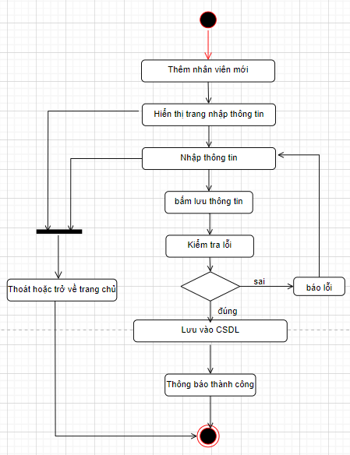

* + Biểu đồ trình tự

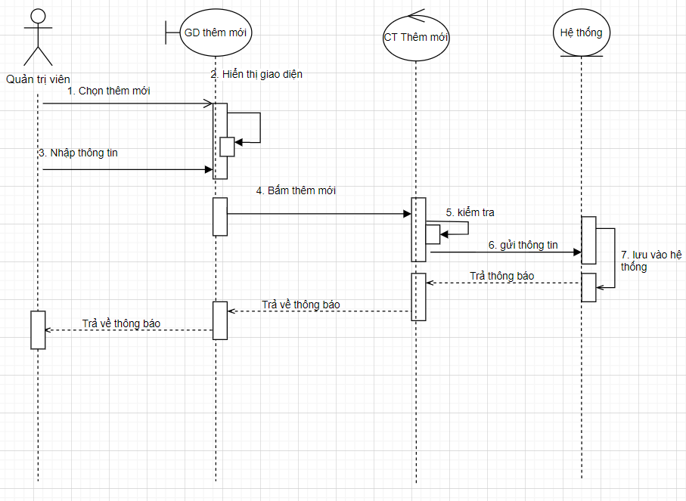

* Tìm kiếm thông tin tài khoản:
  + Bảng đặc tả:

|  |  |
| --- | --- |
| UC Quản lý tài khoản nhân viên - Chức năng tìm kiếm thông tin tài khoản | |
| Mô tả | UC cho phép quản trị viên tìm kiếm thông tin nhân viên theo từ khóa mong muốn. |
| Tác Nhân | Quản trị viên |
| Điều kiện kích hoạt | 1. Nhà quản trị phải đăng nhập vào hệ thống 2. Truy cập vào chức năng quản lý tài khoản 3. Truy cập vào chức năng quản lý tài khoản nhân viên |
| Luồng sự kiện | |
| Luồng sự kiện chính | 1. Hệ thống hiển thị danh sách các nhân viên. 2. Chọn chức năng tìm kiếm nhân viên , nhập theo một thông tin cụ thể. 3. Sau khi người dùng nhập thông tin tìm kiếm và bấm nút, sẽ xuất ra danh sách thông tin các nhân viên. 4. Sau đó quản trị sẽ nhấn vào một nhân viên mà định tìm kiếm hoặc tìm kiếm lại . 5. Sau khi tìm kiếm thành công sẽ có nút thoát hoặc thực hiện chức năng cập nhật hoặc xóa nhân viên |
| Dòng sự kiện ngoại lệ | Không tìm thấy thông tin mà quản trị muốn tìm.  → quay lại B2 |
| Đảo bảo thành công | Thông tin nhân viên cần tìm hiển thị lên màn hình. |

* + Biểu đồ hoạt động:

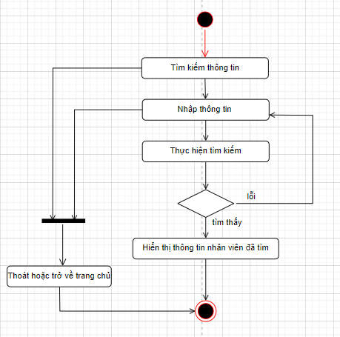

* + Biểu đồ trình tự:

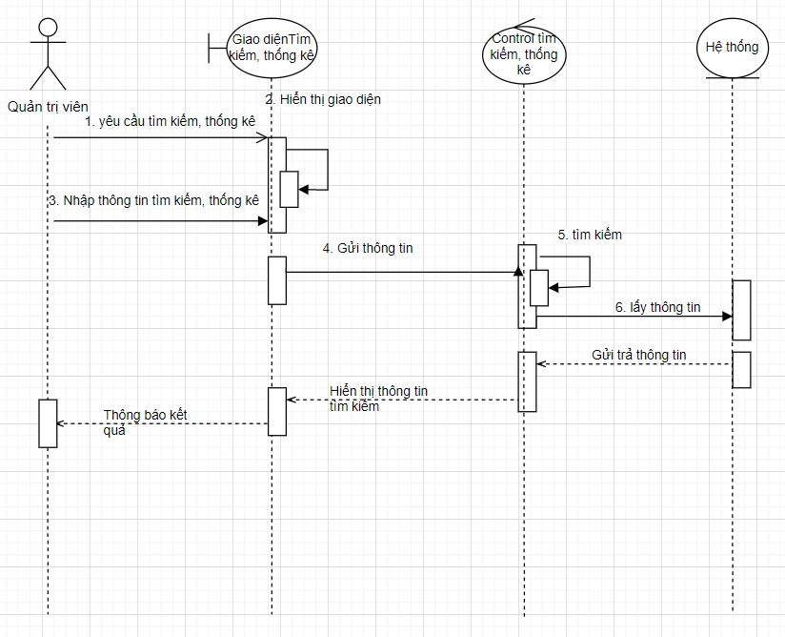

* Cập nhật thông tin nhân viên:
  + Bảng đặc tả:

|  |  |
| --- | --- |
| UC Quản lý tài khoản nhân viên - Chức năng cập nhật thông tin nhân viên | |
| Mô tả | UC cho phép người quản trị cập nhật thông tin nhân viên ( một số trường được cấp quyền để sửa) khi thông tin của nhân viên bị sai hoặc thiếu thừa. |
| Tác Nhân | Quản trị viên |
| Điều kiện kích hoạt | 1. Nhà quản trị phải đăng nhập vào hệ thống 2. Truy cập vào chức năng quản lý tài khoản 3. Truy cập vào chức năng quản lý tài khoản nhân viên |
| Luồng sự kiện | |
| Luồng sự kiện chính | 1. Hiển thị danh sách 2. Tìm kiếm tài khoản cần cập nhật. 3. Bấm “Chỉnh sửa” 4. Hệ thống hiển thị trang sửa thông tin nhân viên và các thông tin nhân viên trước đó. 5. Người dùng nhập thông tin cần chỉnh sửa. 6. Người dùng bấm “Lưu thông tin” . 7. Hệ thống kiểm tra các trường thông tin đã nhập đủ chưa hoặc thông tin nào chưa đúng. Nếu đúng thì sang B8, nếu sai thì sang B7. 8. Hệ thống hiển thị thông báo lỗi mời người dùng quay lại B4. 9. Hệ thống thông báo cập nhật thành công và lưu thông tin vào CSDL. |
| Dòng sự kiện ngoại lệ | 1. Tài khoản của nhân viên bị trùng với tài khoản đã có trong hệ thống.   1.1 Hệ thống báo lỗi trùng lặp.  1.2 Quay lại B4 của luồng sự kiện chính   1. Khi nhà quản trị sửa nhưng vẫn còn để trống các trường bắt buộc .   2.1 Hệ thống hiển thị lỗi cho người dùng.  2.2 Quay lại B4 của luồng sự kiện chính |
| Đảo bảo thành công | Thông tin nhân viên đã được cập nhật thành công |

* + Biểu đồ hoạt động:

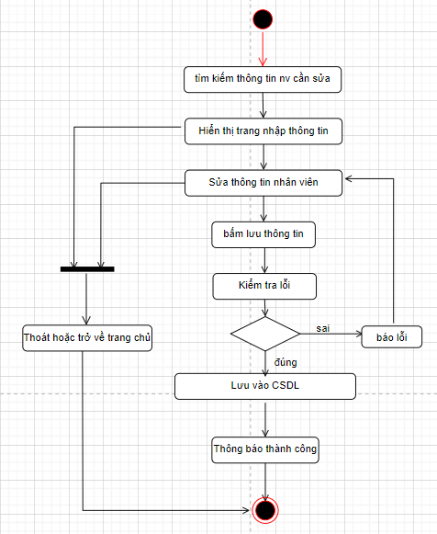

* + Biểu đồ trình tự:

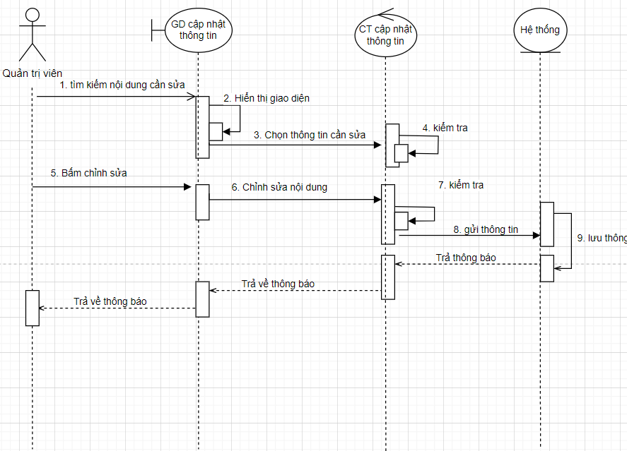

* Xóa thông tin nhân viên:
  + Bảng đặc tả:

|  |  |
| --- | --- |
| UC Quản lý tài khoản nhân viên - Chức năng xóa thông tin nhân viên | |
| Mô tả | UC cho phép người quản trị xóa tài khoản nhân viên nếu nhân viên đã nghỉ việc. |
| Tác Nhân | Quản trị viên |
| Điều kiện kích hoạt | 1. Nhà quản trị phải đăng nhập vào hệ thống 2. Truy cập vào chức năng quản lý tài khoản 3. Truy cập vào chức năng quản lý tài khoản nhân viên |
| Luồng sự kiện | |
| Luồng sự kiện chính | 1. Hiển thị danh sách nhân viên 2. Tìm kiếm nhân viên 3. Người dùng chọn tài khoản nhân viên cần xóa. 4. Bấm “Xóa tài khoản” 5. Hệ thống đưa ra thông báo xác nhận xóa. 6. Nếu người dùng “Đồng ý ” thì đi tới bước 7, “hủy” thì trở về danh sách nhân viên. 7. Hệ thống thông báo sản phẩm được xóa khỏi danh sách thành công. |
| Dòng sự kiện ngoại lệ | Null |
| Đảo bảo thành công | Thông tin nhân viên đã bị xóa khỏi CSDL. |

* + Biểu đồ hoạt động:

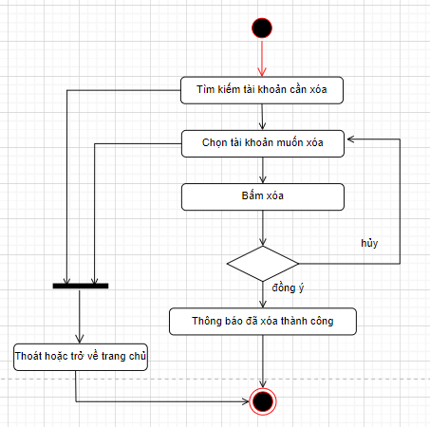

* + Biểu đồ trình tự:

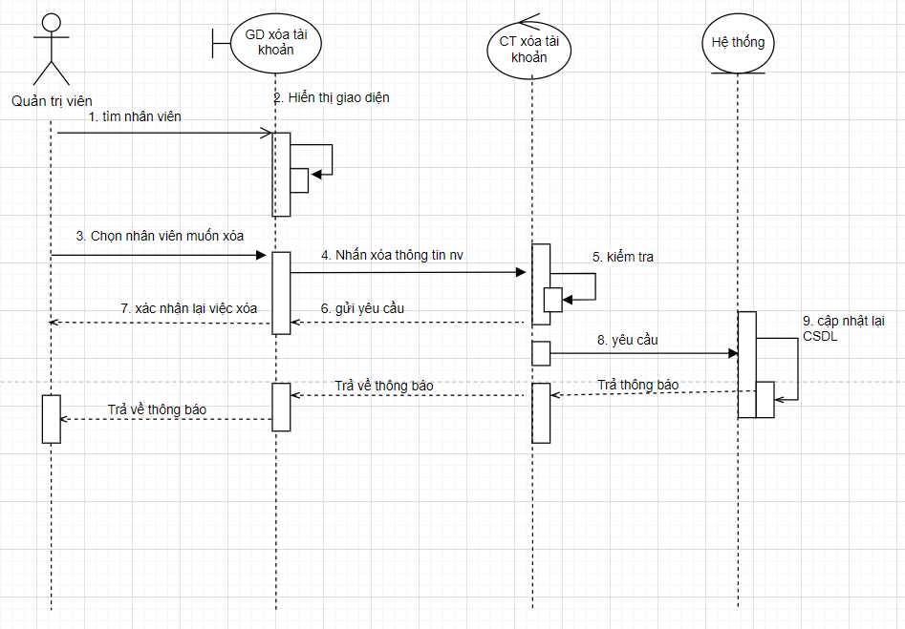

**6.3. Quản lý bài viết :**

**6.3.1. UC phân rã:**

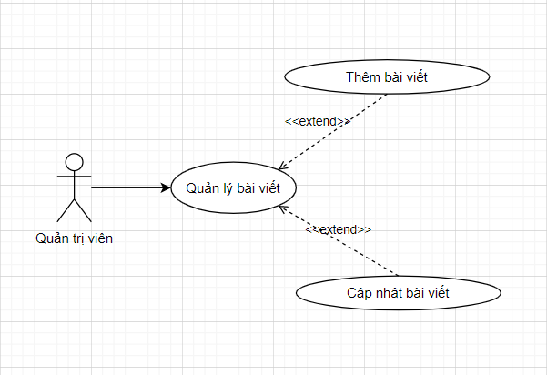

**6.3.2. Quản lý bài viết:**

* Thêm bài viết:
  + Bảng đặc tả:

|  |  |
| --- | --- |
| UC Quản lý bài viết - Chức năng thêm bài viết | |
| Mô tả | UC cho phép người quản trị thêm bài viết |
| Tác Nhân | Quản trị viên |
| Điều kiện kích hoạt | 1. Nhà quản trị phải đăng nhập vào hệ thống 2. Truy cập vào chức năng quản lý bài viết |
| Luồng sự kiện | |
| Luồng sự kiện chính | 1. Chọn chức năng “Thêm bài viết” 2. Hệ thống hiển thị trang nhập thông tin bài viết. 3. Người dùng nhập đầy đủ thông tin các trường bắt buộc(*) cần thêm. 4. Bấm “ Lưu thông tin”. 5. Nếu thành công đi tới B7, ngược lại chuyển sang B6 6. Hiển thị thông báo lỗi, yêu cầu người dùng nhập lại và quay lại B3 7. Hệ thống lưu thông tin vào CSDL và hiển thị thông báo thêm thành công. |
| Dòng sự kiện ngoại lệ | 1. Hệ thống thông báo bài viết đã tồn tại vui lòng thêm bài viết khác.   1.1 Quay lại B3 của dòng sự kiện chính   1. Nhà quản trị để trống các trường bắt buộc hoặc gõ sai ký tự:   2.1 Hệ thống hiển thị lỗi type hoặc thiếu cho người dùng.  2.2 Quay lại B3 của luồng sự kiện chính |
| Đảo bảo thành công | Bài viết được thêm mới thành công. |

* + Biểu đồ hoạt động:

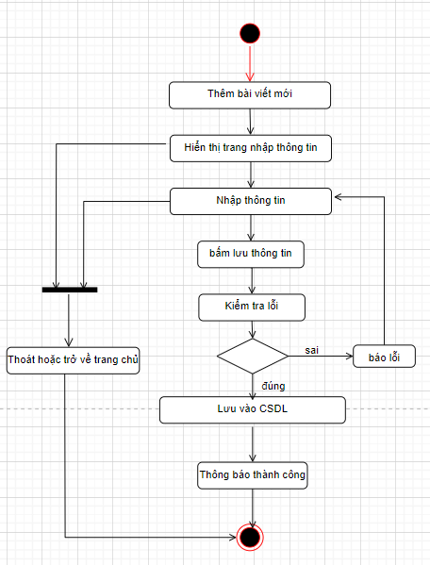

* + Biểu đồ trình tự

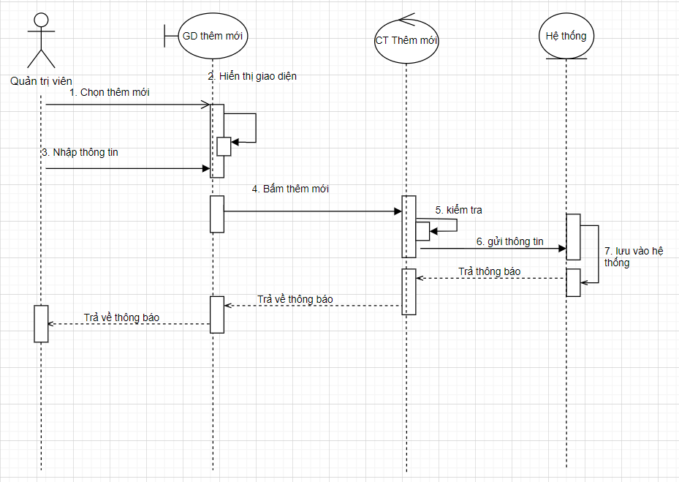

* Cập nhật bài viết:
  + Bảng đặc tả:

|  |  |
| --- | --- |
| UC Quản lý bài viết - Chức năng cập nhật bài viết | |
| Mô tả | UC cho phép người quản trị sửa thông tin bài viết |
| Tác Nhân | Quản trị viên |
| Điều kiện kích hoạt | 1. Nhà quản trị phải đăng nhập vào hệ thống 2. Truy cập vào chức năng quản lý bài viết |
| Luồng sự kiện | |
| Luồng sự kiện chính | 1. Tìm kiếm bài viết cần sửa. 2. Bấm”Chỉnh sửa” 3. Hệ thống hiển thị trang thông tin bài viết đó. 4. Người dùng sửa thông tin theo mong muốn trong các trường bắt buộc(*) . 5. Bấm “ Lưu thông tin”. 6. Nếu thành công đi tới B8, ngược lại chuyển sang B7 7. Hiển thị thông báo lỗi, yêu cầu người dùng nhập thông tin cần sửa lại và quay lại B4 8. Hệ thống lưu thông tin vào CSDL và hiển thị thông báo cập nhật thành công. |
| Dòng sự kiện ngoại lệ | 1. Bài viết vừa sửa bị trùng với bài viết đã có trong hệ thống.   1.1 Hệ thống hiển thị lỗi cho người dùng  1.2 Quay lại B4 của luồng sự kiện chính   1. Nhà quản trị sửa nhưng để trống hoặc lỗi type các trường bắt buộc:   2.1 Hệ thống hiển thị lỗi cho người dùng  2.2 Quay lại bước 4 của luồng sự kiện chính |
| Đảo bảo thành công | Thông báo cập nhật thành công |

* + Biểu đồ hoạt động:

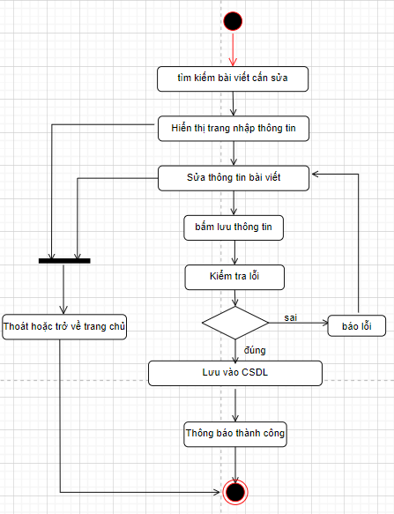

* + Biểu đồ trình tự:

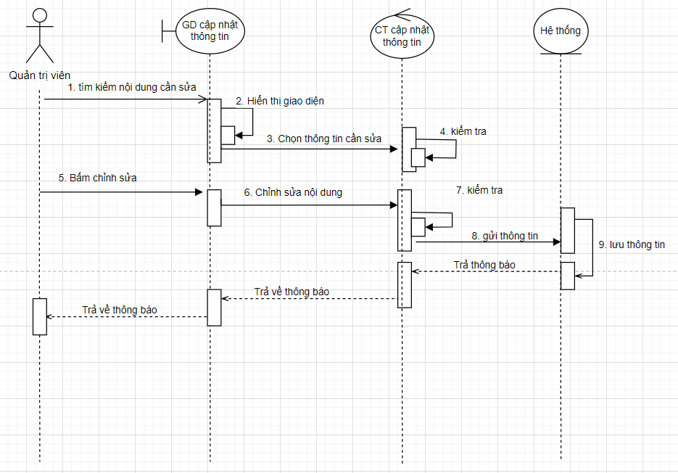

## **7. Xây dựng biểu đồ lớp**

### **7.1.Class chi tiết tổng hợp từ các sơ đồ tuần tự**

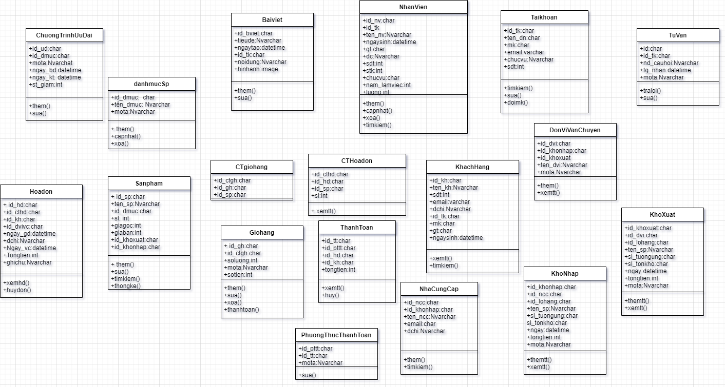

### **7.2.Chi tiết mối quan hệ giữa các lớp**

* Mô tả: Mỗi chương trình ưu đãi chỉ có một danh mục sản phẩm.Và tương tự mỗi danh mục sản phẩm tạo ra nhằm phục vụ cho mỗi chương trình ưu đãi, mối quan hệ là quan hệ 1-1 (một-một).

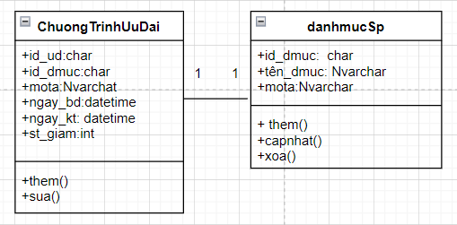

* Mô tả: Ta có mối quan hệ giữa NhanVien và TaiKhoan là mối quan hệ liên kết với nhau, nếu không có lớp tài khoản sẽ không có lớp nhân viên. Hay nói cách khác lớp NhanVien kế thừa lớp TaiKhoan. Mỗi tài khoản chỉ có 1 nhân viên được sử dụng và ngược lại.

Ngoài ra ta còn có mối quan hệ giữa Baiviet và NhanVien là mối quan hệ một-nhiều: một bài viết chỉ do một tài khoản hay một nhân viên đăng và chỉnh sửa, nhưng một nhân viên có thể đăng và viết nhiều bài viết khác nhau.

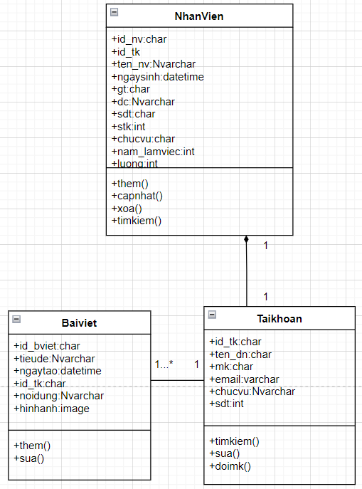

* Mô tả: Ta có mối quan hệ giữa Giohang và CTgiohang là mối quan hệ liên kết với nhau, nếu không có lớp giỏ hàng sẽ không có lớp chi tiết giỏ hàng. Hay nói cách khác lớp CTgiohang kế thừa lớp Giohang. Mỗi giỏ hàng chỉ có chi tiết giỏ hàng được sử dụng và ngược lại.Ngoài ra ta còn có mối quan hệ giữa Sanpham và Giohang là mối quan hệ nhiều-nhiều: Sanpham chỉ có thể nằm trong một giỏ hàng, nhưng một giỏ hàng có thể chứa nhiều sản phẩm khác nhau.

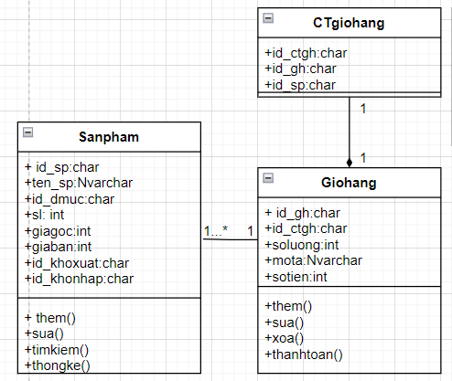

* Mô tả: Ta có các mối quan hệ bên dưới, SanPham có quan hệ một-nhiều với lớp CTHoadon do một sản phẩm chỉ có thể ở trong một giỏ hàng, còn một giỏ hàng có thể chứa nhiều sản phẩm. Lớp CTHoadon là lớp kế thừa từ lớp Hoadon, nếu lớp Hoadon mất thì CTHoadon cũng không còn. Tương tự ta có mối quan hệ một-một giữa hai lớp. Thêm vào đó lớp Hoadon còn có mối quan hệ một-nhiều với lớp thanh toán. Mỗi một hóa đơn có duy nhất một thanh toán, còn một phương thức thanh toán có thể có nhiều hóa đơn. Tương tự giữa lớp Hoadon với lớp KhachHang là một-nhiều. Còn lớp KhachHang-Taikhoan và ThanhToan-PhuongThucThanhToan là các lớp có mối quan hệ liên kết kế thừa một-một.

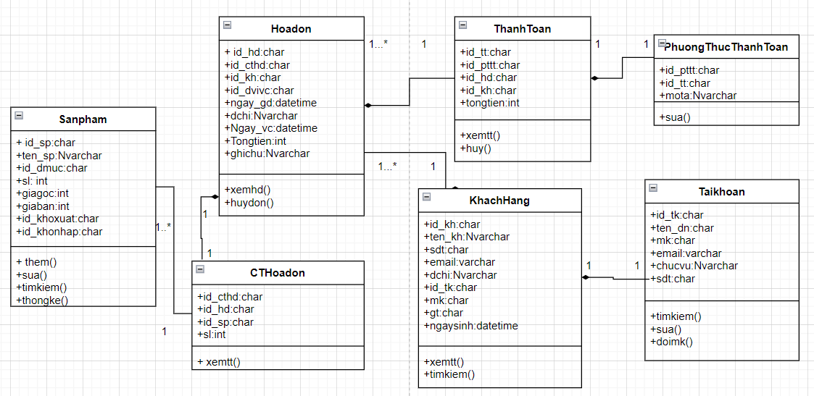

* Mô tả: Hai lớp với mối quan hệ nhiều-nhiều, một nhân viên có thể trả lời tư vấn cho nhiều khách hàng và mỗi khách hàng cũng có thể được một hoặc nhiều nhân viên tư vấn trả lời câu hỏi

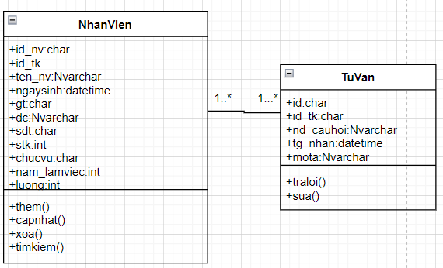

* Mô tả: Quan hệ của các lớp hầu như là nhiều-nhiều, chỉ có mỗi hai lớp Hoadon và DonViVanChuyen là nhiều-nhiều. Do một đơn vị vận chuyển có thể vận chuyển nhiều hóa đơn khác nhau, nhưng một hóa đơn chỉ do một bên vận chuyển thwucj hiện.
* Với các lớp khác như DonViVanChuyen-KhoXuat, DonViVanChuyen-KhoNhap , một hoặc nhiều đơn vị có thể làm việc cho một hoặc nhiều kho xuất và kho nhập.
* NhaCungCap và KhoNhap cũng tương tự một hoặc nhiều kho nhập có thể nhận hàng từ một hoặc nhiều nhà cung cấp khác nhau và ngược lại.

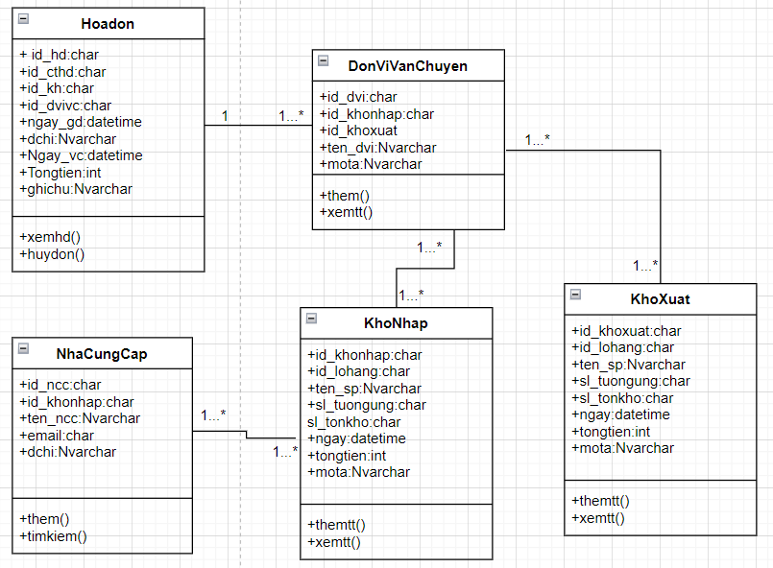

# **CHƯƠNG 5: THIẾT KẾ CHI TIẾT HỆ THỐNG**

## **1. Dữ liệu**

### **1.1 Bảng dữ liệu**

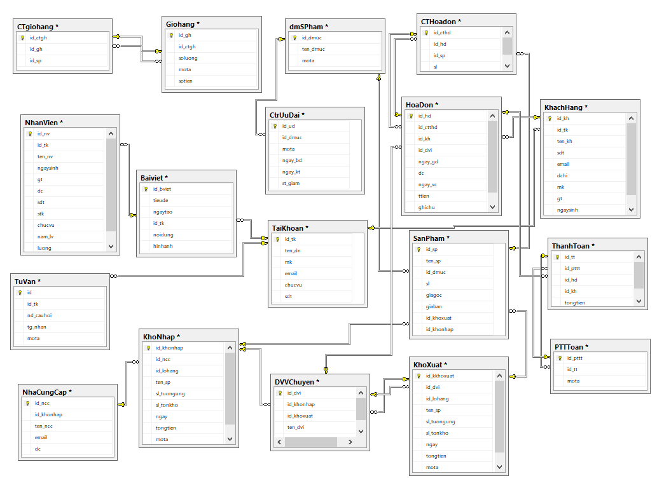

### **1.2. Liệt kê danh sách các lớp**

|  |  |  |
| --- | --- | --- |
| **STT** | **Tên lớp** | **Mô tả** |
| **1** | **BaiViet** | **Lưu thông tin về bài viết** |
| **2** | **danhmucSp** | **Thông tin về các danh mục sản phẩm được sắp xếp** |
| **3** | **SanPham** | **Lưu thông tin chi tiết về sản phẩm** |
| **4** | **HoaDon** | **Thông tin hóa đơn mua hàng** |
| **5** | **CTHoadon** | **Thông tin chi tiết của hóa đơn bao gồm các id quan trọng** |
| **6** | **Giohang** | **Thông tin chi tiết về giỏ hàng** |
| **7** | **CTgiohang** | **Lưu các mã id quan trọng về giỏ hàng** |
| **8** | **NhanVien** | **Lưu thông tin chi tiết về nhân viên** |
| **9** | **ThanhToan** | **Mô tả chi tiết về thanh toán** |
| **10** | **PhuongThucThanhToan** | **Mô tả phương thức thanh toán được dùng** |
| **11** | **KhachHang** | **Mô tả thông tin chi tiết khách hàng** |
| **12** | **ChuongTrinhUuDai** | **Mô tả về các hoạt động ưu đãi** |
| **13** | **TuVan** | **Thông tin về tư vấn khách hàng** |
| **14** | **NhaCungCap** | **Mô tả chi tiết về nhà cung cấp** |
| **15** | **Taikhoan** | **Mô tả thông tin về các tài khoản đã đăng ký** |
| **16** | **DonViVanChuyen** | **Thông tin liên quan đến các đơn vị vận chuyển** |
| **17** | **KhoNhap** | **Kho nhập gồm các chi tiết lô hàng** |
| **18** | **KhoXuat** | **Lưu thông tin về việc xuất hàng hóa** |

### **1.3. Phân tích chi tiết từng lớp**

**1.3.1. BaiViet**

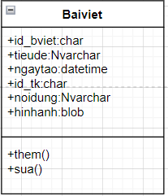

|  |  |  |  |  |
| --- | --- | --- | --- | --- |
| **STT** | **Tên thuộc tính** | **Kiểu dữ liệu** | **Ràng buộc** | **Ỹ nghĩa** |
| 1 | id_bviet | char | Khoá chính | Mã ID bài viết |
| 2 | tieude | nvarchar |  | tiêu đề bài viết |
| 3 | ngaytao | datetime |  | ngày tạo bài viết |
| 4 | id_tk | char | Khoá ngoại | Mã ID tài khoản |
| 5 | noidung | nvarchar |  | nội dung bài viết |
| 6 | hinhanh | blob |  | hình ảnh |

* Ta có khóa id_viet→ id_tk, tieude, ngaytao, noidung và hinhanh. Do đó ta chỉ có mỗi khóa đơn id_bviet do đó quan hệ này đạt chuẩn 2NF.

**1.3.2. NhanVien**

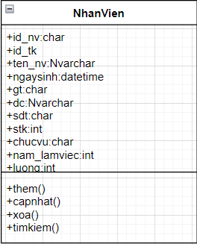

|  |  |  |  |  |
| --- | --- | --- | --- | --- |
| STT | Tên thuộc tính | Kiểu dữ liệu | Ràng buộc | Ý nghĩa |
| 1 | id_nv | char | Khoá chính | Mã ID nhân viên |
| 2 | id_tk | char |  | Mã id tài khoản |
| 3 | ten_nv | nvarchar |  | Tên nhân viên |
| 4 | ngaysinh | datetime |  | Ngày sinh |
| 5 | gt | char |  | Giới tính |
| 6 | dc | nvarchar |  | Địa chỉ |
| 7 | sdt | char |  | Số điện thoại |
| 8 | stk | int |  | Số tài khoản |
| 9 | chucvu | char |  | Chức vụ |
| 10 | nam_lamviec | int |  | Năm làm việc |
| 11 | luong | int |  | Lương |

* Từ cặp khóa id_nv và id_tk ta suy ra được các dữ kiện sau: ten_nv, ngaysinh, gt, dc, sdt, stk, chucvu, nam_lamviec và lương. Do vậy ta kết luận được đây là cặp siêu khóa tất cả các thuộc tính khác đều phụ thuộc vào cặp siêu khóa này → 3NF.

**1.3.3. TaiKhoan**

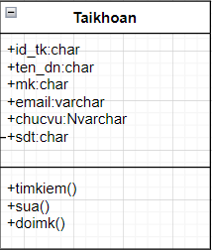

|  |  |  |  |  |
| --- | --- | --- | --- | --- |
| **STT** | **Tên thuộc tính** | **Kiểu dữ liệu** | **Ràng buộc** | **Ý nghĩa** |
| 1 | id_tk | char | Khoá chính | Mã ID tài khoản |
| 2 | ten_dn | char |  | Tên đăng nhập |
| 3 | mk | char |  | Mật khẩu |
| 4 | email | varchar |  | Email |
| 5 | chucvu | nvarchar |  | Chức vụ |
| 6 | sdt | char |  | Số điện thoại |

* Ở quan hệ này ta chỉ có một khóa đơn id_tk, còn các thuộc tính khác đều phụ thuộc vào nó → quan hệ này đạt chuẩn 2NF.

**1.3.4. DonViVanChuyen**

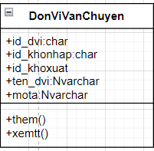

|  |  |  |  |  |
| --- | --- | --- | --- | --- |
| **STT** | **Tên thuộc tính** | **Kiểu dữ liệu** | **Ràng buộc** | **Ý nghĩa** |
| 1 | id_dvi | char |  | Mã ID đơn vị |
| 2 | id_khonhap | char |  | Mã ID kho nhập |
| 3 | id_khoxuat | char |  | Mã ID kho xuất |
| 4 | ten_dvi | nvarchar |  | Tên đơn vị |
| 5 | mota | nvarchar |  | Mô tả |

* Siêu khóa id_dvi, id_khonhap và id_khoxuat có thể suy ra các thuộc tính còn lại là ten_dvi và mota → quan hệ đạt chuẩn 3NF.

**1.3.5. danhmucSp**

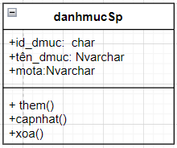

|  |  |  |  |  |
| --- | --- | --- | --- | --- |
| **STT** | **Tên thuộc tính** | **Kiểu dữ liệu** | **Ràng buộc** | **Ý nghĩa** |
| 1 | id_dmuc | char | Khoá chính | Mã ID danh mục |
| 2 | ten_dmuc | nvarchar |  | Tên danh mục |
| 3 | mota | nvarchar |  | Mô tả |

* Ở quan hệ này ta chỉ có một khóa đơn id_dmuc, còn các thuộc tính khác đều phụ thuộc vào nó → quan hệ này đạt chuẩn 2NF.

**1.3.6. CTgiohang**

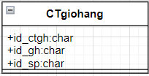

|  |  |  |  |  |
| --- | --- | --- | --- | --- |
| **STT** | **Tên thuộc tính** | **Kiểu dữ liệu** | **Ràng buộc** | **Ý nghĩa** |
| 1 | id_ctgh | char |  | Mã ID chi tiết giỏ hàng |
| 2 | id_gh | char |  | Mã ID giỏ hàng |
| 3 | id_sp | char |  | Mã ID sản phẩm |

**1.3.7.CTHoadon**

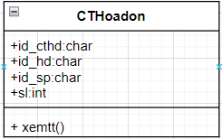

|  |  |  |  |  |
| --- | --- | --- | --- | --- |
| **STT** | **Tên thuộc tính** | **Kiểu dữ liệu** | **Ràng buộc** | **Ý nghĩa** |
| 1 | id_cthd | char | Khoá ngoại | Mã ID chi tiết hoá đơn |
| 2 | id_hd | char | Khoá chính | Mã ID hóa đơn |
| 3 | id_sp | char | Khoá ngoại | Mã ID sản phẩm |
| 4 | soluong | int |  | Số lượng |

**1.3.8.SanPham**

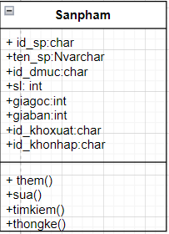

|  |  |  |  |  |
| --- | --- | --- | --- | --- |
| **STT** | **Tên thuộc tính** | **Kiểu dữ liệu** | **Ràng buộc** | **Ý nghĩa** |
| 1 | id_sp | char | Khoá chính | Mã ID sản phẩm |
| 2 | ten_sp | nvarchar |  | Tên sản phẩm |
| 3 | id_dmuc | char | Khoá ngoại | Mã ID danh mục |
| 4 | sl | int |  | Số lượng |
| 5 | giagoc | int |  | Giá gốc |
| 6 | giaban | int |  | Giá bán |
| 7 | id_khoxuat | char |  | id Kho xuất |
| 8 | id_khonhap | char |  | id Kho nhập |

* Siêu khóa id_sp, id_dmuc có thể suy ra các thuộc tính còn lại bao gồm hai khóa id_khoxuat và id_khonhap→ quan hệ đạt chuẩn 3NF.

**1.3.9. KhachHang**

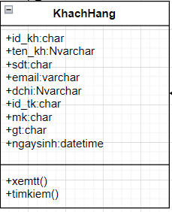

|  |  |  |  |  |
| --- | --- | --- | --- | --- |
| **STT** | **Tên thuộc tính** | **Kiểu dữ liệu** | **Ràng buộc** | **Ý nghĩa** |
| 1 | id_kh | char | Khoá chính | Mã khách hàng |
| 2 | ten_kh | nvarchar |  | Tên khách hàng |
| 3 | sdt | char |  | Số điện thoại |
| 4 | email | varchar |  | Email |
| 5 | dchi | nvarchar |  | Địa chỉ |
| 6 | id_tk | char |  | Mã id tài khoản |
| 7 | mk | char |  | Mật khẩu |
| 8 | gt | char |  | Giới tính |
| 9 | ngaysinh | datetime |  | Ngày sinh |

* Tất cả cả thuộc tính trong bảng đều phụ thuộc vào cặp siêu khóa id_kh, id_tk→ quan hệ đạt chuẩn 3NF.

**1.3.10. KhoXuat**

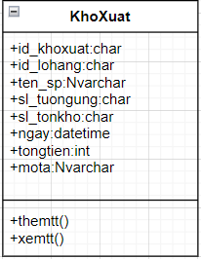

|  |  |  |  |  |
| --- | --- | --- | --- | --- |
| **STT** | **Tên thuộc tính** | **Kiểu dữ liệu** | **Ràng buộc** | **Ý nghĩa** |
| 1 | id_khoxuat | char | Khoá chính | Mã kho xuất |
| 2 | id_lohang | char | Khoá ngoại | Mã lô hàng |
| 3 | ten_sp | nvarchar |  | tên sản phẩm |
| 4 | sl_tuongung | char |  | Số lượng tương ứng |
| 5 | sl_tonkho | char |  | Số lượng tồn kho |
| 6 | ngay | datetime |  | Ngày |
| 7 | tongtien | int |  | Tổng tiền |
| 8 | mota | nvarchar |  | Mô tả |

* id_khoxuat, id_lohang → ten_sp, sl_tuongung, sl_tonkho, ngay, tongtien và mota. Do đó có thể thấy được bộ siêu khóa này có thể suy ra được các thuộc tính trên → 3NF.

**1.3.11. KhoNhap**

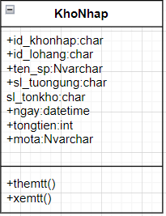

|  |  |  |  |  |
| --- | --- | --- | --- | --- |
| STT | Tên thuộc tính | Kiểu dữ liệu | Ràng buộc | Ý nghĩa |
| 1 | id_khonhap | char | Khoá chính | Mã kho nhập |
| 2 | id_lohang | char | Khoá ngoại | Mã lô hàng |
| 3 | ten_sp | nvarchar |  | Tên sản phẩm |
| 4 | sl_tuongung | char |  | Số lượng nhập tương ứng |
| 5 | sl_tonkho | char |  | Số lượng tồn kho |
| 6 | ngay | datetime |  | Ngày nhập |
| 7 | mota | nvarchar |  | Mô tả |
| 8 | tongtien | int |  | Tổng tiền |

* id_khonhap và id_lohang → ten_sp, sl_tuongung, sl_tonkho, ngay, tongtien và mota. Do đó có thể thấy được bộ siêu khóa này có thể suy ra được các thuộc tính trên → 3NF.

**1.3.12.NhaCungCap**

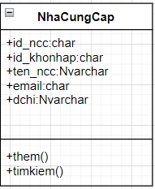

|  |  |  |  |  |
| --- | --- | --- | --- | --- |
| **STT** | **Tên thuộc tính** | **Kiểu dữ liệu** | **Ràng buộc** | **Ý nghĩa** |
| 1 | id_ncc | char | Khoá chính | Mã nhà cung cấp |
| 2 | id_khonhap | char | Khoá ngoại | Mã kho nhập |
| 3 | ten_ncc | nvarchar |  | tên nhà cung cấp |
| 4 | email | char |  | Email |
| 5 | diachi | nvarchar |  | Địa chỉ |

* Khóa id_ncc → thể thấy được khóa này suy ra các thuộc tính về nhà cung cấp, còn khóa id_ncc chưa được thể hiện gì ở đây nên → quan hệ đạt chuẩn 2NF do chỉ có khóa đơn id_ncc.

**1.3.13.ThanhToan**

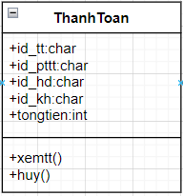

|  |  |  |  |  |
| --- | --- | --- | --- | --- |
| **STT** | **Tên thuộc tính** | **Kiểu dữ liệu** | **Ràng buộc** | **Ý nghĩa** |
| 1 | id_tt | char | Khoá chính | Mã thanh toán |
| 2 | id_pttt | char | Khoá ngoại | Mã phương thức thanh toán |
| 3 | id_hd | char | Khoá ngoại | Mã hoá đơn |
| 4 | id_kh | char | Khoá ngoại | Mã khách hàng |
| 5 | tongtien | int |  | Tổng tiền |

* Cặp đôi siêu khóa id_tt và id_hd có thể suy ra các thuộc tính còn lại, hay nói các thuộc tính khác đều phụ thuộc hoàn toàn vào cặp siêu khóa này → 3NF.

**1.3.14.GioHang**

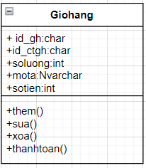

|  |  |  |  |  |
| --- | --- | --- | --- | --- |
| **STT** | **Tên thuộc tính** | **Kiểu dữ liệu** | **Ràng buộc** | **Ý nghĩa** |
| 1 | id_gh | char | Khoá chính | Mã giỏ hàng |
| 2 | id_ctgh | char | Khoá ngoại | mã chi tiết giỏ hàng |
| 3 | soluong | int |  | Số lượng |
| 4 | mota | nvarchar |  | Mô tả |
| 5 | sotien | int |  | Số tiền |

* Cặp khóa id_gh, id_ctgh có các thuộc tính phụ thuộc hoàn toàn vào chúng → quan hệ đạt chuẩn 3NF.

**1.3.15.HoaDon**

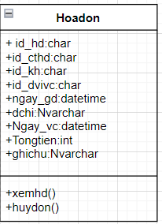

|  |  |  |  |  |
| --- | --- | --- | --- | --- |
| **STT** | **Tên thuộc tính** | **Kiểu dữ liệu** | **Ràng buộc** | **Ý nghĩa** |
| 1 | id_hd | char | Khoá chính | Mã hoá đơn |
| 2 | id_cthd | char | Khoá ngoại | Mã chi tiết hoá đơn |
| 3 | id_kh | char | Khoá ngoại | Mã khách hàng |
| 4 | id_dvvc | char | Khoá ngoại | Mã đơn vị vận chuyển |
| 5 | ngay_gd | datetime |  | Ngày giao dịch |
| 6 | dchi | nvarchar |  | Địa chỉ |
| 7 | ngay_vc | datetime |  | Ngày vận chuyển |
| 8 | tongtien | int |  | Tổng tiền |
| 9 | ghichu | nvarchar |  | Ghi chú |

* Ta có cặp siêu khóa id_hd và id_cthd có thể suy ra các thuộc tính khác bao gồm id_kh, id_dvvc,.. → Chuẩn 3NF

**1.3.16.PhuongThucThanhToan**

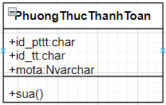

|  |  |  |  |  |
| --- | --- | --- | --- | --- |
| **STT** | **Tên thuộc tính** | **Kiểu dữ liệu** | **Ràng buộc** | **Ý nghĩa** |
| 1 | id_pttt | char | Khoá chính | Mã phương thức thanh toán |
| 2 | id_tt | char | Khoá ngoại | Mã thanh toán |
| 3 | mota | nvarchar |  | Mô tả |

**1.3.17.ChuongTrinhUuDai**

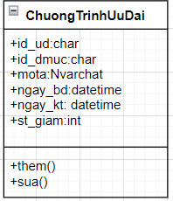

|  |  |  |  |  |
| --- | --- | --- | --- | --- |
| **STT** | **Tên thuộc tính** | **Kiểu dữ liệu** | **Ràng buộc** | **Ý nghĩa** |
| 1 | id_ud | char | Khoá chính | Mã ưu đãi |
| 2 | id_dmuc | char | Khoá ngoại | Mã danh mục |
| 3 | mota | nvarchar |  | Mô tả |
| 4 | ngay_bd | datetime |  | Ngày bắt đầu |
| 5 | ngay_kt | datetime |  | Ngày kết thúc |
| 6 | st_giam | int |  | Số tiền giảm |

* id_ud và id_dmuc → mota - id_ud → ngay_bd, ngay_kt, st_giam và id_dmuc. Do vậy ta có thể gộp id_ud và id_dmuc thành cặp siêu khóa → chuẩn 3NF

**1.3.18.TuVan**

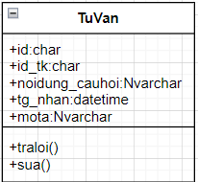

|  |  |  |  |  |
| --- | --- | --- | --- | --- |
| **STT** | **Tên thuộc tính** | **Kiểu dữ liệu** | **Ràng buộc** | **Ý nghĩa** |
| 1 | id | char | Khoá chính | Mã tư vấn |
| 2 | id_tk | char | Khoá ngoại | Mã tài khoản |
| 3 | noidung_cauhoi | nvarchar |  | Nội dung câu hỏi |
| 4 | tg_nhan | datetime |  | Thời gian nhận |
| 5 | mota | nvarchar |  | Mô tả |

* Tất cả các thuộc tính đều phụ thuộc hoàn toàn vào khóa id, khóa id_tk không có thuộc tính nào phụ thuộc vào → quan hệ ở dạng 2NF

## **2. Sơ đồ ERD**

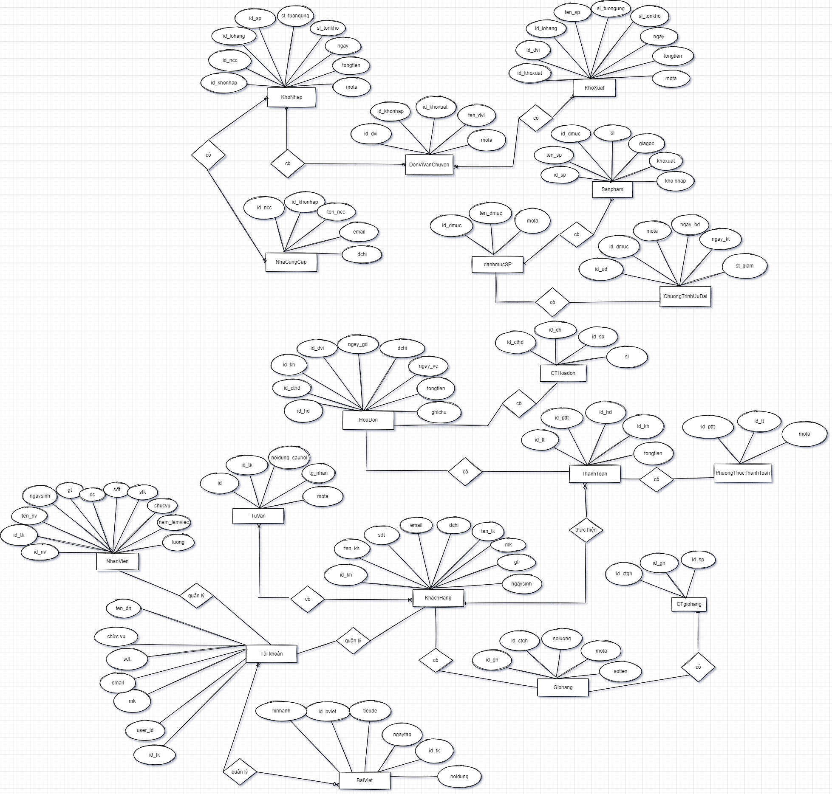

## **3.Thiết kế giao diện**

**Đăng ký**

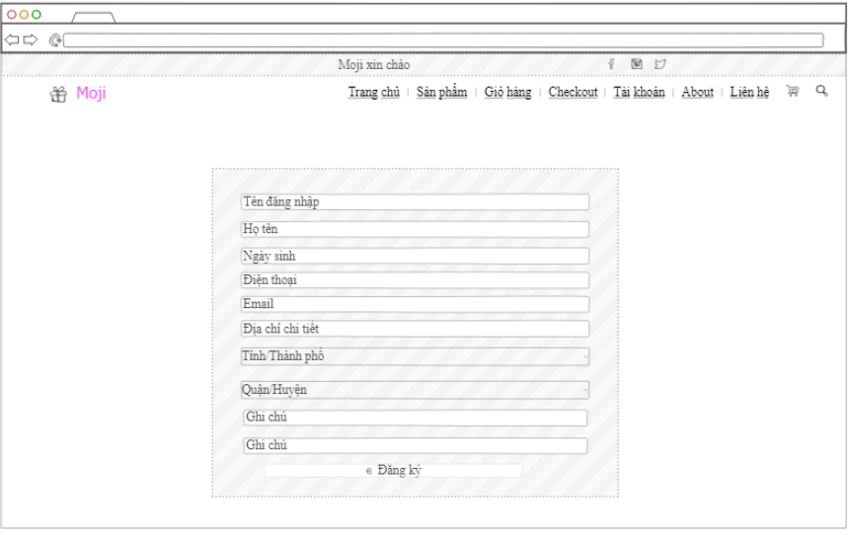

**Đăng nhập**

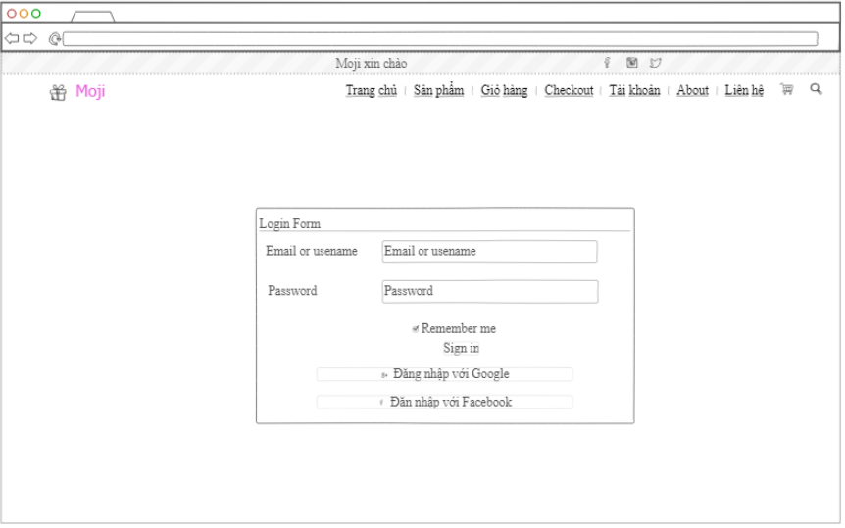

**Trang chủ**

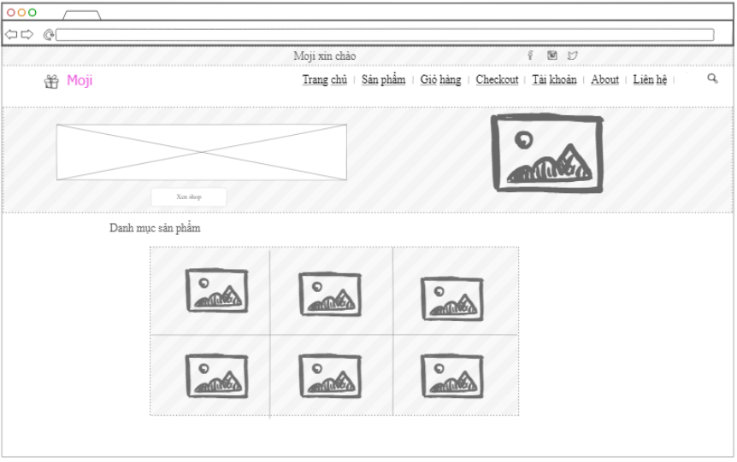

**Giỏ hàng**

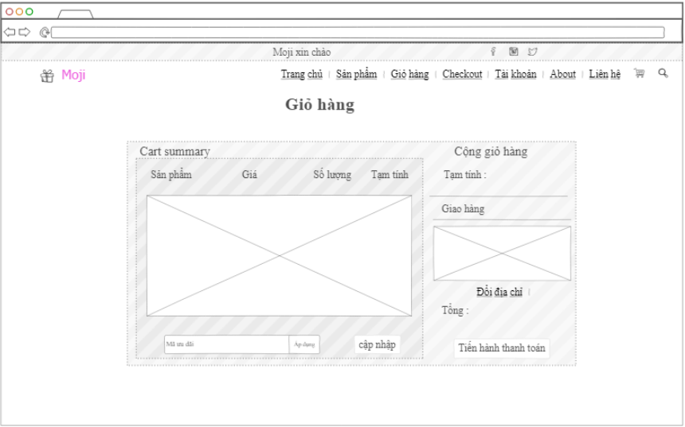

**Thanh toán**

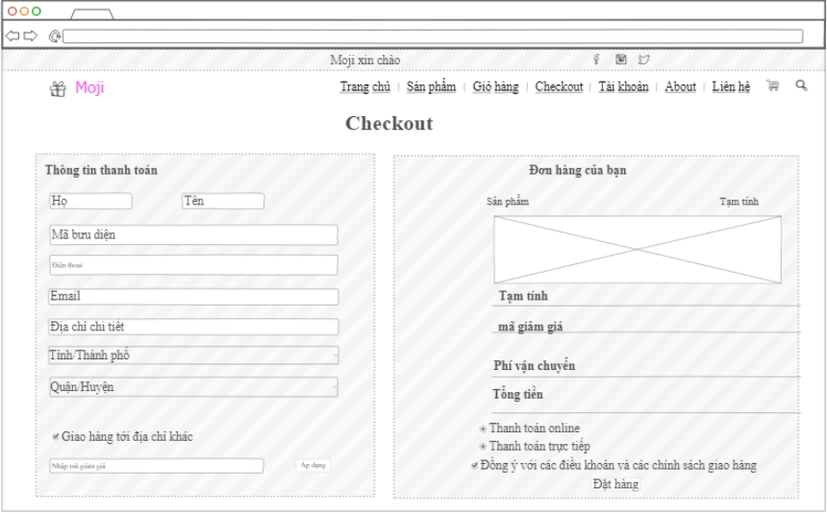

**Danh mục SP**

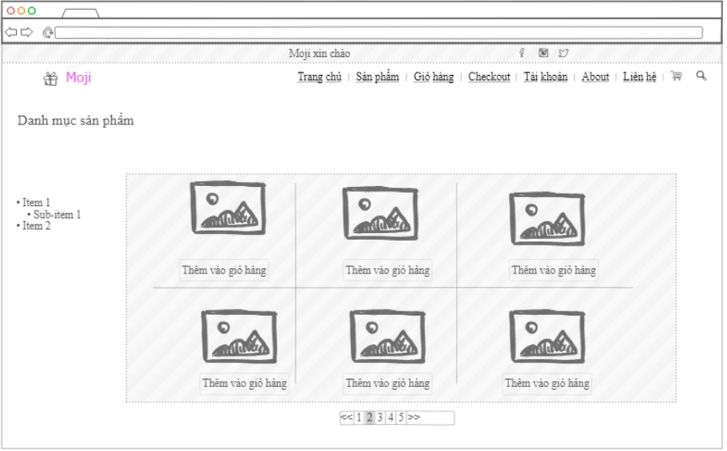

# **CHƯƠNG 6: CÀI ĐẶT VÀ KIỂM THỬ**

## **1. Thiết kế bộ mẫu thử**

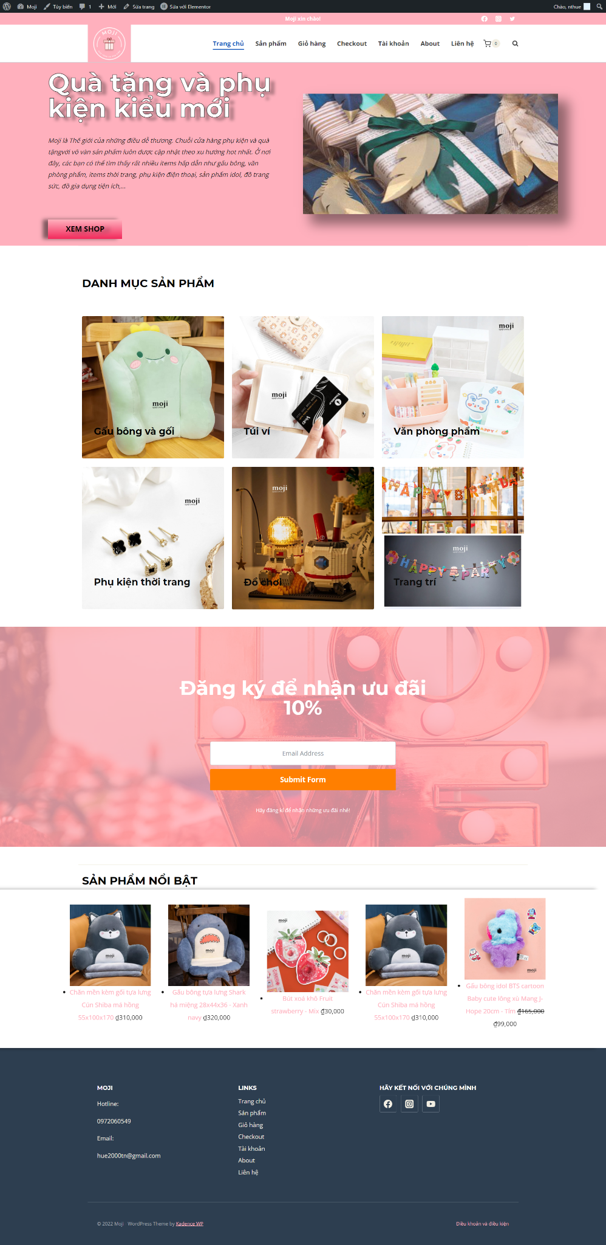

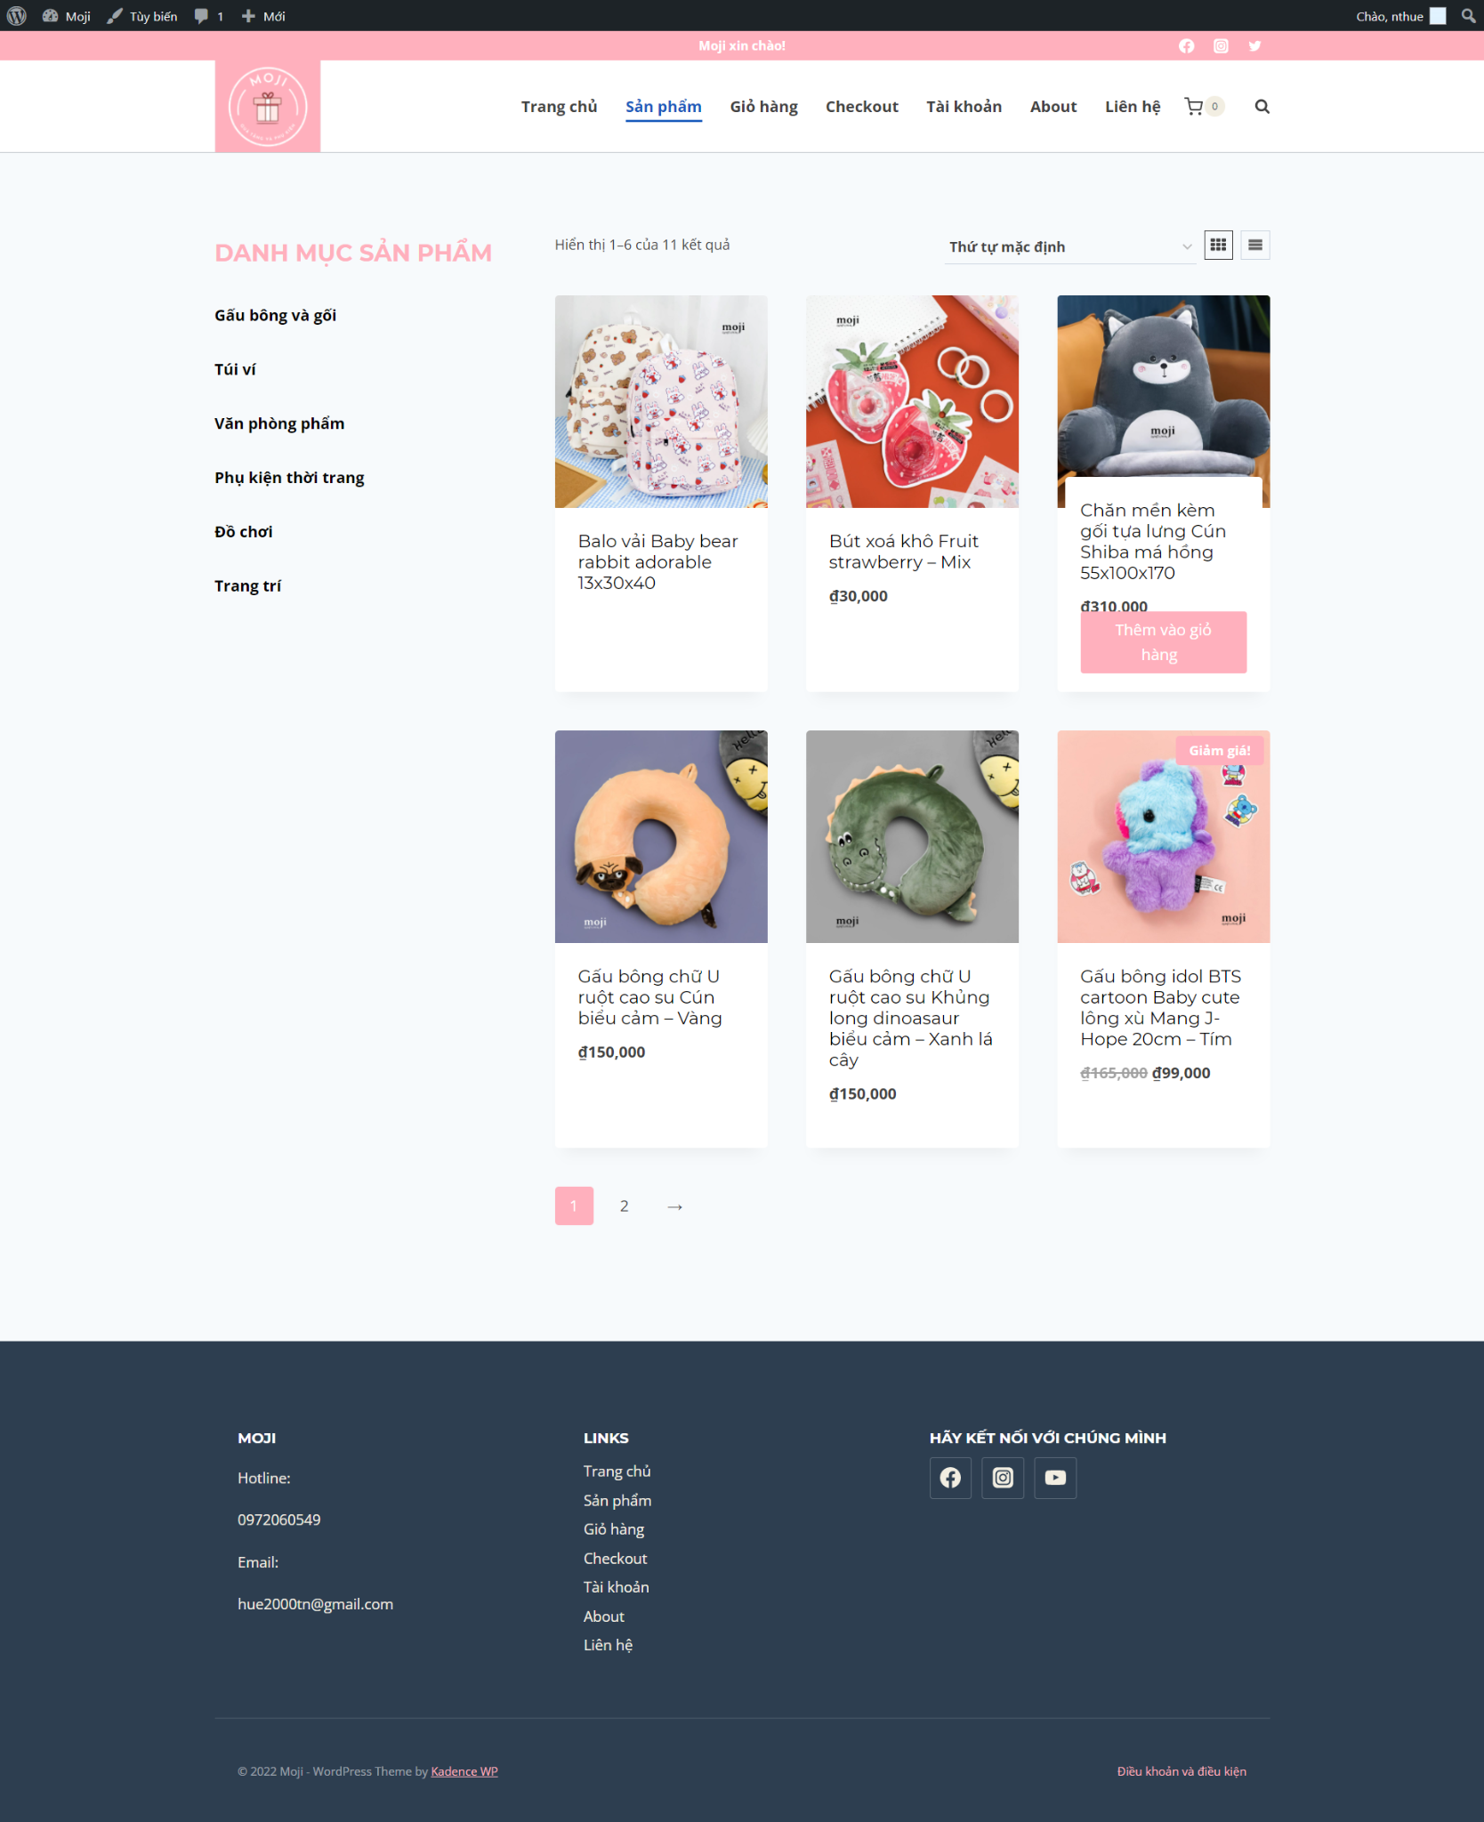

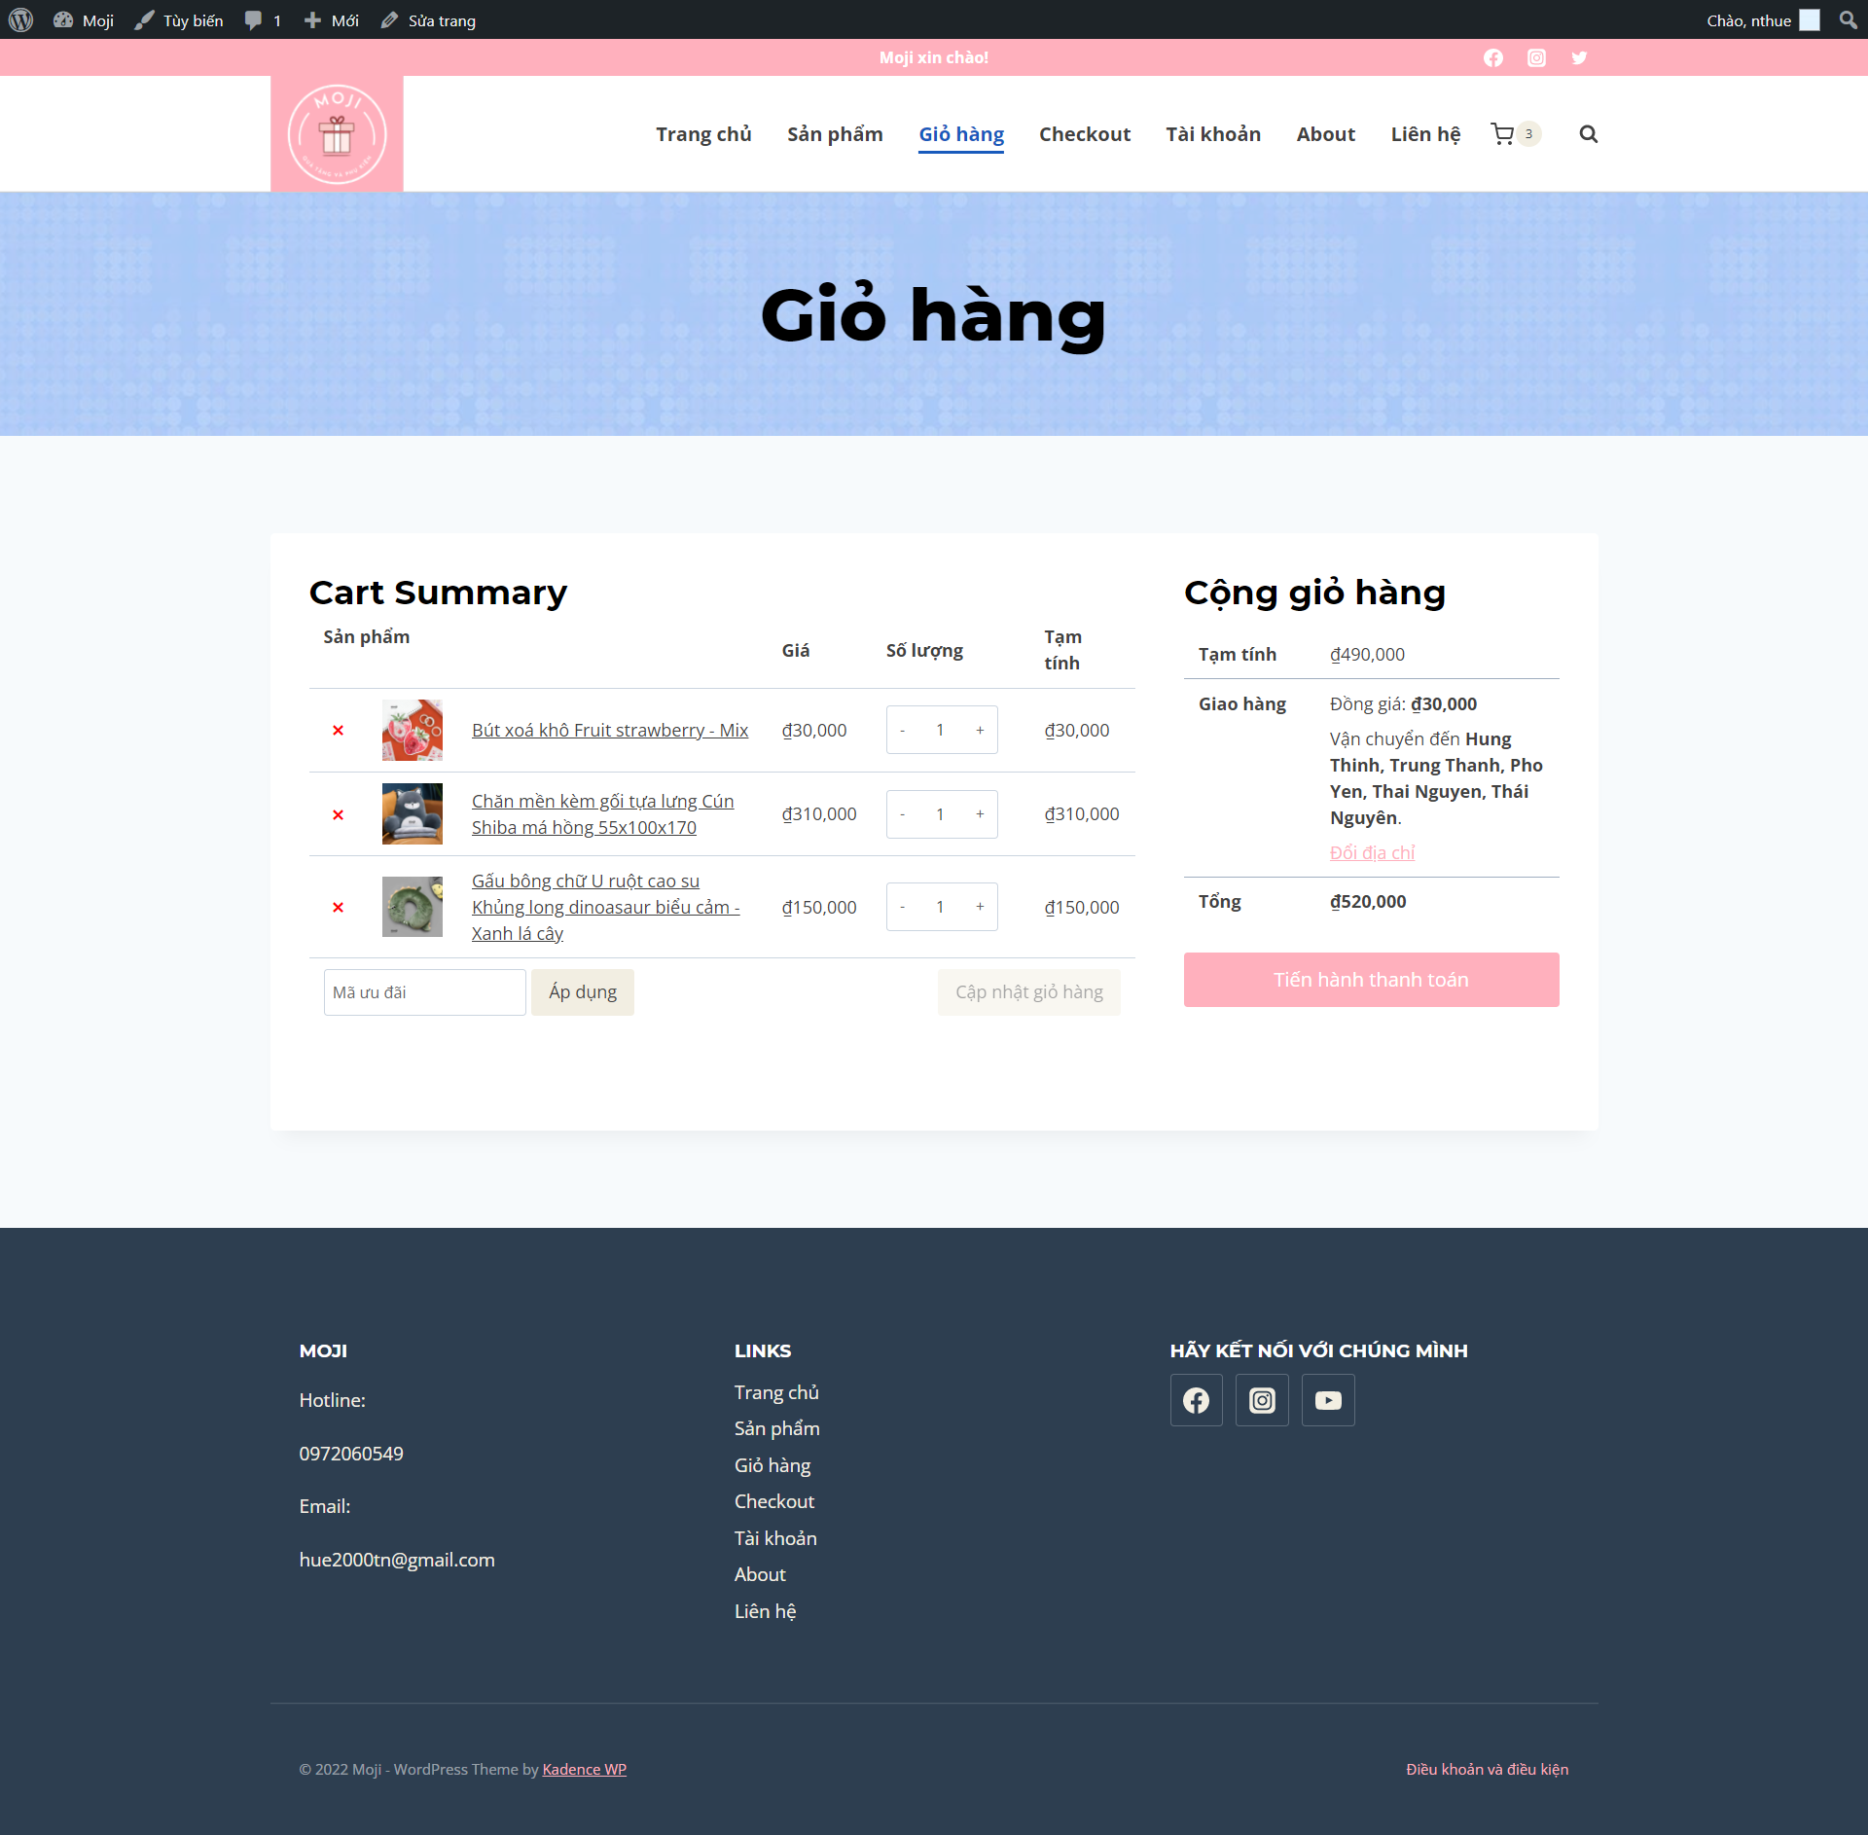

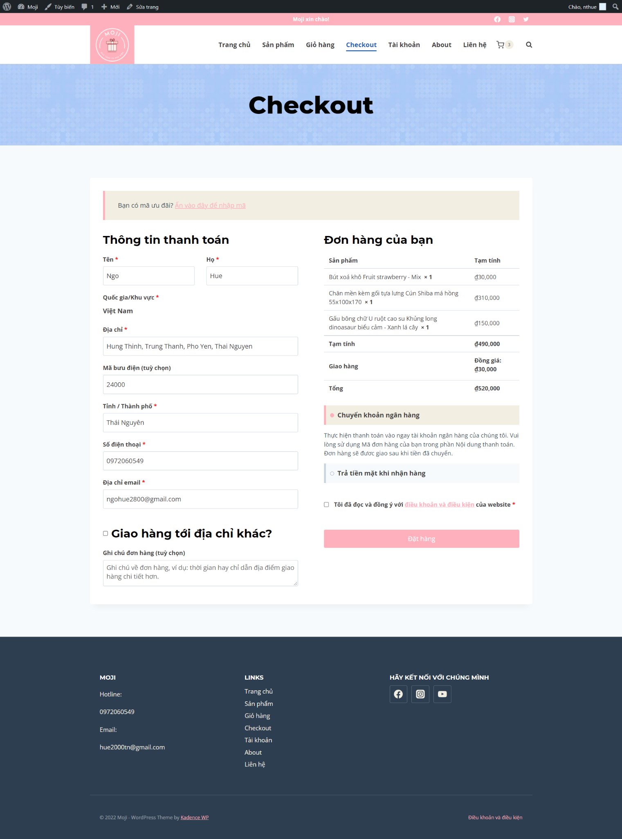

## **2. Kế hoạch kiểm thử**

|  |  |  |  |  |  |  |  |
| --- | --- | --- | --- | --- | --- | --- | --- |
| **Hình thức** | **Actor** | **Miêu tả** | **Tiến trình kiểm thử** | | **Kết quả các tiến trình kiểm thử** | **Kết quả thực tế** | **Trạng thái** |
| **Các bước thực hiện** | **Kết quả từng bước** |
| Đăng ký | Khách hàng, Nhân viên | Nhập đầy đủ các thông tin cá nhân bắt buộc và nhập đúng email | Nhập đầy đủ các thông tin | True | Yêu cầu được thực hiện.  Vào được hệ thống | Đăng ký thành công | Pass |
| Nhập đúng email | True |
| Nhập đầy đủ các thông tin mà sai email | Nhập đầy đủ các thông tin | True | Thông báo lỗi | Đăng ký không thành công | Pass |
| Nhập sai hoặc không đúng định dạng email | False |
| Nhập thiếu thông tin | Nhập thiếu 1 trong số các thông tin bắt buộc | False | Thông báo lỗi | Đăng ký không thành công | Pass |
| Đăng nhập | Khách hàng,  Nhân viên | Nhập đúng tài khoản và mật khẩu | Nhập tài khoản | True | Yêu cầu được thực hiện. Vào được hệ thống | Đăng nhập thành công | Pass |
| Nhập mật khẩu | True |
| Nhập đúng tài khoản nhưng sai mật khẩu | Nhập tài khoản | True | Thông báo lỗi | Thông báo lỗi | Pass |
| Nhập mật khẩu | False |
| Nhập đúng mật khẩu nhưng sai tài khoản | Nhập tài khoản | False | Thông báo lỗi | Thông báo lỗi | Pass |
| Nhập mật khẩu | True |
| Thêm thông tin khách hàng | Nhân viên | Nhập ID khách hàng chưa tồn tại | - Chọn “Quản lý khách hàng”  - Nhập đầy đủ thông tin các trường.  - Ấn lưu thông tin hoặc huỷ nếu không muốn thêm mới. | True | Thông tin khách hàng mới được thêm vào phần quản lý khách hàng. | Thông báo thêm thông tin khách hàng thành công. | Pass |
| Nhập ID đã tồn tại | - Chọn “Quản lý khách hàng”  - Nhập mã ID đã có trong CSDl. | False | Thông báo ID không được trùng và yêu cầu nhập lại. | Thông báo mã khách hàng đã tồn tại | Pass |
| Nhập thiếu thông tin của các trường. | - Chọn “Quản lý khách hàng”  - Nhập không đầy đủ thông tin. | False | Thông báo nhập đầy đủ thông tin và yêu cầu nhập lại. | Thông báo nhập chưa đầy đủ thông tin | Pass |
| Nhập trường email sai | - Chọn “Quản lý khách hàng”  - Nhập sai định dạng email (không có @). | False | Thông báo nhập không đúng định dạng email và yêu cầu nhập lại. | Thông báo nhập không đúng định dạng email và yêu cầu nhập lại. | Pass |
| Nhập trường số điện thoại sai | - Chọn “Quản lý khách hàng”  - Nhập số điện thoại không có số 0 ở đầu.  - Nhập số điện thoại có ký tự chữ . | False | Thông báo lỗi và yêu cầu nhập lại | Vẫn thực hiện được. | Fail |
| Sửa thông tin khách hàng | Nhân viên | Chọn thông tin khách hàng có tồn tại. | - Chọn “Quản lý khách hàng”  - Chọn thông tin cần sửa và ấn “sửa”.  - Nhập thông tin cần sửa.  - Ấn lưu nếu muốn sửa hoặc hủy bỏ nếu không muốn sửa. | True | Thông tin khách hàng vừa sửa sẽ được cập nhật vào mục quản lý khách hàng. | Thông báo sửa thành công. | Pass |
| Chọn thông tin khách hàng không tồn tại | - Chọn “Quản lý khách hàng”  - Nhập thông tin khách không tồn tại. | False | Thông báo thông tin đã chọn không tồn tại và yêu cầu nhập lại. | Thông báo sửa không thành công. | True |
| Tìm kiếm khách hàng | Nhân viên | Chọn thông tin khách hàng có tồn tại. | - Chọn “Quản lý khách hàng”  - Nhập thông tin cần tìm kiếm vào ô tìm kiếm. | True | Hiển thị danh sách thông tin khách hàng cần tìm. | Hiển thị danh sách thông tin khách hàng cần tìm. | Pass |
| Chọn thông tin khách hàng không tồn tại | - Chọn “Quản lý khách hàng”  - Nhập vào ô tìm kiếm thông tin không có trong CSDL. | False | Thông báo thông tin khách hàng không tồn tại và yêu cầu nhập lại, | Thông báo thông tin khách hàng không tồn tại. | Pass |
| Bỏ trống ô tìm kiếm | - Chọn “Quản lý khách hàng”  - Không nhập thông tin cần tìm. | False | Thông báo lỗi và yêu cầu nhập lại | Thông báo lỗi chưa nhập thông tin cần tìm. | Pass |
| Tạo danh mục sản phẩm | Nhân viên | Nhập tên danh mục sản phẩm không bị trùng | - Chọn “Quản lý danh mục”  - Nhập thông tin của danh mục sản phẩm mới: tên danh mục, chọn cha danh mục, đường dẫn, hình ảnh. Ấn thêm danh mục nếu muốn thêm hoặc ấn huỷ nếu không muốn tạo mới. | True | Danh mục sản phẩm mới được tạo thêm ở phần quản lý danh mục | Thông báo thêm danh mục sản phẩm thành công | Pass |
| Nhập tên danh mục đã tồn tại | - Chọn “Quản lý danh mục”.  - Nhập tên danh mục đã tồn tại trong CSDL. | False | Thông báo tên danh mục đã tồn tại, yêu cầu nhập lại. | Thông báo tên danh mục đã tồn tại.. | Pass |
| Bỏ trống tên danh mục | - Chọn “Quản lý danh mục”.  -Không nhập tên danh mục | False | Thông báo không được để trống và yêu cầu nhập lại | Thông báo tên danh mục không được để trống | Pass |
| Sửa danh mục sản phẩm | Nhân viên | Nhập tên danh mục có tồn tại. | - Chọn “Quản lý danh mục”  - Chọn danh mục muốn sửa thông tin  - Nhập thông tin cần sửa: tên danh mục, danh mục cha, hình ảnh..  - Chọn “sửa danh mục” nếu muốn sửa, hoặc ấn huỷ. | True | Danh mục sau khi sửa sẽ hiển thị ở phần quản lý danh mục | Thông báo sửa danh mục thành công | Pass |
| Nhập tên danh mục không tồn tại | - Chọn “Quản lý danh mục”.  - Nhập tên không tồn tại | False | Thông báo danh mục muốn tìm không tồn tại, yêu cầu nhập lại | Thông báo danh mục muốn tìm không tồn tại. | Pass |
| Bỏ trống tên danh mục | - Chọn “Quản lý danh mục”.  - Không nhập tên danh mục muốn sửa | False | Thông báo không được để trống và yêu cầu nhập lại | Thông báo không được để trống. | Pass |
| Thêm thông tin sản phẩm | Nhân viên | Nhập mã sản phẩm/ tên sản phẩm chưa tồn tại. | - Chọn “Quản lý sản phẩm”  - Nhập đầy đủ thông tin: tên sp, mã sp, giá bán, giá gốc…  - Ấn lưu nếu muốn thêm ngược lại ấn huỷ bỏ. | True | Sản phẩm mới được thêm vào phần quản lý sản phẩm | Thông báo thêm thành công | Pass |
| Nhập mã sản phẩm / tên sản phẩm đã tồn tại | - Chọn “Quản lý sản phẩm”  - Nhập mã sản phẩm, tên sản phẩm đã có. | False | Thông báo sản phẩm đã tồn tại và yêu cầu nhập lại. | Thông báo sản phẩm đã tồn tại. | Pass |
| Bỏ trống ô nhập thông tin sản phẩm. | - Chọn “Quản lý sản phẩm”  - Không nhập đầy đủ các trường. | False | Thông báo chưa nhập mã/tên sản phẩm và yêu cầu nhập lại | Thông báo không được bỏ trống mã/ tên sản phẩm. | Pass |
| Sửa thông tin sản phẩm | Nhân viên | Chọn sản phẩm có tồn tại. | - Chọn “Quản lý sản phẩm”  - Chọn sản phẩm cần sửa thông tin.  - Nhập thông tin muốn sửa sản phẩm.  - Chọn lưu nếu muốn thay đổi, hoặc hủy bỏ nếu không muốn thay đổi thông tin sản phẩm. | True | Sản phẩm vừa được sửa sẽ được cập nhập ở phần quản lý sản phẩm. | Thông báo sửa thông tin sản phẩm thành công. | Pass |
| Nhập mã sản phẩm không tồn tại. | - Chọn “Quản lý sản phẩm”  - Nhập mã sản phẩm không đúng.  - Nhập không đầy đủ thông tin. | False | Thông báo sản phẩm không tồn tại và yêu cầu nhập lại. | Thông báo sản phẩm không tồn tại. | Pass |
| Nhập ký tự chữ vào trường giá sản phẩm | - Chọn “Quản lý sản phẩm”  - Nhập ký tự chữ . | False | Thông báo giá sản phẩm chỉ có ký tự số và yêu cầu nhập lại. | Thông báo nhập không đúng định dạng. | Pass |
| Tìm kiếm sản phẩm | Nhân viên | Sản phẩm có tồn tại trong CSDL. | - Chọn “Quản lý sản phẩm”  - Nhập thông tin sản phẩm cần tìm kiếm: mã sản phẩm, số lượng, giá,...  - Ấn tìm kiếm nếu muốn ngược lại thì ấn huỷ bỏ. | True | Hiển thị ra danh sách sản phẩm dựa vào tiêu chí tìm kiếm. | Hiển thị ra danh sách sản phẩm cần tìm. | Pass |
| Sản phẩm không tồn tại trong CSDL. | - Chọn “Quản lý sản phẩm”  - Nhập sai thông tin sản phẩm.  - Nhập thiếu thông tin sản phẩm. | False | Thông báo sản phẩm không tồn tại và yêu cầu nhập lại. | Thông báo sản phẩm không tồn tại. | Pass |
| Bỏ trống ô tìm kiếm. | - Chọn “Quản lý sản phẩm”  -Không nhập thông tin cần tìm vào ô tìm kiếm. | False | Thông báo chưa nhập và yêu cầu nhập lại. | Thông báo chưa nhập. | Pass |
| Sửa thông tin kho hàng. | Nhân viên | Nhập thông tin kho đã tồn tại. | - Chọn “Quản lý kho hàng”.  - Chọn thông tin cần sửa.  - Ấn lưu nếu muốn sửa, ngược lại ấn huỷ bỏ. | True | Thông tin kho hàng vừa sửa sẽ được cập nhật. | Thông báo sửa thành công. | Pass |
| Nhập thông tin kho không đúng. | - Chọn “Quản lý kho hàng”.  -Nhập thông tin cần sửa không đúng. | False | Thông báo không tồn tại thông tin cần sửa. | Thông báo sửa không thành công. | Pass |
| Bỏ trống ô sửa không nhập thông tin cần sửa. | - Chọn “Quản lý kho hàng”.  - Không điền thông tin cần sửa. | False | Thông báo chưa điền thông tin. | Thông báo chưa điền thông tin | Pass |
| Tìm kiếm kho hàng. | Nhân viên | Thông tin kho hàng có tồn tại. | - Chọn “Quản lý kho hàng”.  - Nhập thông tin cần tìm kiếm.  - Ấn tìm kiếm nếu muốn, ngược lại ấn huỷ bỏ. | True | Hiển thị ra thông tin cần tìm kiếm. | Hiển thị ra thông tin cần tìm kiếm. | Pass |
| Thông tin kho hàng không tồn tại. | - Chọn “Quản lý kho hàng”.  - Nhập sai thông tin, nhập thiếu thông tin. | False | Thông báo thông tin cần tìm không có. | Thông báo thông tin cần tìm không có. | Pass |
| Bỏ trống ô tìm kiếm. | - Chọn “Quản lý kho hàng”.  - Không thông tin muốn tìm. | False | Thông báo chưa nhập đầy đủ thông tin cần tìm. | Thông báo chưa nhập đầy đủ thông tin cần tìm. | Pass |
| Thêm bài viết về ưu đãi | Nhân viên | Nhập mã ưu đãi chưa tồn tại trong CSDL. | - Chọn “Quản lý ưu đãi”.  - Nhập đầy đủ thông tin liên quan đến ưu đãi: mã ưu đãi, mã sản phẩm, thời gian bắt đầu, kết thúc, số tiền giảm.  - Ấn lưu nếu muốn thêm, ngược lại ấn huỷ bỏ. | True | Thông tin bài viết mới sẽ được thêm vào quản lý ưu đãi. | Thông báo thêm bài viết thành công. | Pass |
| Nhập mã ưu đãi đã tồn tại trong CSDL. | - Chọn “Quản lý ưu đãi”.  - Nhập mã đã tồn tại | False | Thông báo bài viết đã tồn tại, yêu cầu nhập lại. | Thông báo bài viết đã tồn tại. | Pass |
| Bỏ trống các trường. | - Chọn “Quản lý ưu đãi”.  - Không nhập thông tin bài viết vào các trường. | False | Thông báo chưa nhập, yêu cầu nhập lại. | Thông báo chưa nhập thông tin bài viết. | Pass |
| Sửa bài viết ưu đãi. | Nhân viên | Nhập mã ưu đãi đã có trong CSDl. | - Chọn “Quản lý ưu đãi”.  - Chọn bài viết cần sửa  - Nhập thông tin cần sửa.  - Ấn sửa nếu muốn, ngược lại ấn huỷ bỏ. | False | Thông báo sửa thành công, cập nhật bài viết ở phần quản lý ưu đãi. | Thông báo sửa thành công. | Pass |
| Nhập thiếu thông tin liên quan đến bài viết | - Chọn “Quản lý ưu đãi”.  - Nhập thiếu thông tin. | False | Thông báo nhập không đầy đủ thông tin, nhập lại. | Thông báo nhập không đầy đủ thông tin | Pass |
| Bỏ trống ô cần sửa thông tin. | - Chọn “Quản lý ưu đãi”.  - Không nhập thông tin cần sửa. | False | Thông báo chưa nhập thông tin, nhập lại. | Thông báo chưa nhập thông tin | Pass |
| Giỏ hàng | Khách hàng | Sản phẩm cần mua có trong giỏ hàng | Tích vào các sản phẩm cần mua và chọn số lượng. | True | Số tiền cần thanh toán được hiển thị | Ấn được nút thanh toán và chuyển sang bước đặt hàng | Pass |
| Sản phẩm cần mua chưa có trong giỏ hàng | Không chọn được sản phẩm | False | Không hiển thị số tiền cần thanh toán | Nút thanh toán không kích hoạt được | Pass |
| Thanh toán | Khách hàng | Nhập đầy đủ các thông tin bắt buộc | Nhập đầy đủ các thông tin | True | Thông báo thanh toán thành công | Thông báo thanh toán thành công | Pass |
| Nhập thiếu hoặc sai thông tin | Nhập thiếu hoặc sai thông tin | False | Thông báo nhập chưa đầy đủ thông tin và yêu cầu nhập lại. | Thông báo nhập đầy đủ thông tin | Pass |

# ***KẾT LUẬN VÀ HƯỚNG PHÁT TRIỂN***

## **1. Kết luận**

**1.1. Kết quả đạt được**

Qua quá trình tìm hiểu, khảo sát quy trình nghiệp vụ, nghiên cứu, tìm hiểu và xây dựng website trên nền tảng E-commerce, nhóm đã đạt được các kết quả sau:

* Hiểu được quy trình, nghiệp vụ quản lý website thương mại điện tử: Quy trình thanh toán, xử lý đơn hàng, quản lý các sản phẩm…
* Phân tích được các quy trình hoạt động và các chức năng của hệ thống biểu diễn qua các biểu đồ UML và xây dựng các lớp chi tiết của hệ thống.
* Xây dựng website quản lý và bán đồ lưu niệm cơ bản hoàn chỉnh, thực hiện được các chức năng cơ bản của một trang thương mại điện tử như xem thông tin sản phẩm, giỏ hàng, thanh toán đơn hàng, hỗ trợ chatbox, thống kê theo yêu cầu...

**1.2. Hạn chế**

Vì thời gian thực hiện ngắn và xây dựng trên mã nguồn mở, tùy đề tài đã hoàn thành nhưng vẫn còn chứa không ít những hạn chế :

* Quá trình cài đặt và chạy thử còn gặp một số lỗi và khó khăn trong việc cập nhật, thay đổi.
* Vẫn chưa xây dựng được đầy đủ các chức năng của trang website thương mại điện tử, các chức năng còn cơ bản và đơn giản, vẫn chưa tích hợp được các chức năng nâng cao.

## **2. Hướng phát triển**

Từ những hạn chế trên, cần có một hướng phát triển mới để đề tài ngày càng hoàn thiện hơn:

* Thêm các loại hình dịch vụ khác cho cửa hàng.
* Tích hợp gợi ý sản phẩm cho khách hàng về các loại đồ lưu niệm theo nhu cầu.
* Tích hợp được nhiều hình thức thanh toán hơn.

## **3. Lời kết**

Do thời gian có hạn, kinh nghiệm và vốn hiểu biết của nhóm còn nhiều hạn chế nên Bài tập lớn “*Xây dựng Hệ thống Thông tin quản lý Website cửa hàng lưu niệm Moji*” còn nhiều thiếu sót. Chính vì vậy nhóm mong cô nhận xét và hướng dẫn để đề tài này được hoàn thiện và tốt hơn.

Xin chân thành cảm ơn giảng viên Trần Hồng Diệp đã đưa ra những chỉ bảo, lời khuyên, kinh nghiệm bổ ích để hoàn thành Bài tập lớn này. Nhóm sẽ áp dụng các kiến thức môn học, phát triển nhiều ứng dụng hơn nữa để hỗ trợ cho các công ty doanh nghiệp trong tương lai.